目录
第一章 编制说明 2
第二章 现场组织机构和人员分工 8
第三章 施工方案说明 11
第四章 施工进度计划 16
第五章 施工场地和大临设施布置 44
第六章 大型临时设施布置 47
第七章 主要分项工程施工工艺描述 52
第八章 关键项目施工技术和安全、质量控制措施 166
第九章 确保工程质量和工期的措施 203
第十章 质量、安全保证体系及措施 231

编制说明
1.1 编制范围
本施工组织设计内容仅为某坝××大桥工程主桥K0＋903.900～K1＋703.900，长800m 土建与上部钢结构安装工程。（不包括P15～P18 桥墩基础及钢拱肋、钢桁梁、吊杆的制作、系杆的制作及桥面沥青混凝土铺装等）。
1.2 编制依据
1.2.1 某坝××大桥**合同段合同文件。
1.2.2 某坝××大桥工程两阶段施工图设计。
1.2.3 相关的水文、地质、地形、气象资料。
1.2.4 现场设计代表、监理工程师指令。
1.2.5 相关的技术规范。
1.2.6 工地现场考察以及自行调查工地周边环境条件所获取的资料。
1.2.7 国家的法律、法规及地方有关施工安全、工地保安、人员健康、劳动保护、土地使用与管理、环境保护与文明施工方面的具体规定和技术标准。
1.3 工程说明
某坝××大桥拟建区分属重庆市渝中区、经济开发区和南岸区。路线起于两路口的中山三路，跨越建新坡、南区路、外滩商城、××滨江路、长途汽车站、向南跨越××内河、主航道，到达南岸苏家坝油库，经重庆新渝技工学校，在苏家湾变电站附近与海铜路相接，然后以隧道穿越电子部24 所、26 所，与南城大道环岛处设环城立交，过环城立交向南沿大石路到达线路终点—大石路立交，线路全长4.0Km。
某坝大桥工程由某坝大桥正桥、菜园坝立交、南城隧道、南城立交及海铜路改造工程组成。
本工程为某坝××大桥工程主桥土建及安装。
某坝××大桥正桥主桥采用刚构与提篮式钢箱系杆拱、钢桁梁的组合结构。系杆拱桥主跨420m，对称布置的边跨和侧跨分别为102m 及88m，主桥全长800m。主桥设六线行车道、双线城市轻轨、双侧人行道。六车道及双侧人行道设在上弦平面，双线轻轨设在主桥桁梁下弦平面的横梁上，构成双层特大公轨两用桥。
“Y”型刚构由中横梁，前、后悬臂梁，前、后主横梁，前、后次横梁，前、后主横梁及系杆索锚固结构组成。“Y”型刚构的设置是本桥不同于其他系杆拱结构体系的重要特点之一，两侧的“Y”型刚构和320m 的钢箱提篮拱这三个相对分离的子结构通过中跨系杆索及刚构系杆索连接成420m 的系杆拱。刚构的整体造型以及各部分的断面型式既考虑了结构布置及受力的需要，又考虑了景观的协调，同时尽可能的方便施工。“Y”型刚构是一个多维空间立体结构，钢筋、预应力束密集，又有系杆索、前次横梁吊索、后悬臂墩顶竖向拉索等体系，工艺复杂、精度要求高，施工难度极大。
1.3.1 主要技术标准
设计基准年限：100 年，道路等级：I 级
设计荷载：汽车城-A 级，双线城市轻轨，人群荷载2.4kN/m2
设计行车速度：汽车60km/h，轻轨75km/h
桥面宽度：行车道宽度2×3×3.75m，中央分隔带宽度1.0m，两侧路缘带宽度2×2×0.5m，人行道宽度2×2.5m
纵坡、横坡：桥面纵坡0.59%，桥面横坡2%
设计洪水频率：1/300
设计通航净空：设计最高通航水位为189.33m；通航净空三峡工程蓄水前不小于385m，三峡工程蓄水后不小于375m。道路净空高度：≥5m
设计坐标参考系统：黄海高程系统和重庆市独立坐标系统。
1.3.2 主要工程项目和数量
序号 | 工 程 项 目 |  |  |  | 单位 | 数量
1 | 基础钢筋（Ⅱ级）制安 |  |  |  | kg | 182641
2 | 下部结构钢筋制 |  |  | Ⅰ级钢筋/Ⅱ级钢筋 | kg | 112302/4359241
3 | 干处挖土方/石方 |  |  |  |  | 1516/1018
4 | 挖孔灌注桩 |  |  | 桩径2.5m/4.1×4m 方桩 | m | 280/34
5 | 承台基础C30 混凝土 |  |  |  |  | 1152
6 | 下部结构混凝 | 交界墩、边墩墩身C40 混凝土 |  |  |  | 7128
6 | 下部结构混凝 | 主墩墩身C50 混凝土 |  |  |  | 8196
6 | 下部结构混凝 | 刚构三角异形块C60 混凝土 |  |  |  | 756
 | 土
 | 土 | 刚构C60 预应力混凝土 |  |  |  | 17990
7 | 拉杆吊杆安装 | 刚构ф7镀锌高强钢丝竖向拉杆 |  |  | 根 | 36
7 | 拉杆吊杆安装 | 吊杆及吊索ф7镀锌高强钢丝 |  |  | 根 | 100
8 | 后张法预应力钢绞线фj15.24／锚具 |  |  |  | kg／套 | 601019／1976
9 | 后张法Фj32 精轧螺纹钢筋制安 |  |  |  | Kg | 28464
10 | 盆式支座 |  |  |  | 个 | 8
11 | 预埋件制安/预埋管件制安（Q235B） |  |  |  | kg | 106953/171133
12 | 钢桁梁安装/高强度螺栓 |  |  |  | 段/套 | 51/98736
13 | 钢拱肋安装 |  | 钢拱肋安装/支撑横梁安装 |  | 对/段 | 21/6
14 | 刚构、拱肋接头安装与连接 |  |  |  | 对 | 2
15 | 轨道梁安装 |  |  |  | kg | 2894920
16 | 前次横梁安装（含牛腿撑梁和钢混连接段） |  |  |  | kg | 125151
1.4 地形地貌、地质、水文特点
桥址处属堆积～侵蚀河谷地貌。河谷阶地以基座阶地为主，横断面开阔呈不对称“U”型，具壮年期河谷地貌特征。北岸岸坡低缓，发育阶地、河漫滩与江心洲等地形，为堆积岸。南岸岸坡较陡，堆积层不发育，显基座阶地特征为冲刷岸。
1.4.1 工程地质
南主桥墩处在Ⅰ级阶地，阶坡上部以黄色、黄褐色粉土为主，呈可塑状；底部为砂卵石层，卵砾含量50-60%，结构稍密；容许承载力[σ]=300kPa。北岸为河漫滩，物质成分是砂卵石土，卵石含量60-70%，结构中密；容许承载力[σ]=500kPa。
主桥区出露的岩石以砂质泥岩为主，砂岩夹于砂质泥岩中；砂质泥岩节理不发育，中等风化岩层，属软质岩；砂岩呈薄层状或透镜体分布，节理不发育，中等风化岩层，属较软岩。
1.4.2 气象特征
桥址区属亚热带季风暖湿气候区。具有春早、夏热、秋雨连绵、冬暖多雾、无霜期长、雨量充沛的特点。多年平均气温18.3℃，极端最高气温42.2℃，极端最低气温-1.8℃，最大平均日温差11.9℃，一日最大降量192.9mm，年平均相对湿度79%，年平均风速1.39m/s，年最大风速26.7m/s。
1.4.3 水文条件
在桥址处河面宽600～1000m，常年洪水位一般为180.00～181.00m，汛期最大流量86200m3/s（1981 年7 月），最大流速4.07m/s，历史最高水位为196.25m（1870 年），最低水位为153.7.08（1987 年）。
某坝大桥洪水频率及水位表
频率 | 1% | 2% | 3% | 4% | 5%
对应重现期（年） | 100 | 50 | 20 | 10 | 5
水位（m） | 193.23 | 191.63 | 189.33 | 187.53 | 185.03
三峡水库建成后对大桥附近的水位影响不大，基本保持现状。

现场组织机构和人员分工
2.1 现场组织机构
2.2 项目部各部门的职责
由于本标段施工难度大、技术要求高、施工组织协调工作量大的特点，成立了某坝××大桥工程项目经理部和专家组，项目经理部分设管理层和作业层，有序地组织施工。项目部是公司的派出机构，全权代表公司负责本工程的实施，接受业主的领导。
项目经理部选派项目经理一名，项目副经理二名，项目总工程师一名，下设管理层四部一室，即工程技术部、安全质量监察部、计划财务部、物资机械部和综合办公室，各部门职责如下：
2.2.1 项目经理
负责本项目一切事务，全权对本项目实施管理，是施工项目全过程中所有工作的总负责人，是安全质量第一负责人。
2.2.2 项目副经理
协助项目经理工作；按施工组织设计具体负责组织生产；现场协调各施工作业队人员、材料、机械设备等。
2.2.3 项目总工程师
负责技术管理工作，组织编制并批准本项目的实施性施工组织设计、质量计划和作业指导书等技术文件；组织图纸复核、技术交底和过程控制；组织分部工程质量评定、审批检查和试验等报告。
2.2.4 工程技术部
负责施工全过程中的技术管理工作，包括施工技术、试验、测量、生产调度等；负责编制施工组织设计、施工工艺及操作细则；负责试验、测量工作，对所有试验项目制定方案并组织实施；对施工过程中出现的问题提出处理方案，负责编制各工序技术文件并进行交底；负责施工全过程中的施工监控；组织编制竣工文件。
2.3.5 安全质量监察部
负责施工全过程中的安全、质量、环保监督管理；制定质量安全标准及工地的创优规划并负责实施；制定各工种岗位操作规程，对安全生产、劳动保护、质量进行监督检查；负责施工现场的环保监测，并制定有效的环保措施。
2.2.6 计划财务部
包括计划统计、预算合同、施工财务等工作；负责编制年、季、月度施工生产计划，制定下达施工生产、安全措施计划并检查落实、监督执行；编制统计报表并上报；负责工程合同管理；负责施工生产所需用资金的组织与筹措，保证施工生产资金落实；负责工程计量支付，日常财务报销，季度、年度财务结算和工程竣工决算，各种资金回收及债权的清算。
2.2.7 物资机械部
包括本工程物资材料、机械设备的调运采购等工作；负责施工生产材料的采购、供应和管理，按施工进度计划提出材料采购计划，按时组织工程材料到位，确保生产用料供应。负责机械设备的管理，施工生产所需机械设备的调配，新增设备订货、采购；申报设备维修，配件采购计划与监督维修保养，确保机械设备正常运转。
2.2.8 综合办公室
负责劳资人事、医疗卫生、宣传、治安保卫。其主要职责是当好项目经理的管理助手，参与经理部日常管理工作。对内制订各项工作管理制度，起草有关文件，对来文及时进行处理。负责劳动力的调配，职工工资、奖金分配，各类文件建档及人事档案管理。对外负责联系、接待，做好工地周边治安联防及工地保卫工作，负责后勤生活服务管理工作。
2.2.9 项目经理部作业层
本标段项目经理部作业层分为第一（南岸）、第二（北岸）桥梁施工作业队，下设机械班、装吊班、钢筋班、木工班、钳工班、电工班、铆焊班、混凝土工班、架设班、高栓施拧班、运输班、张拉班等。负责按管理部门下达的施工生产计划、施工质量、安全措施计划组织执行各工程项目的施工生产。
2.2.10 技术专家组
技术专家组由公司具有桥梁施工丰富经验和理论水平的专家等组成，负责对本标段基础、墩身、刚构施工、钢拱肋、钢桁梁架设的重大技术难题组织攻关，并对要采用的新技术、新工艺、新设备进行技术指导、培训。

施工方案说明
本工程主桥桥墩施工项目包括P15、P16 墩身、墩帽和P19、P20 桥墩基础及墩身、墩帽；P17、P18 桥墩墩身，“Y”型预应力混凝土刚构；提篮式钢箱拱安装；边侧跨、中跨系杆索及吊索安装；正交异性桥面板钢桁梁，双线轨道梁安装；边跨支座、纵向阻尼限位设备及梁端伸缩缝安装等。
3.1 主桥施工总体顺序安排
3.1.1 P15～P18 桥墩墩身施工，P19、P20 桥墩基础及墩身施工。
3.1.2 利用滑模施工P17 及P18 桥墩墩身、异形块混凝土；拼装P17 及P18预应力混凝土刚构现浇施工支架；拼装刚构横梁现浇施工支架，拼装边跨及侧跨钢桁梁架设的纵移支架。
3.1.3 支架法施工，浇筑P17 及P18 预应力混凝土刚构前、后悬臂梁0#块。
3.1.4 支架法浇筑中横梁。
3.1.5 支架悬臂施工P17 及P18 预应力混凝土刚构前、后悬臂梁1#块，张拉预应力束。
3.1.6 在“Y”形刚构0#块和中横梁根部顶面安装缆索吊机立柱。
3.1.7 支架悬臂施工P17 及P18 预应力混凝土刚构前、后悬臂梁，2#节段以后节段。（前悬臂梁钢混结合部预留，待安装箱拱时安装；后悬臂梁端部支撑于P16（P19）桥墩顶面。）
3.1.8 满铺支架法施工Y 型刚构前主梁、后主梁。安装、张拉后悬臂梁底版预应力钢筋，解除前、后悬臂梁临时预应力钢束。
3.1.9 安装缆索吊机系统。
3.1.10 工厂加工预制栓焊钢桁梁，拼装为整体节段，然后分节段用船舶运至施工现场，缆索吊机吊点下方。
3.1.11 利用缆索吊机吊装，采用拖拉法在支架上拼装侧跨88m 及边跨152m节段钢桁梁（A1—A16 节段）。并安装完拆分下来的侧板和斜撑。
3.1.12 安装边跨系杆，第一次张拉系杆。张拉吨位根据施工监控计算数据确定。主桁梁整体标高调整，前悬臂处吊杆张拉，使P15（P20）、P16（P19）和前悬臂吊杆处支撑受力（支点处承受钢梁自重的一部分，支点调整由千斤顶的力量控制）。
3.1.13 第二次张拉边跨系杆，张拉吨位根据施工监控计算数据确定。调整支点受力（落钢梁和张拉前悬臂吊杆），支点承受主钢桁梁自重（一部分）。同样，重复上述步骤，第三次张拉边跨系杆（张拉吨位根据施工监控计算数据确定）。
调整支点受力（落钢梁和张拉前悬臂吊杆），承受钢桁梁自重。钢桁梁自重由支架承受，通过多次张拉系杆，体系转换，最后达到钢桁梁重量全部转到由支点承受。（拆除主桁支架、滑道）
3.1.14 处理主拱钢、混凝土接缝，安装钢箱拱座，调整拱座位置、角度后，灌注结合部混凝土、养护。
3.1.15 缆索吊机吊装，悬臂对接安装A17 节段。
3.1.16 工厂加工预制钢箱拱，单榀吊装。分节段用船舶运至施工现场，缆索吊机吊点下方。
3.1.17 缆索吊机吊装主拱肋，分节段吊装连接。施加临时扣索，缆索吊机吊点松钩，调整扣索索力，控制主拱内力及线型。（根据施工监控计算数据，确定扣索、背索张拉吨位。）
3.1.18 吊装主拱合拢段（单榀吊装合拢），调整边跨系杆及扣索索力，完成主拱肋合拢施工。
3.1.19 主桁A18 至A25，A34 至A27 节段，分节段用船舶运至施工现场，缆索吊机吊点下方，悬臂对接安装。拼装一节，缆索吊机松钩，用吊杆索吊于拱肋上，并调整相关扣索索力。（根据施工监控计算数据，确定扣索、背索张拉吨位。）
3.1.20 吊装主桁合拢段A26，用吊杆索吊于拱肋上，并调整相关扣索索力，完成主桁梁合拢施工。
3.1.21 安装中跨系杆索，匹配张拉中跨系杆索与边跨系杆索，拆除部分扣索。系杆索张拉调整、扣索张拉交错进行。根据施工监控计算数据，确定扣索、背索和系杆张拉、松张吨位和顺序。
3.1.22 对系杆索、吊杆索索力进行细调。根据施工监控计算数据，确定调整吨位和顺序。拆除缆索吊机系统及扣索塔架系统。
3.1.23 完成桥面铺装及桥面系工程和其他附属设施；进行桥梁荷载试验，竣工通车。
3.2 各主要分项工程施工方案说明
3.2.1 桥墩基础、墩身施工
P15、P16 桥墩墩身采用滑模逐节向上施工，每节灌注高度5m，墩身柱间横梁采用支架法满铺平台现浇。P17、P18 主桥墩身亦采用滑模逐节向上施工，墩顶横梁采用支架法满铺平台现浇。P19、P20 桥墩桩基础均采用挖孔桩施工方法，视孔内渗水情况选用干封或水下导管法灌注桩身混凝土。P19 桥墩承台采用明挖基坑。P19、P20 桥墩墩身采用滑模逐节向上施工，墩顶横梁采用支架法满铺平台现浇。
施工工点展开后，各桥墩可同时进行作业。外模采用进口优质胶合板加工字木梁组合，外设三角形钢支架，附着悬挂于已灌注混凝土的外侧。内模采用新制钢模，分块组拼成型。内外模之间设置内拉杆。
外模板配置为：P15、P16、P19 各配置一套墩身滑模（标准灌注高度5 米），钢内模各一套，各使用一套横梁侧模和内模。P17、P18 各配置一套墩身滑模（标准灌注高度5 米），钢内模各一套，各使用一套横梁侧模和内模。P20 桥墩桩基础完成后，倒用北岸滑模和横梁支架、模板。模板配置数量为：P15、P19 桥墩各有墩身外模168 m2，内模120 m2，横梁底模、外侧模254 m2，内模200 m2，墩帽T型结构模板倒用横梁部分模板。
P16 桥墩墩身外模188 m2，内模140 m2，横梁底模、外侧模254 m2，内模200 m2。
P17 桥墩墩身外模680 m2，内模550 m2，横梁底模、外侧模784 m2，内模600 m2，墩顶异型块外模458 m2。P18 桥墩模板配置与P17 桥墩相同。
3.2.2 “Y”型刚构施工（见后“Y”型刚构施工方案）
3.2.3 边、侧跨钢桁梁安装（见后边、侧跨钢桁梁安装施工方案）
3.2.4 主跨钢箱拱安装（见后主跨钢箱拱安装施工方案）
3.2.5 主跨钢桁梁安装施工（见后主跨钢桁梁安装施工方案）
3.2.6 桥面系结构施工和临时结构拆除
主跨钢桁梁安装，并完成扣索、系杆体系转换后，即可进行桥面系安装。钢梁桥面上上汽车吊机，安装桥面结构。同时拆除缆索吊机设施。

施工进度计划
4.1 各主要分项工作的计划安排
人员、设备进场后，优先进行17#、18#桥墩的清淤、清理工作，将交接面清理干净。同时凿除15#、16#桥墩墩身顶部的预埋钢筋保护砂浆。
由于15#—18#桥墩位于河滩地，施工受洪水影响较大，必须在洪水前完成墩身施工。同时，还不能影响后续“Y”构悬臂梁的施工和缆索吊机的安装。
19#、20#桥墩位于南岸坡顶高地，施工不受洪水影响。因此，开工时间安排较晚，在2004-04-01 后开始施工。各施工点预计的开工、竣工时间为：
（1） 15#--18#桥墩交接面的清理须在2003-12-28 前完成，2003 年12 月底完成交接。
（2） 15#桥墩2004-01-24 灌注第一次墩身混凝土。（5 米）
（3） 分15 次灌注，2005-01-29 完成墩身、墩帽施工。
（4） 16#桥墩2004-02-07 灌注第一次墩身混凝土。（约5 米）
（5） 分13 次灌注，2005-01-18 完成墩身、墩帽施工。
（6） 17#桥墩2004-02-13 灌注第一次墩身混凝土施工。（5 米）
（7） 17#分9 次灌注墩身，2004-06-29 灌注完成墩身，2004-09-17 灌注完成横梁混凝土。2005-12-30 灌注完成Y 构悬臂梁混凝土施工。
（8） 18#桥墩2004-02-10 灌注第一次墩身混凝土施工。（4 米）
（9） 18#分8 次灌注墩身，2004-06-25 灌注完成墩身，2004-09-13 灌注完成
墩身横梁混凝土。2005-12-1 灌注完成Y 构悬臂梁混凝土施工。
（10） 19#桥墩2004-04-01 开始挖孔桩，至2004-08-31 完成桩基础。
2004-11-14 完成承台施工，2005-06-27 完成墩身。
（11） 20#桥墩2004-05-01 开始挖孔桩，至2004-07-15 完成桩基础。分7
次灌注立柱，到2005-04-11 完成墩身、墩帽。
（12） 缆索吊机安装，从2004-10-01 开始，2005-07-10 完成。
（13） 边跨及侧跨钢桁梁架设施工支架安装，从2004-01-06 开始，
2005-05-19 完成。
（14） 边跨及侧跨钢桁梁架设安装，从2005-07-11 开始，2005-12-30 完
成。
（15） 钢箱提篮拱安装，从2005-12-31 开始，2006-4-19 完成。
（16） 中跨钢桁梁架设安装，从2006-4-20 开始，2006-7-18 完成。
（17） 轨道梁安装，从2005-08-1 开始，2006-7-29 完成。
（18） 桥面系及附属工程，从2006-09-5 开始，2006-12-31 完成。
（19） 其它及竣工交验，从2006-10-3 开始，2006-12-31 完成。
4.2 总体施工进度计划表
附件一： 施工进度计划表(略)
4．3 主要机械设备、材料及人员进场计划
4．3．1.1 主要的机械设备进场计划
根据本工程施工方案和工期要求，下部结构基础施工投入的机械设备主要包括起重机械、船舶设备、混凝土设备，金属加工机械、动力机械、运输机械、土方机械、预应力设备以及试验、测量、监控检测设备。投入本工程的机械设备主要在本工程所在地区我公司就近工地调集，不足部分由公司总部调集，并充分利用市场资源，按施工组织安排的时间分批投入使用。
主要的机械设备表如下：
主要施工机械设备表（一）
机 械 名 称 | 规格 型号 | 额定功率 或容量 或吨位 | 数量 （台） |  |  |  | 使用位置 |  | 进场时间
一、起重机械
塔式起重机 | 125T－M 塔吊 250T－M 塔吊 |  | 9 4 |  |  | 墩身、塔架 |  | 2004.01
汽车吊机 | NK-350 | 35t | 3 | 工地卸料、模板安装 |  |  |  | 2004.01
汽车吊机 |  | 50t | 2 | 塔吊安装、支架安装 |  |  |  | 2004.01
汽车吊机 |  | 25t | 2 | 工地卸料、模板安装 |  |  |  | 2003.12
汽车吊机 |  | 16t | 1 | 工地卸料、钢筋安装 |  |  |  | 2003.12
拖轮 | 1000 马力 |  | 1 | 上部结构定位船移位 |  |  |  | 2004.8
缆索吊机 | 自制 | 420t | 1 | 上部结构安装
施工电梯 | ZSH1000 | 1t | 2
卷扬机 | JK 系列 | 15t～20t | 16 | 牵引、提升(各8 台) |  |  |  | 2004.06
卷扬机 | JK 系列 | 5～10t | 12 | 牵引、提升 |  |  |  | 2004.04
卷扬机 | JK 系列 | 1～3t | 12 | 提升 |  |  |  | 2004.03
单门滑车 |  |  | 10 | 转向 |  |  |  | 2004.09
四门滑车 |  |  | 12 | 牵引 |  |  |  | 2004.10
六门滑车 |  |  | 8 | 牵引 |  |  |  | 2004.11
倒链（手拉葫芦） |  | 3 | 20 | 提升 |  |  |  | 2004.02
倒链（手拉葫芦） |  | 5 | 15 | 提升 |  |  |  | 2004.03
倒链（手拉葫芦） |  | 10 | 10 | 提升 |  |  |  | 2004.04
倒链（手拉葫芦） |  | 20 | 16 | 提升 |  |  |  | 2004.07
主要施工机械设备表（二）
机 械 名 称 | 规格 型号 | 额定功率 或容量 或吨位 |  | 数量 （台） |  |  | 使用位置 |  | 进场时间
二、船舶机械
工程铁驳 | 平头驳 | 400t |  | 2 |  | 洪水期水上材料存放 |  |  | 2004.05
工程铁驳 | 平头驳 | 300t |  | 4 |  | 洪水期水上材料存放 |  |  | 2004.05
工程铁驳 | 平头驳 | 250t |  | 2 |  | 洪水期水上材料存放 |  |  | 2004.05
拖 轮 | 拖32 | 800HP |  | 1 |  | 渡汛设施 |  |  | 2004.05
机 驳 | 200--120t |  |  | 4 |  | 洪水期水上材料转运 |  |  | 2004.03
机 驳 | 160t |  |  | 2 |  | 水上交通 |  |  | 2003.12
三、土方、运输机械
载重汽车 | CA141 | 8t | 2 |  | 场内材料、设备运输 |  |  | 2003.12
载重汽车 | EQ140 | 5t | 3 |  | 场内材料、设备运输 |  |  | 2004.01
自卸汽车 | SH3281 | 8t | 2 |  | 土方运输（筑岛） |  |  | 2003.12
挖掘机 | CAT320 | 95.5Kw | 3 |  | 基坑开挖 |  |  | 2003.12
推土机 | ZL-500 | 3 | 1 |  | 土方、场地平整 |  |  | 2003.12
装载机 |  | 4 | 1 |  | 场内材料倒运 |  |  | 2004.02
四、加工机械
电 焊 机 | BX3-500 | 500A | 40 |  | 钢筋、钢结构 |  |  | 2003.12
钢筋滚扎直螺纹机床 | GYZL-40 | φ16～ 40mm | 4 |  | 南、北岸施工区 各一台 |  |  | 2004.01
钢筋弯曲机 | GZ4-32 | 3KW | 3 |  | 南、北岸施工区 |  |  | 2004.01
钢筋切断机 | GD4-22 | 5.5KW | 4 |  | 南、北岸施工区 |  |  | 2004.01
钢筋调直机 | GJ4-14 | 8KW | 2 |  | 南、北岸施工区 |  |  | 2004.01
木工圆盘锯 | MJ-106 | 3.5KW | 3 |  | 南、北岸施工区 |  |  | 2004.01
木工刨床 | MB504BA | 3.5KW | 3 |  | 南、北岸施工区 |  |  | 2004.01
主要施工机械设备表（三）
机 械 名 称 |  |  | 规格 型号 |  | 额定功率 或容量 或吨位 |  |  | 数量 （台） |  | 使用位置 |  | 进场时间
金属加工机械 |  |  | 含车床、钻床、刨床、卷板机 |  |  |  |  | 3 |  | 北岸施工区 |  | 2004.01
五、千斤顶及压浆设备
千 斤 顶 |  | YCW-500A |  | 500t |  |  | 4 |  |  |  | 主墩横梁 |  |  | 2004.06
千 斤 顶 |  | YCW-400B |  | 400t |  |  | 4 |  |  |  | 主墩横梁 |  |  | 2004.06
千 斤 顶 |  | YC-100 |  | 100t |  |  | 2 |  |  |  | 墩顶竖向钢筋 |  |  | 2004.07
千 斤 顶 |  | YCW-400A |  | 400t |  |  | 4 |  |  |  | 墩顶竖向钢筋 |  |  | 2004.07
千 斤 顶 |  | YQC |  | 24t |  |  | 4 |  |  |  | 单束千斤顶 |  |  | 2004.03
千 斤 顶 |  | YSD500 |  | 50～100t |  |  | 24 |  |  |  | 边侧孔钢梁节段支承 |  |  | 2004.09
千 斤 顶 |  | YCW60-1000 |  | 60t |  |  | 6 |  |  |  | 水平牵引钢梁节段 |  |  | 2005.2
千 斤 顶 |  | YSD1200 |  | 1200t |  |  | 8 |  |  |  | Y 构支承调整 |  |  | 2004.09
千 斤 顶 |  | YCW-600A |  | 600t |  |  | 4 |  |  |  | Y 构预应力钢束 |  |  | 2004.07
千 斤 顶 |  | YCW-800 |  | 800t |  |  | 4 |  |  |  | 吊杆钢束 |  |  | 2004.09
千 斤 顶 |  | YCW-1000 |  | 1000t |  |  | 4 |  |  |  | 系杆钢束 |  |  | 2004.09
油 | 泵 | ZB4-500 |  | 50Mpa |  |  | 12 |  |  |  | 配套使用 |  |  | 2004.09
油 | 泵 | ZB10 |  | 50Mpa |  |  | 8 |  |  |  |  |  |  | 2004.09
拌 浆 机 |  | JV250 |  | 250L |  |  | 3 |  |  |  | 预应力孔道注浆 |  |  | 2004.07
压 浆 机 |  | D144 |  | 10.8KW |  |  | 3 |  |  |  | 预应力孔道注浆 |  |  | 2004.07
真空压浆泵 |  | SZ-2 |  | 2m3/min |  |  | 3 |  |  |  | 预应力孔道注浆 |  |  | 2004.07
六、动力机械
发 电 机 |  |  | GF250 |  | 250KW |  |  |  | 3 |  | 南、北岸施工区 |  | 2003.12
发 电 机 |  |  | GF120 |  | 120KW |  |  |  | 3 |  | 北岸施工区 |  | 2004.01
发 电 机 |  |  | GF100 |  | 100KW |  |  |  | 4 |  | 北岸施工区 |  | 2004.01
主要施工机械设备表（四）
机 械 名 称 |  | 规格 型号 |  |  | 额定功率 或容量 或吨位 |  | 数量 （台） |  |  | 使用位置 |  | 进场时间
空压机 |  | L-2018 |  |  | 12/min |  | 2 |  |  | 北岸施工区 |  | 2004.01
空压机 |  |  |  |  | 3/min |  | 8 |  |  | 南、北岸施工区 |  | 2004.01
变压器 |  | S7-400/10 |  |  | 400KVA |  | 2 |  |  | 北岸施工区 |  | 2004.01
变压器 |  | S7-300/10 |  |  | 300KVA |  | 1 |  |  | 南岸施工区 |  | 2004.01
变压器 |  | S7-500/10 |  |  | 500KVA |  | 1 |  |  | 南岸施工区 |  | 2004.01
七、混凝土机械（商品混凝土搅拌站供应混凝土）
混凝土输送泵 | HBT60A |  | 60/h |  |  |  | 4 | 南、北岸施工区 |  |  |  | 2004.01
高频震动器 | BPB150-20 |  | 150HZ |  |  |  | 8 | 南、北岸施工区 |  |  |  | 2004.01
插入式震动器 | B50（B75） |  |  |  |  |  | 20
混凝土输送管 | 150 型 |  |  |  |  |  | 1100 m | 北岸 |  |  |  | 2004.01
混凝土输送管 | 150 型 |  |  |  |  |  | 400 m | 南岸 |  |  |  | 2004.02
八、其他设备
冲击式钻机 |  | 直径1.47 钻头 |  | 55KW |  | 6 |  |  | 北岸施工区 |  | 2004.01
钢管支架 |  |  |  |  |  | 1500t |  |  | 南、北岸施工区 |  | 2004.01
墩身外模（翻模） |  | 每次灌注5 米 |  |  |  | 8 套 |  |  | 每墩2 套 |  | 2004.01
Y 构现浇支架 |  | 自制 |  |  |  | 2 套 |  |  | 南、北岸施工区 |  | 2004.01
边侧孔钢梁拼装支架 |  | 自制 |  |  |  | 2 套 |  |  | 南、北岸施工区 |  | 2004.01
墩身内模（钢模） |  | 每次灌注5 米 |  |  |  | 8 套 |  |  | 每墩2 套 |  | 2004.01
九、钢主梁、钢拱肋安装机械
焊剂烘箱 |  | NZH-4-200 |  |  |  |  | 4 |  |  |  |  | 2005.03
电脑温控箱 |  | DWK-A-360 |  |  |  |  | 1 |  |  |  |  | 2005.03
自动埋弧焊机 |  | BC-1500 |  |  |  |  | 1 |  |  |  |  | 2005.03
自动埋弧焊机 |  | MZ-1250 |  |  |  |  | 10 |  |  |  |  | 2005.03
主要施工机械设备表（五）
机 械 名 称 | 规格 型号 | 额定功率 或容量 或吨位 | 数量 （台） | 使用位置 | 进场时间
CO2 气体保护焊机 | 600CX |  | 10 |  | 2005.03
CO2 气体保护焊机 | YM-500KR1V TA |  | 10 |  | 2005.03
交流弧焊机 | BX3-500-5 |  | 8 |  | 2005.03
整流弧焊机 | ZX7-400S |  | 10 |  | 2005.03
电动砂轮机 | 125 |  | 20 |  | 2005.03
气动砂轮机 | 125 |  | 23 |  | 2005.03
栓钉焊机 | 1250 |  | 2 |  | 2005.03
定扭矩电动扳手 | PLD-ZX-150 |  | 20 |  | 2005.03
带响定扭矩扳手 | AC75-200 |  | 10 |  | 2005.03
工型矫正机 |  |  | 1 |  | 2005.03
顶弯机 |  |  | 1 |  | 2005.03
表盘扳手 | PT-180 |  | 4 |  | 2005.03
指针扳手 | 8500FR |  | 4 |  | 2005.03
主要的试验、测量仪器设备表（一）
序号 | 仪 器 设 备 名 称 | 规格型号 | 单位 | 数量 | 进场时间
1 | 万能材料试验机 | WE-1000 | 台 | 1 | 2003.12
2 | 压力试验机 | WYL-200 | 台 | 1 | 2003.12
3 | 水泥标准稠度凝结时间测试仪 |  | 台 | 1 | 2003.12
4 | 水泥净浆搅拌机 | NJ-160 | 台 | 1 | 2003.12
5 | 水泥胶砂搅拌机 | NRJ-411A | 台 | 1 | 2003.12
6 | 水泥胶砂震动台 | GZ-85 | 台 | 2 | 2003.12
7 | 雷氏夹膨胀值测定仪 | LCY-1 | 台 | 2 | 2003.12
8 | 煮 沸 箱 | FZ-31 | 台 | 2 | 2003.12
9 | 水泥细度负压筛析仪 | FSY-150B | 台 | 2 | 2003.12
10 | 水泥电动抗折仪 | SKZ-500 | 台 | 2 | 2003.12
11 | 水泥标准养护箱 | SBY-40 | 台 | 2 | 2003.12
12 | 自动控温控湿设备 | HBS-11 | 台 | 2 | 2003.12
13 | 水泥与混凝土快速养护箱 | SYN-1 | 台 | 2 | 2003.12
14 | 强制式混凝土搅拌机 | J50 | 台 | 2 | 2003.12
15 | 混凝土振动台 | SZT-1×1 | 台 | 3 | 2003.12
16 | 混凝土坍落度筒 | 10×20×30 | 个 | 8 | 2003.12
17 | 混凝土回弹仪 | HT225A | 台 | 2 | 2003.12
18 | 混凝土收缩仪 | SP540 | 台 | 1 | 2003.12
19 | 混凝土维勃稠度仪 | TCS-1 | 台 | 2 | 2003.12
20 | 混凝土渗透仪 | HS49 | 台 | 2 | 2003.12
21 | 混凝土贯入阻力仪 | HC-80 | 台 | 2 | 2003.12
22 | 电热恒温干燥箱 |  | 台 | 2 | 2003.12
23 | 洛氏硬度计 | HV-120 | 台 | 1 | 2003.12
主要的试验、测量仪器设备表（二）
序号 | 仪 器 设 备 名 称 | 规格型号 | 单位 | 数量 | 进场时间
24 | 砂浆搅拌机 | UJZ-15 | 台 | 2 | 2003.12
25 | 混凝土恒温恒湿养护室 |  | 处 | 2 | 2003.12
26 | 砂浆稠度仪 | SC145 | 台 | 2 | 2003.12
27 | 电热鼓风干燥箱 | CWJ-8 | 台 | 2 | 2003.12
28 | 冷弯冲头 | Φ8～Φ10 | 套 | 2 | 2003.12
29 | 钢丝反复弯曲试验机 |  | 台 | 2 | 2003.12
30 | 针片状规准仪 | 新标准 | 台 | 2 | 2003.12
31 | 压碎指标测定仪 | 新标准 | 台 | 2 | 2003.12
32 | 各种试模 | 150×150 | 套 | 3 | 2003.12
33 | 砂、石筛 | Φ300 | 套 | 各2 | 2003.12
34 | 振 筛 机 | Φ300 | 台 | 2 | 2003.12
35 | 托盘天平 | 1000g | 套 | 各2 | 2003.12
36 | 各种容量筒 | 100g | 套 | 2 | 2003.12
37 | 干湿温度计 |  | 个 | 3 | 2003.12
38 | 表面温度计 |  | 个 | 1 | 2003.12
39 | 粗糙度测量仪 | E123 | 个 | 1 | 2003.12
40 | 粗糙度比较样块 |  | 套 | 1 | 2003.12
41 | 划格刀 |  | 把 | 1 | 2003.12
42 | 钢板尺 |  | 把 | 1 | 2003.12
43 | 台称 | TCT-100 | 台 | 1 | 2003.12
44 | 拉拔仪 | HATX103 | 台 | 1 | 2003.12
45 | 磁粉探伤仪 |  | 台 | 5 | 2003.12
46 | X 射线探伤仪 |  | 台 | 6 | 2003.12
主要的试验、测量仪器设备表（三）
序号 |  | 仪 器 设 备 名 称 | 规格型号 | 单位 | 数量 | 进场时间
47 |  | 超声波探伤仪 | OTK-737 | 台 | 10 | 2003.12
48 |  | 160 吨摩擦压力机 |  | 台 | 1 | 2003.12
49 |  | 自动安平激光铅直仪 | BJ-84 | 台 | 4 | 2003.12
50 |  | 游标卡尺 |  | 台 | 2 | 2003.12
51 |  | 直尺 | 3m | 台 | 2 | 2003.12
52 |  | 标准测力仪 | FB-1 | 台 | 2 | 2003.12
53 |  | 扭矩监控仪 | R-12/30T | 台 | 2 | 2003.12
54 |  | 扭矩传感器 | M | 台 | 20 | 2003.12
55 |  | 轴力计 | ZLJ-50 | 台 | 2 | 2003.12
56 |  | 屈服轴力控制仪 | YNRC-30T | 台 | 2 | 2003.12
57 |  | 电阻应变仪 | YJ-18 | 台 | 2 | 2003.12
58 |  | 电子秤 | DCZ-1 | 台 | 2 | 2003.12
59 |  | 测力仪 | CXC-200 | 台 | 2 | 2003.12
60 |  | 应力计 | ZX-215A | 台 | 2 | 2003.12
61 |  | 振弦监测仪 | JMZX-300 | 台 | 1 | 2003.12
62 |  | 巡监仪 |  | 台 | 4 | 2003.12
63 |  | 全 站 仪 | SET-2000 | 台 | 2 | 2003.12
64 |  | 经 纬 仪 | WILDTZ | 台 | 4 | 2004.04
65 |  | 水 准 仪 | ZEISS | 台 | 4 | 2003.12
66 |  | 水质分析设备 |  | 套 | 1 | 2003.12
4.3．2 物质、材料计划
凡由业主统一的物资（如钢箱拱肋、钢桁梁、系杆、吊杆等），项目部做好材料计划、催运、验收、保管工作，其他自行采购物资，我们将严格选择供货厂家。做好材料抽检、试验工作，报监理工程师审批后选定，施工周转材料主要从我公司在本工程所在地区就近工地调转，不足部分从公司其他工地就近调转。
本工程的物资管理实行统一领导，分级负责，即统一计划，统一供应，统一调度调剂的管理模式，由项目经理部统一领导。消耗、使用、核算由各施工作业队负责。
4.3.2．1 物资管理机构设置
项目经理部设物资机械部，负责本合同段的机械物资供应管理的组织、协调、督导、监察工作。负责将设备、物资运达工地，实行采购、运输、供应一条龙服务。
4.3.2 .2 材料的采购
实行采购责任制，统一由项目经理部物资机械部材料室负责。所采购的物资应满足设计规范及各项施工技术细则的要求，并附有产品合格证明及检验材料；实施采购过程中，严格按照《物资采购控制程序》的要求，坚持集中批量，竞（限）价订货的原则，在经过评价的合格分包供方名单中采购，采购中比质量、比价格、比运距，核算综合成本。
4.3.2.3 材料检验、运输
按照《进货检验和试验程序》，由管库员对入库物资进行数量验证、外观质量及规格的检验、随行文件（合格证、技术证件等）的验证。严把验收质量关，对不符合要求的材料和设备坚决不接收。
根据所需物资的批量及使用性质，合理配车，及时运送，做到装车牢固坚实，标志确切醒目，运单与实物相符，安全可靠，符合各类物资运送要求，做好物料运送工作。地方料采用汽车或船运输。
4.3.2.4 现场管理
在施工现场建立临时的储备库房。作业过程不污染环境，剩余料及时回收，集中存放，统一处理；各种包装物回收利用，不随地丢弃，做到工完料尽场地清。
严把物资质量关，杜绝质量事故。做到物资进场各种质量记录齐全，保存完整，以实现其可追溯性。
严格控制成本，实行定额管理，限额发料，各施工作业队全面推行物耗成本核算，坚决克服物资超耗现象。
节约能源，控制油、水、电的消耗，积极推行“四新”，即新材料、新技术、新工艺、新产品，提高能源的利用率，减少环境污染。
4.3.2.5 主要材料供应计划说明
严格选择供货厂家。做好材料抽检、试验工作，报监理工程师审批后选定，施工周转材料主要从我公司在本工程所在地区就近工地调转，不足部分从公司其他工地就近调转。
根据施工总进度计划，提出材料供应计划，并考虑施工现场的实际情况，确定材料的损耗量，同时列入材料采购计划。
材料的供应提前准备，按月、旬、周落实施工中材料的实际消耗量，从而调整月、旬、周材料供应计划。
进场施工前，调查落实材料供应商的供货能力、材料质量及信誉度，以确保施工过程中的材料供应。
施工现场储备一定数量的材料，以满足材料供应短缺的施工需要。施工现场还储备一定数量的防汛物资材料，以利防洪的需要。
4.3.2.6 主体结构材料需用量计划表（见下页）（表中为主桥全部用量）
4.3.2.6 主体结构材料需用量计划表
材料名称 | 单位 | 数量 | 2003 年 | 2004 年 |  |  |  | 2005 年 |  |  |  | 2006 年
材料名称 | 单位 | 数量 | 四季度 | 一季度 | 二  季  度 | 三季度 | 四季度 | 一季度 | 二季度 | 三季度 | 四季度 | 一季度 | 二季度 | 三季度
Ⅰ级钢筋 | t | 112.4 |  | 15 | 25.0 | 12 | 18 | 20 | 12 | 10.4
Ⅱ级钢筋 | t | 4542.0 |  | 272 | 1000.0 | 500 | 800 | 600 | 1250.0 | 120.0
混凝土 |  | 37153. 4 |  | 990 | 14000. 0 | 6000 | 7000 | 5663.4 | 2000.0 | 1500.0
φj15.24 钢绞线 | t | 601.0 |  |  | 50 | 50 | 120 | 120.0 | 100 | 161.0
φj32 螺纹钢筋 | t | 28.5 |  |  | 18.5 |  |  |  | 10
锚具 | 套 | 1976 |  |  | 276 | 150 | 250 | 300 | 200 | 450 | 350
钢箱拱 | 对 | 21 |  |  |  |  |  |  |  |  |  | 21
钢桁梁 | 节 | 51 |  |  |  |  |  |  |  | 31 |  |  |  | 20
轨道梁 | t | 2894.9 |  |  |  |  |  |  |  | 1736.9 |  |  |  | 1158.0
高强螺栓 | 套 | 98736 |  |  |  |  |  |  |  | 52176 | 11776 |  |  | 34784
4.4 劳动力组织计划
4.4.1 劳动力组成
根据本工程的工程特点，P15—P18 号桥墩必须在今年的枯水期完成下部结构墩身、Y 型刚构悬臂梁施工，施工时间较短。因此，工程一开始必须全面展开，各工点同时作业。
结合我公司的企业定额水平和综合施工能力，尽量采用机械化作业，减少劳动强度，提高劳动生产率，初步安排下部结构基础施工高峰期劳动力800 人。其中管理人员100 人，现场生产管理人员和现场劳动力700 人。
下部结构基础施工完成后，主要进行Y 构施工，缆索吊机安装，钢桁梁安装和主跨钢箱拱安装等。增加吊装能力强，具有一定钢桁梁安装经验的技术工人，参加上部结构安装工作。施工高峰期劳动力1100 人。其中管理人员120 人，现场生产管理人员和现场劳动力980 人。
劳动力配备主要有管理人员、技术人员、材料人员、后勤人员、测量工、试验工、电工、钢筋工、电焊工、木工、混凝土工、机械车辆司机、机修工、钳工、泥瓦工、装吊工、普通工等。
在施工条件许可的前提下，尽量雇用当地劳动力补充非熟练工种岗位用工。各施工阶段劳动力配置如下：
1)P15 桥墩墩身、横梁、墩帽施工 60 人；
上下游两个墩柱同时进行，工作内容包括模板安装、钢筋安装、混凝土灌注和养护、预应力束张拉、压浆以及横梁、墩帽现浇支架的拼装等等。
2)P16 桥墩墩身、横梁施工 60 人；
上下游两个墩柱同时进行，工作内容包括模板安装、钢筋安装、混凝土灌注和养护、预应力束张拉、压浆及横梁现浇支架的拼装等等。
3)P17 桥墩墩身、横梁和Y 型刚构 120 人；
上下游两个墩柱同时进行，工作内容包括模板安装、钢筋安装、混凝土灌注和养护、预应力束张拉、压浆及横梁现浇支架的拼装等等。Y 型刚构施工时，同时有四个作业点在进行。平均每个作业点配置30 人，每墩按照前悬臂梁60 人，后悬臂梁60 人。
4)P18 桥墩墩身、横梁和Y 型刚构 120 人；
上下游两个墩柱同时进行，工作内容包括模板安装、钢筋安装、混凝土灌注和养护、预应力束张拉、压浆及横梁现浇支架的拼装等等。Y 型刚构施工时，同时有四个作业点在进行。平均每个作业点配置30 人，每墩按照前悬臂梁60 人，后悬臂梁60 人。
5)、P19 桥墩桩基础、承台、墩身、横梁 80 人；
上下游两个墩柱同时进行，工作内容包括人工挖孔、下钢筋笼、灌注桩身混凝土、模板安装、钢筋安装、混凝土灌注和养护、预应力束张拉、压浆及横梁现浇支架的拼装等等。
6)P20 桥墩桩基础、墩柱、横梁 60 人；
上下游两个墩柱同时进行，工作内容包括人工挖孔、下钢筋笼、灌注桩身混凝土、模板安装、钢筋安装、混凝土灌注和养护、预应力束张拉、压浆以及横梁、墩帽现浇支架的拼装等等。
7)北岸（主墩P17）支架基础、钢结构安装 200 人；
北岸支架基础施工必须在洪水来以前完成，采用多点同时施工。工作内容包括人工挖孔桩、冲击钻机成孔、明挖扩大基础等。转入支架安装施工后，主要是钢管桩制作、现场安装，连接系安装以及万能杆件拼装、军用梁拼装等。基础施工时，同时安排8 各点施工，180 人作业。支架拼装时，主要工作是吊装和焊接，同时有12 个点作业，200 人作业。包括地面组拼、材料运输以及生产管理人员。
8)南岸（主墩P18）支架基础、钢结构安装 230 人；
南岸支架基础施工不受洪水影响，采用多点同时施工。工作内容包括人工挖孔桩、冲击钻机成孔、明挖扩大基础等。在进行支架基础施工的同时，同时进行支架安装施工。支架安装包括钢管桩制作、现场安装，连接系安装以及万能杆件拼装、军用梁拼装等。基础施工时，同时安排6各点施工，60 人作业。支架拼装时，主要工作是吊装和焊接，万能杆件拼装等，同时有6 个点作业，170 人作业。包括地面组拼、材料运输以及生产管理人员。
9)缆索吊机拼装（立柱、挂索和跑车系统） 220 人；
缆索吊机拼装作业，按立柱、横梁、挂索到跑车、试吊顺序进行。立柱拼装时，P17、P18 主墩处各安排两个拼装作业点，共4 个作业点。每个作业点配置40 人，南北两岸各有30 人，配合现场拼装，进行材料设备的倒运，预拼等。
4.4.2 劳动力进场计划
人员进场计划表
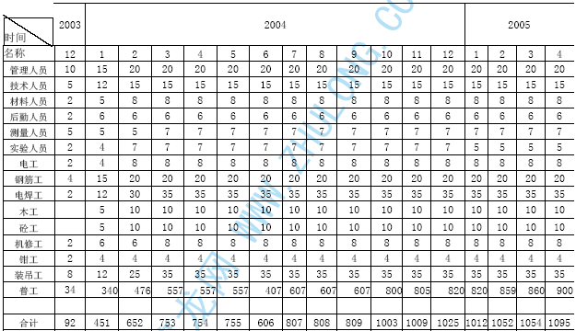
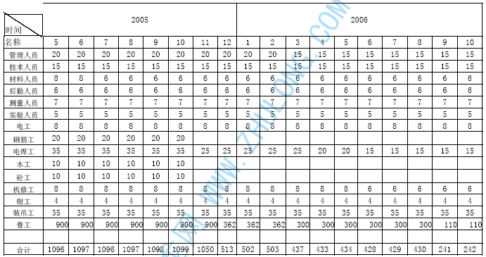

施工场地和大临设施布置
5.1 施工场地布置
根据本工程的场地特点,施工场地布置分南、北两岸分别布置。南岸施工用地地势较高，位于原油库范围，用于项目部主要的施工用地，场内布置有项目部的办公室、试验室、生活区、料库、生产车间及材料设备存放场。
北岸主桥各点施工点位于河滩地，距岸侧较远。主桥下部结构施工时，于桥墩下游侧，将河滩地摊平压实后，修建简易生活住房、生产车间及材料设备存放场。满足河滩地枯水期主桥桥墩施工，汛期一部分将其转至南岸施工场地内，一部分将其转至北岸护堤施工场内。
施工便道：南、北两岸均可由场外公路通到场内。北岸场内沿桥轴线一侧修建简易施工便道通至各施工点。南岸场内斜坡路段修建简易行走通道，沿斜坡滑道运送小型材料至18#墩。同时在枯水期，水上两岸设简易交通码头，供人员上下，18#桥墩所需材料可通过水上船舶运至塔吊下方转运。
本工程均采用商品混凝土，在施工现场不布置混凝土搅拌站，混凝土由搅拌运输车运至各施工点，由混凝土泵输送，混凝土泵管布置到灌注点，下料灌注入模。
南岸18#桥墩墩身混凝土施工时，于斜坡上设置混凝土泵管支架引至桥墩。洪水期施工时，一部分材料、小型设备由水上机动驳船运输到各墩塔吊下方，通过南岸塔吊起吊下河。
运输通道，南岸由19#桥墩墩旁塔吊提升到钢梁支架上，钢梁支架上布置轨道平车，由平车运送到18#墩前方。
北岸由9#墩附近的边坡顶面，通过北引桥栈桥，延伸到15#墩。在钢梁拼装支架上布置轨道平车，15#墩处的塔吊将栈桥上的材料转到轨道平车上，运送到17#墩。
北岸材料、设备倒运下河，联系桥址上下游码头，转运到运输驳船上，运到现场。运输船舶选用300 吨工程机动船2 艏。在北岸P16、P17 桥墩下游侧各布置2 条400 吨工程驳船，用于施工材料的临时存放和部分万能杆件的预拼装。
同样在洪水期，混凝土输送由混凝土输送泵管，通过钢梁顶推托架，伸到“Y”构悬臂梁施工点。北岸由于9#墩距离17#墩较远，混凝土输送需在中途15#墩处设置一台混凝土泵作接力。
施工用电、用水：南、北两岸各设1 台800KVA 变压器（2 台400KVA并用，或1 台300KVA，1 台500KVA 并用），北岸布置在17#桥墩附近下游侧，变压器支架设计为钢管桩支架，顶面标高高于洪水标高+189 米不少于5 米。南岸布置于19#桥墩附近，边坡顶面。另设2 台250KW 发电机作应急用电。在前期高压供电不能满足施工要求时，各墩施工点均备用2-3 台小型发电机供电。
枯水期抽取××水作为施工生产用水。进入洪水期，施工生产用水，制作钢水箱，抽取××水，净化后使用。钢水箱三个，分别放置于P15、P16、P17、P18 桥墩墩旁Y 构支架上。生活用水采用接引当地自来水管路。
进入洪水期后，南、北岸的“Y”型刚构悬臂梁现浇支架，边孔、侧孔钢梁安装支架均位于××主河槽，航道区内。为确保上述临时结构的安全渡汛，在结构设计上考虑增加横向刚度，减少结构的阻水面积的同时，在临时支架的上游，外侧布设航标设施。增设瞭望观察站，派专人24 小时值班观察，进行航道维护，作到万无一失。
南北两岸场地布置详见施工场地布置图。
附件三：施工场地布置图
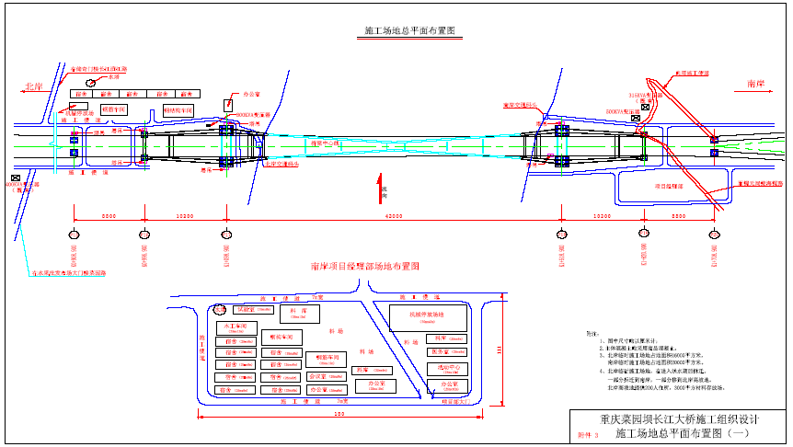
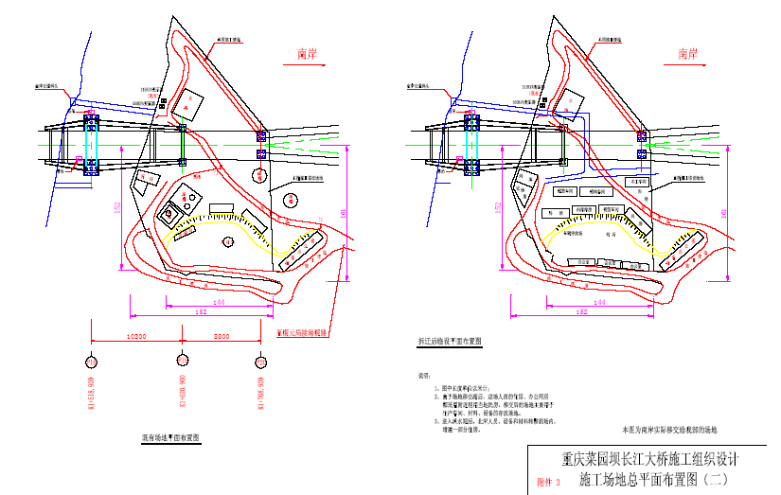

大型临时设施布置
根据总体方案要求，本工程的大型临时设施有Y 型刚构悬臂梁现浇支架，边、侧跨钢桁梁拼装支架，缆索吊机及扣索塔架和墩旁塔吊。
其中墩旁塔吊13 台，15#、20#桥墩各一台125 t-m 塔吊，用于基础、墩身、墩帽施工。在洪水期，15#桥墩塔吊也用于栈桥上材料向主桥支架上转运。16#桥墩三台、19#桥墩两台125 t-m 塔吊，用于墩身、墩帽施工和Y 构支架安装、Y 构悬臂梁钢筋、模板和混凝土施工。19#桥墩塔吊也用于岸上材料向主桥支架上转运。
17#桥墩布置两台250 t-m 塔吊、一台125 t-m 塔吊，用于墩身、墩帽、中横梁及Y 型刚构悬臂梁施工，以及缆索吊机安装、拆除施工。
18#桥墩布置两台250 t-m 塔吊，一台125 t-m 塔吊用于墩身、墩帽、中横梁及Y 型刚构悬臂梁施工，以及缆索吊机安装、拆除施工。
在洪水期，18#桥墩塔吊也用于南岸的部分材料、设备向水上倒运到船上，运往北岸工点。（一部分采用附近下河码头转运）
6.1 “Y”型刚构悬臂梁现浇支架
Y 型刚构悬臂梁采用支架法悬臂现浇施工，在悬臂梁下方布置支架和现浇平台。支架临时支墩基础采用桩基础或扩大基础，桩基础嵌岩深度不少于5 米，扩大基础支承于岩面。支架立柱均采用直径1 米的钢管桩拼装到190 米标高，再用万能杆件拼装支撑现浇平台梁。用军用梁拼装成现浇施工支架主梁，用新制钢支架上布置底模，作滑移平台。
6.2 边、侧孔钢桁梁拼装支架
边、侧孔钢桁梁安装，采用支架法拼装方案。沿边、侧孔主桁下方布置支架，支架上设置滑道梁。用缆索吊机整体节段起吊，放于拼装支架的前端，向15#（20#）桥墩方向拖拉一个节段，到设计位置后调整标高、位置。缆索吊机吊起第二节段后，放于支架上，同样向岸侧拖拉，到前一节前方，并与第一节对接。
支架临时支墩基础采用桩基础或扩大基础，桩基础嵌岩深度不少于5 米，扩大基础支承于岩面。支架立柱均采用直径1 米的钢管桩拼装到190 米标高，再用万能杆件拼装支撑主梁。用军用梁和拆装式梁拼装施工支架主梁，主梁上布置I40 型钢作滑道梁。
6.3 缆索吊机及扣索塔架
为满足钢箱拱、钢桁梁拼装的需要，在P17、P18 主墩上，Y 型刚构悬臂梁的根部，设置420m 跨度的缆索吊机。缆索吊机的塔柱高152m，同时用于主跨钢箱拱安装，主跨桁梁安装的扣索塔架。缆索吊机吊重420 吨。
附件：塔吊使用时间统计表
塔吊使用时间统计表
序号 | 项目名称 | 开始使用时间 | 开始拆除时间 | 使用时间(天) | 使用范围
1 | P15 墩旁塔吊(125t.m) | 2004.02.01 | 2005.12.31 | 731 | P15 桥墩、NA1、NA2下游
2 | P16 墩旁塔吊(120t.m) | 2004.02.01 | 2005.12.31 | 731 | P16 桥墩、NA2-4、NB1、NB2下游
3 | NB2 上游侧塔吊(125t.m) | 2004.12.27 | 2006.3.31 | 460 | NB1、NB2上游、NA4-5、NB3-4上游
4 | NB2 下游侧塔吊(125t.m) | 2004.12.15 | 2006.3.31 | 472 | NB1、NB2下游、NA4-5、NB3-4下游
5 | P17 墩上游侧塔吊(250t.m) | 2004.01.25 | 2006.12.31 | 1003 | P17 桥墩、缆索吊机塔柱、NA5-9、N B3、NB4上游、NB5、NB6上游、NB7-10
6 | P17 墩下游侧塔吊(250t.m) | 2004.02.16 | 2006.12.31 | 981 | P17 桥墩、缆索吊机塔柱、NA5-9、NB3、NB4下游、NB5NB6 下游、NB7-10
7 | NA8 旁塔吊(125t.m) | 2004.01.07 | 2006.7.31 | 937 | NB5-6、NA7-8
8 | P18 墩上游侧塔吊(250t.m) | 2004.12.24 | 2006.12.31 | 669 | P18 桥墩、缆索吊机塔柱、SA1-2、SA7-8、SB2-5、SB10
9 | P18 墩中间塔吊(250t.m) | 2004.04.01 | 2006.12.31 | 936 | SB1-2、SB5、SA1、SA7、缆索吊机塔柱底部、Y构前悬臂
11 | P18 墩下游侧塔吊(250t.m) | 2004.01.25 | 2006.12.31 | 1003 | P18 桥墩、缆索吊机塔柱、SA1-2、SA8、SB2-5、SB6`、SB10
12 | SB7 旁塔吊(125t.m) | 2004.10.05 | 2005.7.31 | 214 | SB7-8、SB6、SB6`、SB10、SA2-3、SA8
13 | P19 墩下游侧塔吊(100t.m) | 2004.10.18 | 2005.12.31 | 440 | P19 桥墩、SB6`、SB7-9、SA3-5、SA8
14 | P20 墩上游侧塔吊(125t.m) | 2004.10.01 | 2005.12.31 | 457 | P20 桥墩、SA5-6

主要分项工程施工工艺描述
7.1 挖孔桩施工
主桥P19 墩基础为分离式桩基础，每个基础由4φ2.5m 挖孔桩及12m×12m×4m 承台组成，桩长35m；P20 墩基础为分离式基础，每个基础由单根4m×4.1m 挖孔桩组成。根据水文地质资料及现场勘察，P19 墩施工时，先开挖将地面降至承台底标高，并进行场地平整。P20 墩施工时，先开挖将地面降至201.894m 标高线，再进行桩基础施工。
拟采用手持风枪设备下井挖掘成孔，导管法灌注水下混凝土成桩。
7.1.1 施工方法、步骤和质量保证措施
1. 施工准备：平整场地，施测墩台十字线，定出桩孔准确位置；设置护桩并经常校核；孔口四周挖排水沟，做好排水系统；搭孔口雨棚，安装提升设备。
2. 桩孔开挖：沿围圈外边线下挖成孔。每层由中心向四周开挖，当孔深达到2 米左右时修整孔壁、立内侧模，灌注混凝土围圈。以后边下挖一段边形成混凝土围圈。至中风化岩层后，视地质和地下水情况，可不设混凝土围圈护壁。
① 孔内排水，根据孔壁渗水量大小用人工排水或水泵排水。
② 当孔内岩层需要爆破时，必须打眼放炮，严禁裸露药包。
③ 挖孔过程中，每挖深0.5 米，检查一次桩孔净空尺寸和平面位置，确保成孔质量。
④ 挖孔达到设计深度以后，进行孔底处理，作到无松渣、淤泥、软弱层。
⑤ 对于P19 桥墩直径2.5m 的桩基础，混凝土护圈厚度不少于250mm。对于P20 桩柱，混凝土护圈厚度不少于300mm，并加设内支撑杆。混凝土护圈内部布置钢筋骨架，分段布置、搭接。
3. 安装钢筋、混凝土灌注成桩
钢筋笼制作于墩旁现场，分段成型，孔口对接接长下放到位。先将场地平整后铺设制作胎具。长线法制作钢筋笼，成型后分3 节吊离台座。底节长度12 m，中节长度12 m，顶节长度13 m，接头采用直螺纹连接，主筋接头错开布置。
钢筋笼的分节吊装、孔口对接采用汽车吊机多点起吊，使用专用吊具将钢筋笼从平躺状态转成竖直状态。第一节钢筋笼吊装入孔后，悬挂于孔口平台上，将其固定，再吊装下一节钢筋笼，孔口对接接长（主筋采用直螺纹套筒连接，内部声测管采用套管对接焊，后补齐外侧箍筋），钢筋笼整体下放过程中逐节将内十字支撑钢筋割除。
对于P20 桥墩桩柱钢筋笼，采用孔内直接制作，人工下到孔内制作钢筋骨架。
水下混凝土：灌注导管采用φ300mm 的快速卡口垂直提升导管。导管使用前,进行组装编号，根据孔深预拼要求的长度，导管顺直并进行拉力和水密试验，确保导管的良好状态。将导管轻轻下放到孔底，然后再往上提升25～40cm，使用拔球法灌注水下混凝土，开灌前灌注漏斗内储存的混凝土及吊头内的混凝土总量须满足拔球后将导管底端埋入深度1.0m 以上。
灌注过程连续进行，灌注过程中，注意观察导管内混凝土面下降和孔内水位升降情况，及时测量孔内混凝土面高度。导管提升保持缓慢，确保导管埋置在混凝土中的深度在2～4m。拆下导管及时冲洗，堆放整齐以便下次使用。
挖孔桩施工完成后，承台施工前，按规范要求进行无损检测。
对于P20 桥墩桩基，桩短、入土浅、孔内渗水量小，可采用串筒干封混凝土，人工下到孔内振捣混凝土。
钢筋笼制作拟在孔内直接绑扎成型。
7.1.2 主要的机械设备配置
（1）风镐 12 把
（2）空压机 4 台
（3）卷扬机1.5 吨 4 台
（4）水泵 16 台
（5）鼓风机 8 台
（6）汽车吊机 25 吨
（7）挖掘机 1 台
（8）水下混凝土灌注设备 1 套
（9）钢筋制作机械 1 套
7.1.3 劳动力组织和工期安排
对于P19 桥墩，8 个孔位同时开工，安排8 个作业班组，共60 人。每根桩成孔、成桩时间约50 天。
对于P20 桥墩，2 个孔位同时开工，安排2 个作业班组，共20 人。每根桩成孔时间约35 天。
桩基施工工序工艺步骤示意图
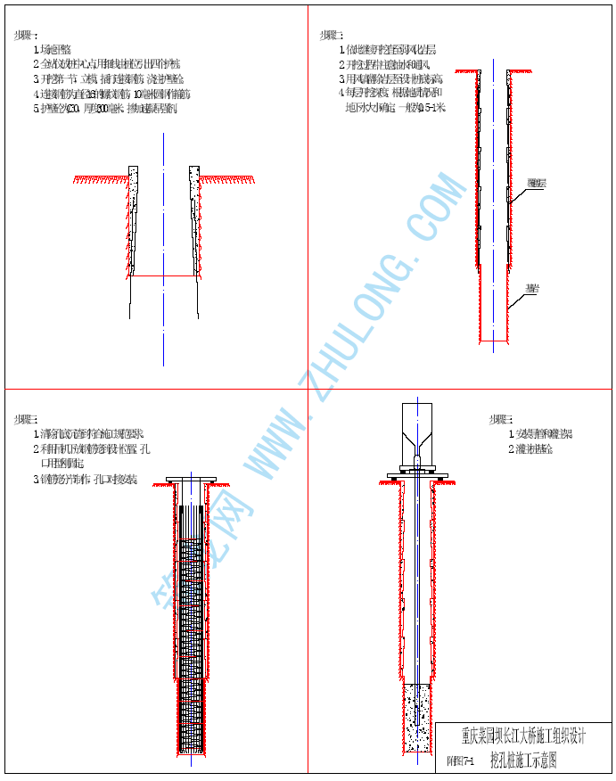
桩基混凝土灌注工艺步骤图

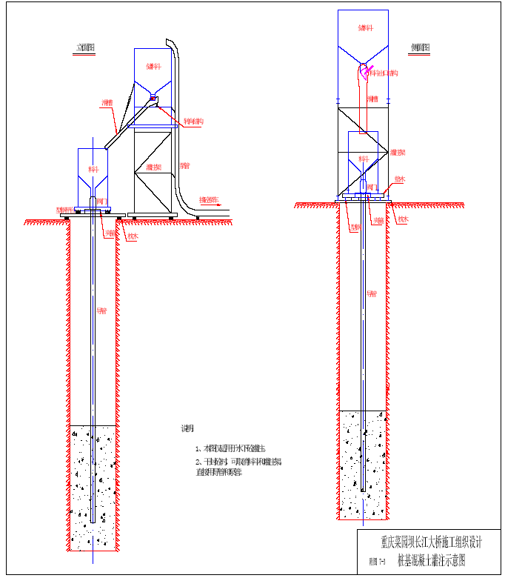
7.2 承台施工
7.2.1 施工方法、步骤和质量保证措施
1. 施工准备：承台施工采用明挖基坑，自然放坡。在基坑顶面四周作好防排水工作，防止雨水及其它地表水汇入坑内。
2. 基坑开挖：采用机械开挖施工，基底以上0.3m 范围由人工开挖，保证地基不受挠动。基坑底面尺寸较基础尺寸大0.8 米，四周设汇水沟及汇水坑，挖出的土方除部分预留回填外，其余均及时运走。为便于承台的施工，基坑超挖20cm，在其上铺垫18cm 砂砾垫层，然后铺抹2cm 水泥砂浆。
3. 桩头处理、桩基检测：桩头清理采用手持机械凿除，凿至设计标高处，检查桩头混凝土质量合格，同时可通过声测管，超声波检测桩身完整性。
4. 模板、钢筋制安.
钢筋于制作车间弯制成型，现场绑扎。并预埋墩身接头钢筋，接头钢筋按要求错开设置。按设计图纸要求布置φ48×3.5mm 钢管作冷却管，用钢筋支架加固。在灌注过程中安排专人看管，防止浇筑混凝土过程中堵塞、漏水及震坏。
5. 混凝土灌筑及养护：混凝土由商品混凝土供应。混凝土采用混凝土输送泵送至模内。混凝土浇筑水平分层进行，每层厚度不超过30cm。采用高频插入式振捣器，移运间距不应超过振捣器作用半径的1.5 倍，并与侧模保持5～10cm 的间距，插入下层混凝土5～10cm，振捣要做到快插慢拔、不过振、无漏浆，且要避免振动棒碰撞模板和钢筋。混凝土浇筑一次完成。及时覆盖保温养护。
6. 基坑回填：承台混凝土养护，强度达到20MPa 后，即可拆模，分层夯实回填基坑。
7.2.2 主要的机械设备配置
（1）风镐 4 把
（2）空压机 2 台
（3）水泵 16 台
（4）汽车吊机 25 吨
（5）挖掘机 1 台
（6）混凝土灌注设备 1 套
（7）钢筋制作机械 1 套
（8）钢模 1 套
7.2.3 劳动力组织和工期安排
对于P19 桥墩承台施工，安排一个土方作业组，一个钢筋制作安装作业组、一个模板作业组和一个混凝土灌注作业组，共需50 人。每个承台施工时间约30 天。
7.3 墩身施工
P15 墩身已施工至标高164.578m，P16 墩墩身已施工至标高164.047m处。P15、P16 墩身从上述标高处接高至墩顶，P17、P18、P19、P20 墩墩身施工从承台顶面开始接高。采用滑模施工，内模采用新制钢模组拼成型。每次灌注高度5 米。
墩身滑模施工工艺流程：承台与墩身接触面混凝土凿毛处理→拼装脚手架→安装墩身内模→安装墩身钢筋→安装墩身外模板→灌注混凝土、养护→拆除底节模板→接高墩身钢筋→提升墩身模板→灌注下一节墩身混凝土、养护→重复上述步骤逐段向上施工墩身混凝土直至墩顶。
根据总体施工组织设计安排，P15—P18 桥墩墩身施工在枯水期完成，施工便道通至各墩施工点。材料、设备均由汽车运到墩旁，利用墩旁塔吊起吊安装。
混凝土采用商品混凝土，由供应站集中搅拌，搅拌运输车运到现场，再通过混凝土泵输送入模。
7.3.1 劳动力组织和工期安排
进场后首先进行墩身施工，P15、P16、P17、P18 四个桥墩同时作业。上下游墩柱，同步进行，每个墩柱一个作业班组。每个作业班组配30 人，共需240 人。负责各作业点的模板安装，钢筋制作、安装及混凝土灌注、养护工作等。
2004-7-01 以后，P15、P16 墩身部分施工作业人员转移到P19、P20 桥墩墩身施工。
为消除光照温差的影响，立模放线和检测安排在日出之前的清晨进行；
各节段的施工误差在下一个节段施工中及时予以纠正，防止出现误差累计；
每浇注三节墩身混凝土，以全站仪、水准仪、铅直仪对中心、标高和垂直度进行核对一次。
桥墩墩身施工工艺示意图
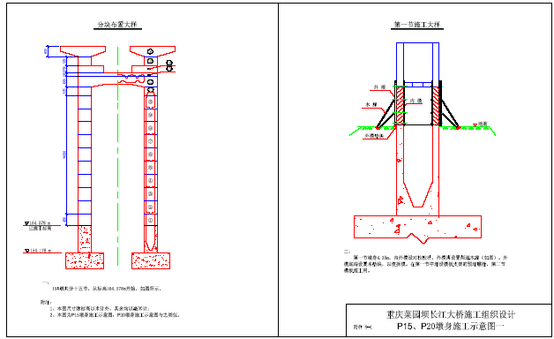
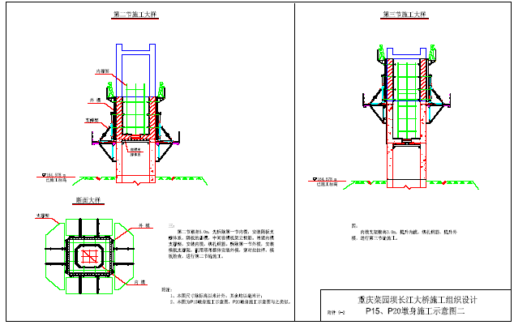
7.4 横梁施工
P15、P16、P19、P20 桥墩墩身柱间横梁，P17、P18 桥墩墩顶横梁，均采用支架法满铺平台现浇施工。
P15、P19 桥墩柱间间距较小，采用悬臂牛腿支撑平台。即在已施工的立柱上设置预埋件，焊斜钢牛腿，支撑横梁现浇平台。支架主梁选用64 式军用梁。
P16、P17、P18 和P19 桥墩柱间横梁较大，采用上述的悬臂牛腿支撑平台外，还在横梁中部设置临时支架支撑。主梁选用万能杆件。
横梁模板材料，底版、外侧模采用胶合板加工字木梁组成的模板。内侧模、内顶模采用新制钢模。局部异型部位，采用木模。
横梁混凝土施工分两次完成，先施工底版和侧板，混凝土养护达到设计张拉强度后，张拉底版部分预应力钢绞线，再施工顶板混凝土。
横梁施工工艺流程：支架安装→铺设底模→安装横梁外侧模→安装底版、侧板钢筋→安装横梁内侧模板→签证检查后，灌注底版、侧板混凝土、养护→张拉底板部分预应力钢筋→拆除内外侧模模板→安装内顶模支架→安装顶板模板→安装顶板钢筋→检查签证→灌注顶板混凝土、养护→拆除内顶模和内顶模支架→张拉预应力钢筋。（对于主墩中横梁，第一次张拉后，外侧模和外侧模支架不拆除。）
7.4.1 支架布置：
P15、P20 桥墩横梁现浇支架，采用悬臂牛腿支撑平台。即在已施工的立柱上设置预埋件，焊斜钢牛腿。平台选用双层军用梁作主梁，其上布置型钢分配梁。
P16、P19 桥墩柱间横梁，采用上述的悬臂牛腿支撑平台外，还在横梁中部设置支架支撑。钻孔桩基础，直径1 米的钢管桩和万能杆件支架做立柱支撑。
P17 和P18 桥墩柱间横梁，在横梁的根部、中部均设置支架支撑。
支架跨中变形值，一方面通过计算，得出支架各点的弹性变形值，另一方面由经验推算支架的非弹性变形，在铺设底模时设置预拱。
7.4.2 模板配置和安装：
横梁模板配置，底版、外侧模采用上海卓良模板，胶合板加工字木梁组成的模板面板（底模仅需面板和工字木梁，侧模需配置槽钢横向拉杆梁）。
内侧模、内顶模采用新制钢模，横梁内模支撑采用钢管脚手架支撑。
P15、P16 桥墩横梁底模、外侧模，另配置卓梁模板面板，内模重新配置钢模。考虑P15、P16 桥墩相互倒用一部分，不足部分补充新制。
P17、P18 桥墩横梁底模、外侧模，采用墩身侧模改制，不足部分重新配置补充，内模重新配置钢模。P17、P18 桥墩各用一套，用完后倒用Y 型刚构悬臂梁外模。
P19、P20 桥墩墩身、横梁模板，全部倒用P15、P16 桥墩的模板。面板损坏部分适当补充。
7.4.3 混凝土灌注工程、接缝处理和养护
横梁混凝土施工分两次完成，先施工底版和侧板，混凝土养护达到设计张拉强度后，张拉底版部分预应力钢绞线。先拆除内模和外侧模，穿底版预应力束，张拉部分预应力后，底模拆除。（预应力张拉根数、吨位，由施工监控计算确定。）
安装内顶模支架，铺设内顶模，处理混凝土施工接缝。安装顶板钢筋、布置预应力孔道，灌注顶板混凝土。养护达到设计张拉强度后，张拉剩余预应力束。
7.4.4 预应力工程
横梁预应力束布置，主要分布有在横梁底版部位，有在横梁底板、腹板部位，有底板、腹板和顶板均有。底版和侧板混凝土完成后，第一次张拉预应力束，支架底模脱空，结构承受自重和顶板施工荷载。第一次张拉预应力束位置和力量，根据施工监控检算，确定张拉数据。顶板混凝土灌注完成，达到设计张拉强度后，张拉剩余预应力束。压浆、封端混凝土灌注。
桥墩横梁施工支架布置示意图
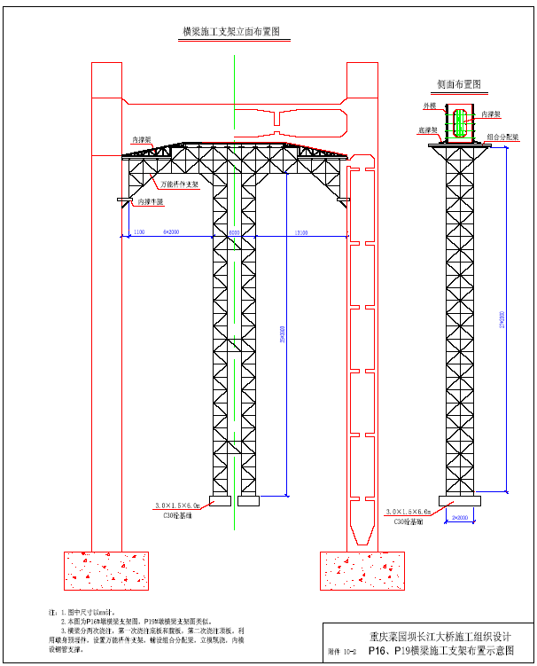
7.5 T 型悬臂墩帽施工
P15、P20 墩上层支撑设计有T 型悬臂梁，其施工工艺方法如下：
工艺流程：在轻轨横梁搭设悬臂段安装平台→安装底模、侧模→安装钢筋及预应力系统→检查签证后浇筑混凝土→混凝土养护→预应力张拉→孔道压浆、封端。
T 型悬臂梁施工的模板采用上海卓良模板，钢抱箍支架加型钢分配梁作承力结构，再在其上铺设底模，底模按图纸所给定的标高及中心线控制，底模铺设好后，标出钢筋的位置控制线。
钢筋及预应力体系的加工安装：钢筋的下料尺寸事先计算，钢筋的下料准确，直径大于或等于16mm 钢筋接长采用套筒直螺纹连接，钢筋的骨架片预先用槽钢按设计尺寸做成模具，主筋在其内焊接成骨架，其余对应钢筋与骨架焊接。预应力体系按设计位置安放准确并固定牢靠。钢筋在钢筋车间加工好，运到工地，用吊车吊到底模上绑扎安装，按保护层厚度支垫垫块，安装好后，报监理工程师检查。
安装侧模，检查调整模板位置，在横、纵、轴向线及标高正确后，将其支撑牢固，由拌合站拌合混凝土，混凝土输送车输送，泵送混凝土及吊车配合，浇注盖梁混凝土，T 型悬臂钢筋密集，每次分层30cm，加强振捣，确保混凝土密实。灌注完成后，进行养护，待达到要求强度后，拆模倒至下一个盖梁使用。
预应力张拉：
T 型悬臂布置了两层预应力钢绞线，每层7 束A15－19 钢绞线，张拉顺序为：在上部主梁未浇注前，并且混凝土强度达到90％以上时，张拉Y1、Y2 预应力束。
预应力束采用两端张拉，并从中心线开始对称进行。张拉实行应力与伸长量双控，张拉完后，方可拆除支架。
竖向预应力筋采用直径32mm40SiMnMv 高强精轧螺纹钢筋，共6 行6 列，张拉顺序从墩中心位置对称张拉。
预应力张拉完成并经检验合格，及时压浆、封端。
P15、P20 桥墩T 型悬臂梁施工支架布置示意图
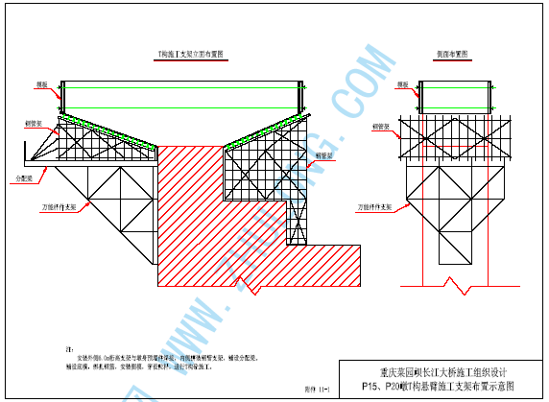
7.6 P17、P18 “Y”型刚构悬臂梁施工
Y 构悬臂梁采用支架法分段悬臂施工方案，其工艺流程为：
分段悬臂施工：
支架基础施工→拼装支架并安装混凝土浇注施工平台→在平台上搭排架→分段在排架上安装底模及仰角腹板侧模→绑扎底板钢筋及部分腹板钢筋，安装预应力管道→安装内模→绑扎钢筋→安装俯角侧模及端模→浇筑混凝土、盖顶板模板→混凝土养护→拆除端模、内模、内支架和非承重外侧模→张拉部分预应力束→脱出底模前移→节段对接面施工缝处理→循环上述步骤安装底模、侧模和钢筋，施工下一节段。
分段灌注，整体张拉施工：（后悬臂一部分结构，5#、6#、7#和8#节段）支架基础施工→拼装支架并安装混凝土浇注施工平台→在平台上搭排架→分段在排架上安装底模及仰角腹板侧模→绑扎底板钢筋及部分腹板钢筋，安装预应力管道→安装内模→绑扎钢筋→安装俯角侧模及端模→浇筑混凝土、盖顶板模板→混凝土养护→拆除端模、内模、内支架和非承重外侧模→下一节段位置安装底模→循环上述步骤安装侧模、钢筋，施工下一节段→全部节段完成→穿预应力钢束、张拉。
7.6.1 结构特点及施工控制重点
① 结构特点
结构主要特点：“Y”型刚构由中横梁，前、后悬臂梁，前、后主横梁，前、后次横梁及系杆索锚固结构组成。“Y”型刚构的设置是本桥不同于其他系杆拱结构体系的重要特点之一，两侧的“Y”型刚构和320m 的钢箱提篮拱这三个相对分离的子结构通过中跨系杆索及刚构系杆索连接成420m 的系杆拱。刚构的整体造型以及各部分的断面型式既考虑了结构布置及受力的需要，又考虑了景观的协调，同时尽可能的方便施工。“Y”型刚构是一个多维空间立体结构，钢筋、预应力束密集，又有系杆索、前次横梁吊索、后悬臂墩顶竖向拉索等体系，工艺复杂、精度要求高，施工难度极大。
刚构：刚构前悬臂为10 m×6m--5.2m×3.6m 的变截面空心薄壁结构。
从前悬臂顶沿中心向下15m 长为实心结构。在离墩中心50m 处设置了3.6×3.3m，长14.615m 的系杆索剪力锚固键及一道前次横梁。为了方便施工，设置为钢结构。其上设置了吊索。在离墩中心32.91m 处设置一道前主横梁。截面为3.6×3.3mm，壁厚为50cm。中横梁设置在两墩顶部，连接主墩及两侧刚构。结构造型为六边形宝石结构，高为6m，底宽3.5m 厚70cm；顶宽7.6m 厚40cm；两侧腹板厚40cm。刚构后悬臂为10×6~4×3.6m 的变截面空心薄壁结构。顶、底板壁厚60cm，腹板50cm。从后悬臂顶沿中心向下10m长为实心结构。在离主墩中心102m 处设置一道后主横梁，截面为3.6×3.3m，壁厚为50cm。在边墩墩顶设置了系杆索锚固结构。
预应力体系：主要有墩顶预应力束、中横梁预应力束、前悬臂预应力束、前主横梁预应力束、前次横梁预应力束、后悬臂顶板预应力束、后悬臂底板预应力束、后主横梁预应力束、后次横梁预应力束、边墩墩顶竖向拉杆预应力束。
② 分项工程的划分
P17、P18 墩的“Y”型刚构包括前悬臂梁、后悬臂梁、中横梁、前主横梁、后主横梁、前次横梁、后次横梁，边墩系杆索。
③ 施工控制的重点
结构的空间位置、预应力体系的空间坐标及正确施加预应力、大体积混凝土施工措施、施工节段的划分及各分项工程的施工顺序是“Y”型刚构施工控制的重点。
7.6.2 施工方法概述
“Y”型刚构拟采用支架法进行施工。以支架为施工平台，在上面进行钢筋、模板、混凝土及预应力系统的作业。混凝土采用高性能、高强度的商品混凝土，泵送施工。
支架是“Y”型刚构施工的关键点之一，直接影响到刚构施工的安全与质量，需引起足够重视。支架采用梁柱结构，设置成阶梯形，基础根据地质情况采用扩大基础或挖孔桩基础，在其上拼装立柱及横梁，并进行预压消除其非弹性变形，找出其弹性变形的规律，以确保刚构施工平台的安全与线型。
（一）Y 型刚构悬臂梁总体施工方案
“Y”型刚构悬臂梁采用支架法悬臂现浇施工。根据“Y”型刚构结构预应力布置特点，将前、后悬臂梁分成长度不等的节段。前悬臂梁为灌注一节段，张拉锚固一节段，底模支架脱空后施工下一节段。后悬臂梁，结构上顶板布置有预应力束的区段，采用悬臂灌注施工方案。即为灌注一节段，张拉锚固一节段，底模支架脱空后施工下一节段。结构上顶板没有布置预应力束的区段，采用支架法分段灌注施工方案。即为分段灌注完后，整体穿预应力束张拉。
以支架为施工平台，在上面进行钢筋、模板、混凝土及预应力系统的作业。
1、 前、后悬臂梁节段划分
为满足Y 型刚构悬臂梁分段施工的要求，结合现场的施工条件，将Y构前后悬臂梁分成如下节段：
Y 构根部墩顶实心段为0#块，长度24.89m 。包括异型块顶面三角结构和前后悬臂梁实心部分。（0#节段、0#－1 节段）
a. 前悬臂分为10 个节段，除墩顶0#节段、0#－1 节段外，其余各节段长度依次为： 8+10+6+10+6+6.82+6+3.2+4+1.79m （ P17 ），8+10+6+10+6+5.98+6.5+3.52+4+1.48m（P18）。
b. 后悬臂分为9 个节段，除墩顶0#节段、0#－2 节段外，其余各节段长度依次组成为： 8+8+10+10+20+8+20.5+11.86m （ P17 ），8+8+10+10+20+8+20.5+12.33m（P18）。
（二）Y 型刚构悬臂梁施工工艺框图

施工准备(平整场地)
支架基础施工
支架立柱、平台拼装
安装底模、外侧模
安装底板、腹板钢筋、布置预应力管道
安装内支架
侧模、顶模、端模安装
顶板钢筋、管道安装
混凝土浇筑、养护
端模拆除
内外侧模、内顶模拆除，张拉预应力束
内支架前移安装
安装下一节段钢筋模板
混凝土浇筑、养护
混凝土浇筑
后悬臂穿底版钢绞线、张拉，孔道压浆
钢筋、模板制作
侧模支架安装
混凝土生产、运输
接触面凿毛处理
穿钢绞线、张拉、孔道压浆
Y构应力监测
循环浇筑下一节段

7.6.4 主要机械设备、模板配置
P17 墩配置2 台250t-m 塔吊，、P18 配置2 台250t-m，1 台120t-m 塔吊。布置于桥墩上下游墩旁，用于Y 构悬臂梁混凝土施工的装吊作业。（以后可用于缆索吊机安装、拆除的吊装作业）混凝土灌注设备，南、北各配置2 台混凝土输送泵灌注。进入洪水期，北岸材料、设备和混凝土供应，通过北引桥栈桥输送到15#桥墩附近，再由塔吊转运到钢梁支架上。南岸由汽车陆路便道运到19#墩附近，再由19#桥墩的墩旁塔吊转运到钢梁支架上。（栈桥上布置混凝土输送管，中间设混凝土泵作接力）预应力张拉、压浆设备，配置YCW 系列千斤顶16 台，其中600 吨4 台，400 吨8 台，YC100 吨2 台和24 吨单束千斤顶2 台。相应配置ZB4-500 和ZB10-500 电动油泵12 台。真空压浆设备2 套，备用1 套。
支承千斤顶YD1200－100 型8 台，用于Y 构后悬臂梁支点标高调整和根部应力调整。
模板材料选择，外侧模采用上海卓良模板，内侧模、内顶模选用新制钢模。底模、顶面盖模和端模选用胶合板和方木现场制作。底模、内顶模和仰面侧模用刚性骨架支撑。
模板数量配置，满足17#、18#桥墩，8 个悬臂梁同时施工。共需8 套，每套模板的配置长度满足节段分段倒用需要。前悬臂一套最大长度10 米，后悬臂一套最大长度20.5 米。
7.6.5 劳动力组织和工期安排
2 个桥墩8 个悬臂梁同时施工，每个工点配置30 人，共需240 人。根据总体计划安排，Y 型刚构从2004-9-1 开始施工，到2005-1-23 完成。前、后悬臂施工节段，施工周期平均为10 天，后悬臂支架上浇注，最后张拉的节段，施工周期平均为15 天。
7.6.6 主要技术措施
① 施工前按照设计图纸，计算“Y”型刚构的施工放样坐标，认真放样，施工过程中加强监控，每段完成后及时作测量竣工测量。
② 施工支架严格按设计、复核、审批、现场技术交底、施工、加载试验的程序执行，并采取防汛渡洪、防撞措施。
③ 认真理解设计意图，正确划分施工段，合理安排施工顺序，各分项工程编制施工方案及施工工艺并按程序报批。
④ 施工前，编制大体积混凝土浇筑水化热温度控制措施设计方案，加强原材料检验，施工过程控制，防止大体积混凝土开裂。
⑤ 按使用100 年的混凝土耐久性进行混凝土配合比设计，混凝土采用抗裂防水膨胀剂。严格控制混凝土原材料质量、水灰比及拌和质量，混凝土振捣采用高频振动器，减少混凝土含气量，提高混凝土密实度。
⑥ 为增强混凝土表面抗裂性能，墩身及横梁钢筋表面均加设一层φ5的带肋钢筋焊网，间距为10×10cm。
⑦ 预应力体系安装严格按设计设置定位网并安装牢固；预应力的施加顺序严格按照设计要求和技术规范执行；预应力张拉采用控制应力及控制伸长量的“双控”。
⑧ 预应力压浆采用真空压浆，提高水泥浆的密实度，增强预应力的耐久性。
Y 构施工所用的支架和施工示意图：
P18#墩Y构分段浇注支架立面布置图
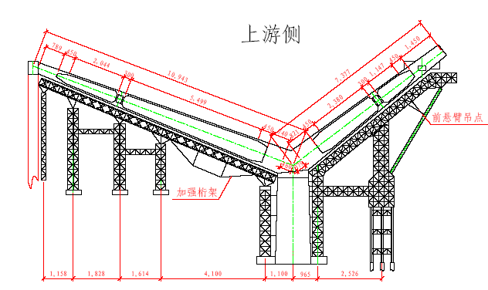
P17#墩Y构分段浇注支架立面布置图
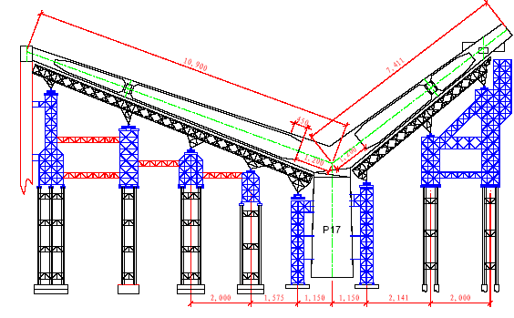

Y构施工节段划分图
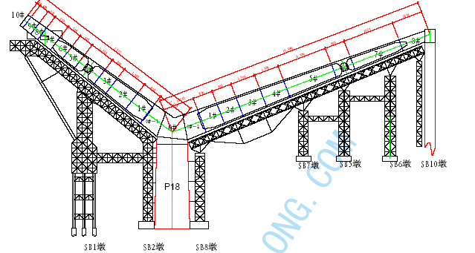
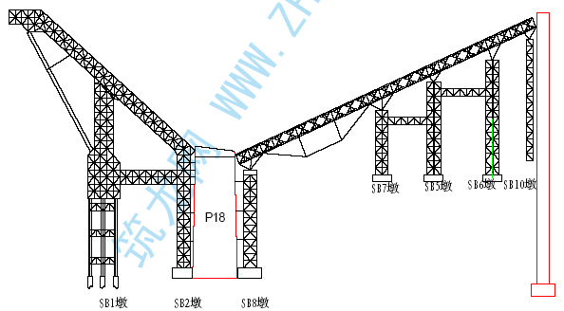
施工步骤一：
1、18号墩下部结构及墩顶异形块施工。
2、Y构施工支架基础施工，支架拼装。
3、根据支架拼装进度，现浇平台梁（军用梁）形成一跨，使用一跨。
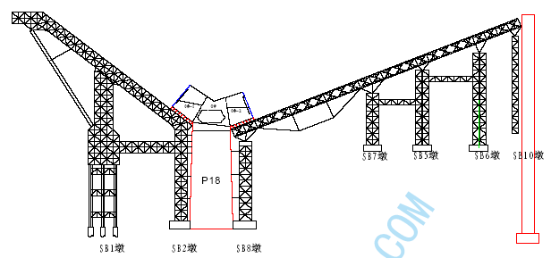
施工步骤二：
1、绑扎墩顶0#节段钢筋，埋设预应力孔道。分三次灌注0＃节段混凝土，养护、拆模。
2、安装0#-1、0#-2节段底模，钢筋、管道。分两次灌注0#-1（0#-2）节段混凝土；
3、在施工0#节段的同时，安装中横梁支架，分二次浇筑横梁混凝土，与0#节段前两次同时灌注；
4、混凝土达到设计张拉强度后，张拉中横梁预应力束。
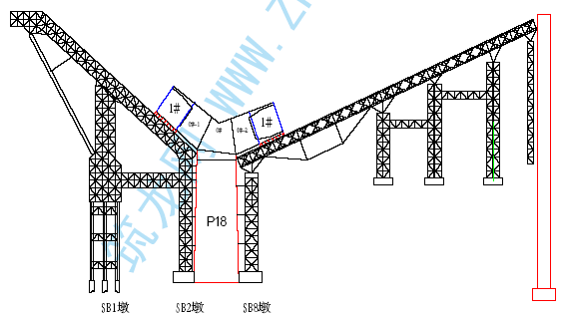
施工步骤三：
1、0#－1、10#－2节段混凝土达到设计强度，落下底模，悬臂端底平台卸载。底模支架前引前移到下一节段位置；
2、安装底模绑扎1#节段钢筋，埋设预应力孔道；
3、立模对称浇筑1#节段混凝土（前后悬臂节段灌注速度，可允许差一个节段。）
4、混凝土达到设计张拉强度后，张拉1#节段前悬臂QT1、QT5、
QT7、QT6、QT11、QT13、QT20预应力束，后悬臂HT5、HT8、HT6、HT7预应力束。（代表张拉顺序）
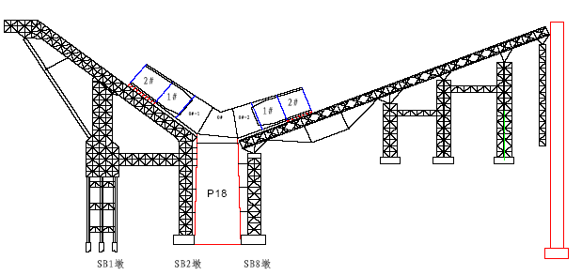
施工步骤四：
1、1#底模落下，随支架前移到2#节段下方，绑扎2#节段钢筋，埋设预应力孔道；
2、立模对称浇筑2#节段混凝土；
3、混凝土达到设计张拉强度后，张拉2#节段前悬臂QT15、QT19、QT18、QT16、QT21、QT24预应力束，后悬臂HT14、HT21、HT19、HT16预应力束。
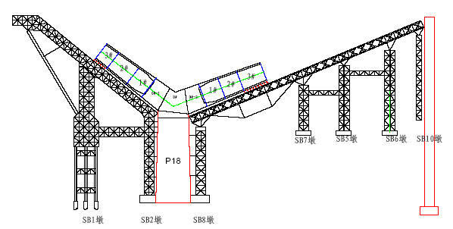
施工步骤五：
1、2#节段底模拆除，前移到3#节段下方。绑扎3#节段钢筋，埋设预应力孔道；
2、立模对称浇筑3#节段混凝土；
3、混凝土达到设计张拉强度后，张拉3#节段前悬臂QT12、QT22、QT17预应力束，后悬臂HT13、HT22、HT20、HT15、HT17、HT18、HT24、HT29、HT23、HT30预应力束。
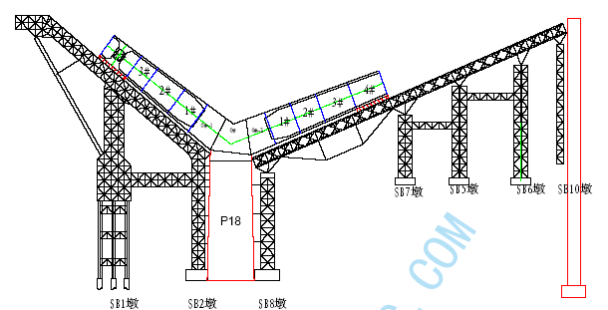
施工步骤六：
1、3#节段底模拆除，前移到4#节段下方。绑扎4#节段钢筋，埋设预应力孔道；
2、立模对称浇筑4#节段混凝土；
3、混凝土达到设计张拉强度后，张拉4#节段前悬臂QT23、QT33预应力束，后悬臂HT26、HT27、HT28、HT25、HY1、HY2预应力束；
4、浇筑前悬臂主横梁,前主横梁分两次完成，先完成中间部分，两头留出1米的接头段。中间部分混凝土达到强度后，在横梁与Y构悬臂梁之间设撑杆，外撑力320吨。再灌注两头接头1米的混凝土。（一次灌注完成）；
5、混凝土达到设计张拉强度后，张拉前主横梁预应力束。
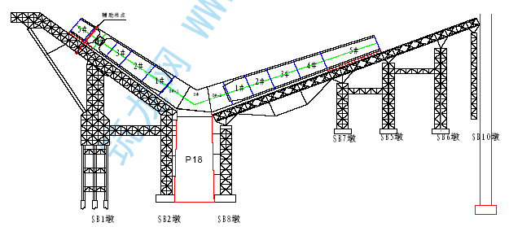
施工步骤七：
1、4#节段底模拆除，前移到5#节段下方。绑扎5#节段钢筋，埋设预应力孔道；（与前主横梁同步施工，前主横梁先张拉，5#节段后张拉。） （ 在4#节段上，在悬臂支架与Y构已浇筑混凝土4#节段之间设辅助吊挂点，减小支架悬臂长度。）
2、立模对称浇筑5#节段混凝土；
3、混凝土达到设计张拉强度后，张拉前悬臂5#节段QT25、QT31、QT26、QT30预应力束；
4、张拉后悬臂梁5#节段临时预应力束HH1、HH4、HH2、HH3。
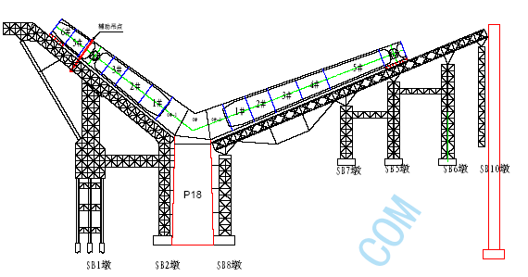
施工步骤八：
1、前悬臂5#节段底模拆除，移到6#节段下方，继续安装6#节段底模；
2、在4#节段上，在悬臂支架与Y构已浇筑混凝土之间设辅助吊挂点，减小支架悬臂长度；
3、绑扎6#节段钢筋，埋设预应力孔道；
4、立模对称浇筑6#节段混凝土；
5、混凝土达到设计张拉强度后，张拉前悬臂6#节段QT27、QT29、QT28预应力束。
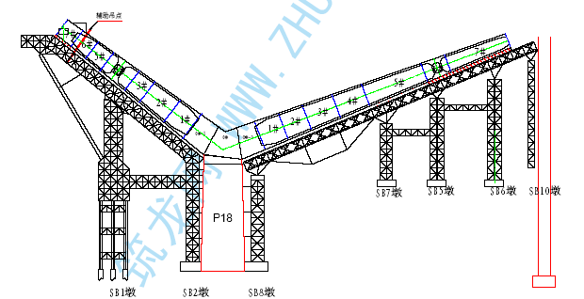
施工步骤九：
1、前悬臂6#节段底模拆除，7#节段下方安装底模，后悬臂7#节段安装底模；
2、在6#节段上，在悬臂支架与Y构已浇筑混凝土之间设辅助吊挂点，减小支架悬臂长度；
3、绑扎7#节段钢筋，埋设预应力和系杆索孔道（包括前次横梁混凝土结构一次灌注），#节段顶面系杆锚固块混凝土灌注；
4、立模对称浇筑7#节段混凝土；
5、混凝土达到设计张拉强度后，张拉前悬臂QT2、QT9、QT3、QT4、QT8、QT10、QT14、QT32增加的预应力束QB1、QB4、QB2、QB3；
6、浇筑后悬臂主横梁混凝土，达到设计张拉强度后，张拉后主横梁预应力束。后主横梁分两次完成，先完成中间部分，两头留出1米的接头段。中间部分混凝土达到强度后，在横梁与Y构悬臂梁之间设撑杆，外撑力100吨。
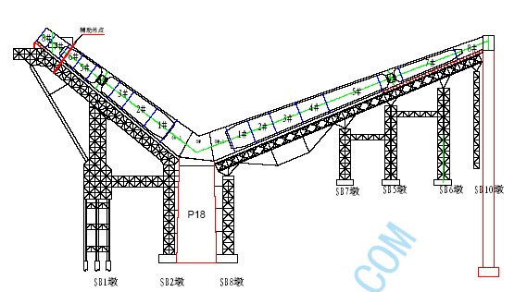
施工步骤十：
1、前悬臂7#节段底模拆除，8#节段下方安装底模（包括下面的系杆锚固块结构），
后悬臂8#节段下方安装底模（保持6#节段上的辅助吊点不变）。
2、绑扎8#节段钢筋，埋设预应力孔道；
3、立模对称浇筑8#节段混凝土（P19墩顶锚固实心段，也可放在第二次灌注）。
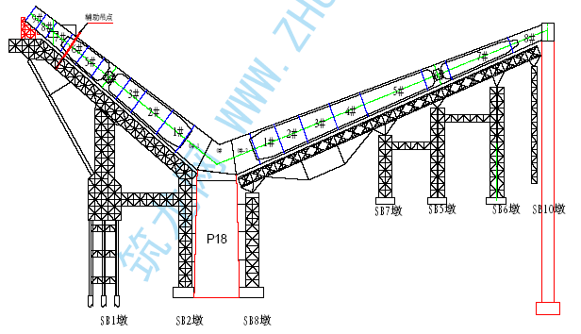
施工步骤十一：
1、前悬臂8#节段脱模，安装9#节段底模；
2、绑扎9#节段钢筋，埋设预应力孔道；
3、立模浇筑前悬臂9#节段混凝土；
4、混凝土达到设计张拉强度后，张拉QT34、QT35。
5、张拉后悬臂底板预应力束（先在P16墩顶设置支承垫块（千斤顶）
支撑后悬臂梁）。
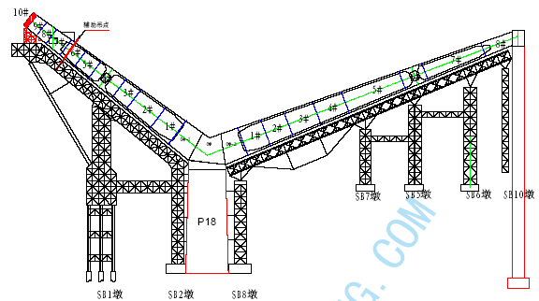
施工步骤十二：
1、待边跨钢梁到位后，浇筑后悬臂次横梁混凝土；
2、张拉后悬臂次横梁预应力束；
3、张拉Y构后悬臂与墩顶锚固预应力束；
4、后悬臂脱架，Y构体系形成。
5、前悬臂10#节段与中拱拱座安装时，灌注。
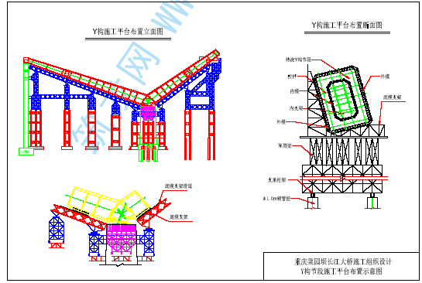
7.7 模板工程
7.7.1 概述
模板结构，由于本工程混凝土外观质量严格要求的特殊性，外模我们拟选用上海卓良模板有限公司生产的木质模板。模板材料选用进口木质胶合板作面板，工字木梁加钢横带作加劲。全桥所有混凝土构件外模，均采用统一的卓良模板（DP-240 型悬臂模板）。内模则选用新制钢模板组拼而成。
外模模板面板采用芬兰进口胶合板，工字木梁作加劲梁，模板刚度大，接长接高方便快捷，重量轻，吊装方便。
工字木 I=4500 cm4，允许弯矩 5 KN·m，允许剪力 11 KN。
面板厚度18mm，透气性好，浇筑完的混凝土不易产生气泡，耐久性强，可周转30 次以上，工字木梁可周转使用两年。
内外模板设置穿心对拉内拉杆，用PVC 管成孔，拆模后用水泥砂浆封堵抹平。（需做多次试验，作到砂浆和混凝土基本颜色一致）脱模剂根据本工程使用的模板材质特点，我们拟选用，水溶性脱模剂用于外模。根据以往类似工程施工经验，也可用新鲜干净的色拉食用油，均匀涂刷用于墩身外模，效果良好（厂家建议）。
内模板脱模剂采用与外模相同品牌产品。
7.7.2 翻模（卓良模板）的构造特点
（1） 支架、模板及施工荷载全部由预埋件承担，不需另搭脚手架，适于高空作业。
（2） 模板部分可整体后移600mm。
（3） 模板可利用微调装置使其与混凝土贴紧, 防止漏浆及错台。
（4） 模板部分可相对支撑架部分上下左右调节，使用灵活。
（5） 利用斜撑模板可前后倾斜，最大角度为30°。
（6） 各连接件标准化程度高，通用性强。
（7） 模板下方设吊挂平台，可用于埋件的拆除及混凝土处理。
（8） 模板采用工字木梁、胶合板组合结构，刚度大，质量轻，每平方米约55Kg，仅为钢质模板重量的一半。
（9） 悬臂支架设有斜撑，可方便调整模板的垂直度。
7.7.3 翻模组拼、拼装
DP-180 悬臂模板组成
1．如上图所示，DP-240 悬臂模板主要由挑架、斜撑、主梁三角架、吊挂平台等组成。
预埋件安装顺序
步骤 | 示意图 | 说明
第一步：埋件固定于模板 | 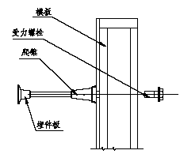 | 在模板就位前，通过模板面板上的孔，  将埋件用M36X60的螺栓固定在模板上，对特殊定位  尺寸，埋件通过定位螺栓与面板固定在一起，随模板一起吊装。
第一步：埋件固定于模板 | 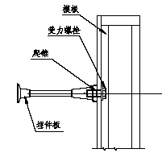
第二步：受力螺栓的安装 | 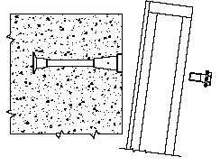 | 混凝土浇筑后，卸下M36X60螺栓，模板后移，将受力螺栓  安装在爬锥上。
第二步：受力螺栓的安装 | 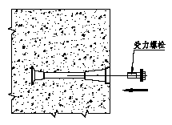 | 混凝土浇筑后，卸下M36X60螺栓，模板后移，将受力螺栓  安装在爬锥上。
第三步：模板支架就位 | 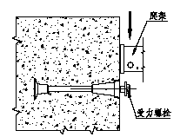 | 将模板吊装就位，支架卡在受力螺栓上，插上销子。
第三步：模板支架就位 | 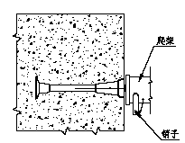 | 将模板吊装就位，支架卡在受力螺栓上，插上销子。
第四步：埋件的取出 | 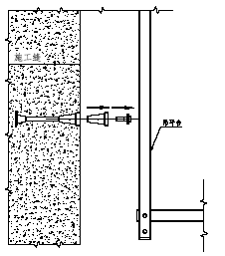 | 人在吊挂平台上用套筒板手和爬锥取出器将受力螺栓和爬锥取出，  以便得利利用，同时用砂浆抹好由爬锥留下的孔。
7.7.4 翻模施工工艺步骤
悬臂模板施工流程
步骤 | 示意图 | 说明
第一次爬升 | 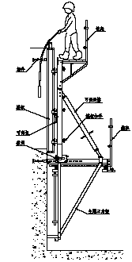 | 第一次混凝土浇筑完后，拆除模板及支架；  清理模板表面杂物；  吊装爬架，按设计图约纸将爬架挂在相应的埋件点上；  通过可调料撑调整模板的垂直度；  通过微调装置将模板上沿与上次浇筑完的混凝土结构表面顶紧，确保不漏  浆，和不错台。
第二次和第二次以上提升 | 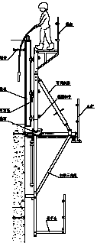 | 在第一次提升的爬架下安装吊挂平台，以便拆除可调转的埋件；  清除模板表面杂物；  按设计图纸爬架吊装就位；  拆除前一次可周转的预埋件以备用

（详见附件：墩身分段施工工序流程图）
7.7.5 墩身内模
墩身内侧模均采用足够刚度的钢模，分块于车间制作，现场组拼成形。模板拼装前，与混凝土接触表面涂刷脱模剂，焊缝打磨光滑。安装时，所有接缝均采用3~4 毫米厚的具有弹性的海绵垫条密封，防止漏浆。
为防止混凝土灌注过程中，模板发生变形，内外模板之间设拉杆对拉。拉杆附近，内外模板之间设支撑杆，侧模与底部垫层之间的缝隙在混凝土灌注前用砂浆封堵。
7.7.6 模板安装质量要求
（1）模板具有足够的刚度防止灌注和振捣混凝土时模板产生超过允许范围的变形。
模板安装、连接、固定应牢靠，模板的设计、制造、安装能安全支承包括施工荷载在内的所有荷载，并能严格限制变形和沉降，能承受适当的震动和冲击，防止灌注和振捣混凝土时模板产生位移或垮塌，保证结构尺寸精度要求。
全部钢模联接螺栓均应上满拧紧。
（2） 模板安装尺寸误差与成品结构允许误差相适应，应考虑灌注和振捣混凝土时混凝土产生的压力对模板变形的影响。
（3） 钢模的加工质量应满足要求，与混凝土表面接触的焊逢部位应完全打磨光滑，接缝严密，安装时所有接缝和缝隙采用3~4mm 的具有弹性的海棉垫条或玻璃胶密封，防止漏浆。
钢模板在安装使用前，所有的不利变形应得到矫正并满足使用要求。铁锈、黄油、泥土、灰尘和其他有害物质应清除，以产生良好的混凝土浇注表面。
钢模板安装前或安装后，钢模板表面或钢模板的夹角部位的杂质应彻底清理，以保证混凝土灌注质量。
（4） 根据安装顺序和安装部位的不同，钢模板安装前或安装后，应涂刷脱模剂(或细蜡)，若下一道工序对涂刷脱模剂工作产生影响，应在下一道工序开始之前涂刷脱模剂。脱模剂涂刷之后，应对其进行保护，防止日晒雨淋或其他原因造成失效。
（5）有防止模板移位和涨出的支撑或拉杆。拉杆布置均匀，拆模后的拉杆孔，大小均匀，封堵后颜色一致。
（6）承台模板安装完毕，质量检查项目（附：模板安装检查表）
检测内容 偏差范围
高程 ±10 mm
平面尺寸 长度 ±10 mm
宽度 ±10 mm
轴线偏位 ±10 mm
平整度 5 mm
相临高差 2 mm
垂直度 0.2%H mm
7.7.7 模板内支架
（1） 对于P15、P16、P19、P20 桥墩，墩身箱内净空较小，内支架宜为扣件钢管式。根据墩身每10 米一个隔墙的特点，墩身混凝土每灌注10 米，支架提升10 米，并支撑于隔墙顶面。
（2） 对于P17、P18 桥墩，墩身箱内净空较大，内支架宜为万能杆件。或加密型钢扣件钢管支架，加大支架整体钢度。
（3） 支架安装时间，在模板提升前，先将内支架安装，再安装内模。分块吊装时，将内模临时靠在支架上，同时也作为操作人员的工作平台。
（4） 墩身混凝土采用内支架上布置泵管时，脚手架与墩身模板支架应分开独立设置。内外模板设置内拉杆后，模板整体稳定，仅在顶口四周设缆风绳即可。（第一节墩身混凝土灌注时需要，第二节后可不设缆风绳）模板支架应设置在可靠的基础上，保持其稳定不变形。
7.8 钢筋工程
7.8.1 进场钢筋必须按不同钢种、等级、牌号、规格及生产厂家分批验收，分别堆放，不得混杂，必须立牌以资识别。钢筋在运输、储存过程中，应避免锈蚀和污染。
7.8.2 钢筋应具有出厂质量证明书。工地对进场钢筋应按批、不同品种、规格进行抽验。抽验合格方准使用。
7.8.3 钢筋加工
1. 钢筋表面应洁净，加工前应将表面油渍、漆皮、鳞锈等清除干净。
2. 钢筋应平直，无局部弯折，成盘的钢筋和弯曲的钢筋均应调直。
3. 钢筋弯制和末端弯钩应符合设计规定。
7.8.4 钢筋接头
1. 钢筋接头，墩身主筋连接对于直径≥16mm 的钢筋，一般应采用直螺纹套筒连接，对于直径小于16mm 的钢筋，采用绑条焊接或搭接焊，特殊位置也可采用闪光对接焊。（各种连接须经过工艺试验和性能试验合格，方能运用于本工程的主体结构）
2. 搭接焊和帮条焊要求：
⑴长度 双面焊缝≮5d
单面焊缝≮10d
⑵焊缝高度 ≥0.25d；≮4mm
⑶焊缝宽度 ≥0.7d； ≮8mm
（d 为钢筋直径）
3. 焊条
Ⅰ级钢筋采用 结421
Ⅱ级钢筋采用 结502,结505
4. 钢筋接头布置
受力钢筋接头应错开布置，两接头间距不小于1.3 倍搭接长度，配置在“同一截面”内钢筋焊接接头的截面积应小于钢筋总截面积的50%。
（注：“同一截面”是指30d 长度范围内，但不得小于50cm，其中d 为钢筋直径）
7.8.5 钢筋绑条焊
1. 钢筋接头布置应符合2.44 条规定。
2. 箍筋弯勾的叠合处应沿墩柱高度方向交错布置。
3. 钢筋交叉点应用铁丝绑扎结实。
4. 为保证钢筋保护层厚度，钢筋与模板间应设置塑料垫块或砂浆垫块。垫块预制时埋入绑扎短铁丝，以便和钢筋骨架绑扎牢固。
7.8.6 混凝土浇注前应对已装好的钢筋和预埋件（如泄水管蚴栓、钢板等）应会同监理部门进行检查并签证。
7.8.7 直螺纹连接
1. 工艺流程：钢筋平头→滚扎螺纹→螺纹丝扣检查→套筒连接→质量检查。
2. 操作规程：用砂轮机切割下料，要求钢筋端头偏角≤2。，不得有翘曲和马蹄形；用专用滚扎设备制作丝头，制作时必须先供冷却润滑液后再加工丝头。
3. 连接规程：丝头与套筒规格一致，套筒内无杂物和锈蚀，套筒与丝头丝牙完好；连接工具的力臂长度应≥400 毫米；连接完成后，套筒两端的有效丝扣外露不得超过2 扣；套筒与丝扣均应加上保护帽。
4. 质量检查要求：钢筋不圆度不应超过0.2 毫米；加工的丝扣不得有虚假螺纹；连接完成后，套筒两端的丝扣外露不得超过2 扣；现场要求100%全部自检，并作好自检记录。
7.8.8 钢筋加工、安装质量标准
1. 钢筋加工的偏差
受力钢筋长度 ＋5，－10 mm
箍筋各部尺寸 ±5 mm
2. 钢筋安装的允许偏差
同一排受力钢筋的间距 ±20 mm
主筋排距 ±5 mm
箍筋间距 ±20 mm
预埋件位置 5 mm
保护层厚度 ±10 mm
垫块间距≤2m 梅花形对称布置
7.9 混凝土生产、运输、灌注和养护
7.9.1 混凝土等级为C50、C40、基础C30 和C60，混凝土陷度按12~16cm 控制。
P15、P16 墩身为C40 混凝土，P19、P20 承台、桩基础混凝土为C30，墩身为C40 混凝土，P17、P18 墩身为C50 混凝土，墩顶异型块和Y 构混凝土为C60 混凝土。采用插入式震动器振捣（或高频振捣器），分层浇注厚度约30cm。混凝土工厂集中拌制，由混凝土搅拌运输车运到现场混凝土泵内。混凝土由泵管和布料杆辅助泵送入模。
7.9.2 施工时，混凝土配合比需经监理工程师认可。
各种标号混凝土配合比分别为：（试验报告附后）
C30：（每方混凝土材料含量）
水泥 300 公斤
细骨料 602 公斤
粗骨料 1220 公斤
水 185 公斤
外加剂 6.3 公斤
粉煤灰 82 公斤
C40：（每方混凝土材料含量）
水泥 375 公斤
细骨料 588 公斤
粗骨料 1193 公斤
水 180 公斤
外加剂 8.9 公斤
粉煤灰 71 公斤
C50：（每方混凝土材料含量）
水泥 475 公斤
细骨料 573 公斤
粗骨料 1164 公斤
水 175 公斤
外加剂 12.6 公斤
矿渣粉 50 公斤
C60：（每方混凝土材料含量）
水泥 370 公斤
细骨料 724 公斤
粗骨料 1072 公斤
水 155 公斤
外加剂 12.75 公斤
矿渣粉 100 公斤
硅粉 40 公斤
上述配合比材料，强度等级为42.5R 普通水泥，实测强度50.4Mpa。细骨料为混合砂，产地是渠河/歌乐山，细度模数1.3/3.4，含泥量/粉量1.5/1.8 %。
粗骨料为5~25 毫米碎石，产地是小泉，含泥量小于0.6%。
外加剂为SP-500 泵送剂，华西外加剂厂生产。
矿渣粉为重庆环亚建材有限公司S95 级矿渣粉。
粉煤灰为华能重庆珞璜电厂二级粉煤灰。
对于C50 混凝土，混合砂为50%渠河砂，50%歌乐山机制砂混合，C30 混凝土，混合砂为70%渠河砂，30%歌乐山机制砂混合，C40 混凝土，混合砂为60%渠河砂，40%歌乐山机制砂混合。
由商品混凝土搅拌站生产的混凝土在出厂前，每车必须经过检测，各项技术指标合格后，方可运送到工地。到达工地后，还需对陷度和温度检测，合格后再许泵送入模。
7.9.3 为确保混凝土的可泵性和灌注要求，含砂率宜为42~56%；最小水泥用量300 公斤/每立方。
7.9.4 混凝土灌注由混凝土输送泵、泵管、布料杆配合灌注入模。落差大的部位，采用串筒下料。混凝土按一定厚度（约30~40 厘米厚）水平分层，从墩身截面布置多个串筒，多点同步下料。
墩身预埋件高出模板2 米以上时，布料杆下料困难，可采用泵管伸入墩身内部支架上，多次拆装的方法完成布料。
前一层混凝土入模时间到次一层混凝土入模时间不超过混凝土的初疑时间。根据灌注面积、方量和混凝土的初凝时间，适当调整混凝土的生产、运输时间。
混凝土灌注因故中断，要尽快恢复灌注，允许中断时间气温在30℃以下时对普通硅酸盐水泥为90 分钟，对矿渣水泥为120 分钟，若超过允许中断时间时，要视具体情况而定或按施工缝处理。
7.9.5 混凝土灌注采用B100 插入式振动捧振实，可根据混凝土灌注速度、厚度情况，采用单根或多根组合式插入式振动捧。插入式振动器振动时，移动间距不宜超过振动器作用半径的1.5 倍，并与侧模保持至少10 厘米以上的距离。分层灌注时，振动棒宜插入下层混凝土5~10 厘米。对每一部位须振动到混凝土密实为止。
7.9.6 两次混凝土接缝设水平施工缝，两次混凝土之间的施工接缝必须进行清理，清除混凝土表面的水泥砂浆和松弱层。
7.9.7 接缝凿毛方法为人工凿除，处理层混凝土强度须达到2.5 MPa，且用水冲洗干净。第二次混凝土灌注前，应使接缝处混凝土吸水饱和，但表面无积水，然后分层浇注混凝土。墩身顶面应进行两次收光抹面处理，待混凝土表面初凝后，表面覆盖养护。
7.9.8 墩身四周混凝土侧面等级，采用胶合板形成的混凝土表面，形成质地和外观相同的光滑抹面。
7.9.9 混凝土养护采用无色养护液。混凝土灌注完，混凝土暴露面用养护液喷涂，混凝土养护时间不得少于14 天，并用薄膜围护保温养护。混凝土灌注完毕后，顶面尽快用清洁的草帘、麻袋等材料复盖其外露面，使混凝土保持潮湿，如有强阳光直射时，应立即复盖，防止混凝土面脱水开裂。已抹平、收浆且已终凝的混凝土面不得有人上去行走。
7.9.12 拆除模板时内外温度差不超过25 度，以防止混凝土表面出现温差裂纹。先拆除拉杆和支撑，后将模板轻轻顶离混凝土表面，再将模板吊出。所有操作应防止损伤表面混凝土。对所有混凝土的缺陷，在工程师同意和在场的情况下进行修复。及时对拆除模板后的混凝土进行喷涂养护液，并用薄膜覆盖保温养护。
脱模（非承重模板）时，混凝土强度不小于2.5Mpa。将拆除的模板进行清理、修复和涂油防止生锈。
内外侧模提升、安装，采用墩旁塔吊作起吊设备。操作时，要防止模板起吊过程中撞击混凝土，设置多点缆风绳，缓慢操作，严禁模板、支架在装吊过程中划伤混凝土表面。
7.9.13 结构尺寸检查标准
平面尺寸：±20mm
顶面高程：±10mm
轴线偏位：10mm
我们将采用相同的模板制作一试验块，采用同样配合比的混凝土，同样的振捣设备，养护拆模后，检查外观质量，合格后方可进行正式桥墩的混凝土施工。若不合格，需分析原因，制作多次，试配，直到合格为止。参加振捣人员一定经过专门培训，合格后方可上岗。灌注操作交接班时，作好交接记录，标明各人的灌注部位，振捣时间等，严格按照混凝土要求的振捣时间振捣，不过振，不漏振。
如若超高频道振动棒未能及时用于本工程，采用普通混凝土振动棒时，同样需要在正式结构施工前，进行试验块的模拟操作，参加人员均必须参加练习。
7.9.14 混凝土灌注前的检查项目
（1） 混凝土搅拌站设备状况、材料质量、数量；
（2） 试验人员（前台、后台）是否到位，试验记录本，工具、仪器数量、状况；
（3） 前台准备：安全设施、灌注设备数量、状况，备用设备是否到位。
操作人员是否到齐，钢筋、模板检查是否通过验收。检查项目和检查表格是否填写清楚合格。晚上混凝土灌注时，要有足够的照明设施。（人员、设备配置数量如下）
7.9.15 混凝土灌注劳动力组织安排（每个班次）
（1） 总指挥 1 人，负责前后台的联系，前台的准备、安全检查等，发布开盘命令。（现场经理）
（2） 技术负责人 2 人，检查钢筋、模板安装，施工缝的清洁检查。混凝土灌注设备布置是否合理，混凝土泵数量是否足够。P17、
P18 桥墩每侧灌注时，震动棒至少5 台，P15、P16 桥墩每侧灌注时，震动棒至少3 台。指挥混凝土灌注位置，监督震捣质量。
（3） 质量、安全检查员 2 人，协助监理完成现场检查，安全设施检查。
（4） 机械管理员 1 人，检查混凝土灌注设备、运输设备运转状况，检查搅拌站的设备情况。
（5） 试验人员 3 人，后台协助搅拌站对混凝土进行检测，前台2 人负责混凝土性能的检测和灌注记录，以及混凝土质量监控。前台检测混凝土陷度、温度，并取样制作试件。后台同样需要观测混凝土质量，抽查陷度和温度，并取样制作试件。（每车检查陷度）
（6） 钢筋工 3 人，模板工（木工）4 人，主要负责灌注过程中的钢筋调整，模板加固、堵缝等。
（7） 混凝土泵管布料人员 8 人，负责泵管的装拆、布料，串筒移位等。（配置多根不同长度的泵管和软管）
（8） 混凝土震捣人员 6 人，震捣和移位、掌灯等。
（9） 后勤人员 4 人，负责前台操作人员的生活用餐。
7.9.16 高温、低温季节的混凝土灌注技术措施
砂石料高温季节用凉棚或盖草袋遮盖，尽量避开阳光直射。用江水冲洗石料，降低石料温度。
泵送管用湿草袋包裹防晒。在拌合水中掺入适量的冰块。控制混凝土的入模温度在30℃以内。
当在低温季节施工时，混凝土的入模温度不宜低于10℃，当工地昼夜平均气温低于+5℃、最低气温-3℃时，混凝土施工应按冬季施工办理。
7.9.17 温控及防裂技术措施
为控制墩身大体积混凝土结构内部因水泥水化热引起的绝热温升，防止因混凝土结构内、外温差过大而产生的温度裂纹，在混凝土施工中可采取以下几种降温防裂措施：
1、 合理选择原材料，优化混凝土配合比
⑴ 选用低水化热水泥。
⑵ 选用5～25mm 连续级配的碎石、针片状颗粒含量不大于10%，泥土粉尘含量不大于1%。
⑶ 选用经过筛处理的优质中砂，细度模量在2.6 左右，泥污含量不应大于1%。
⑷ 采用双掺技术，即混凝土中掺入适量的Ⅱ级粉煤灰和复合型高效减水剂。以减少水泥用量和用水量，降低水化热。
⑸ 优化混凝土配合比，尽量利用混凝土的后期强度（以60 天为宜）降低水泥用量，提高混凝土的抗裂性能。
2、 混凝土结构内部埋设冷却水管和测温点，通过冷却水循环，降低混凝土内部温度，减小内表温差，控制混凝土内外温差小于25℃。通过测温点温度测量，掌握混凝土内部各测温点温度变化，以便及时调整冷却水的流量，控制温差。
⑴ 冷却水管埋设
冷却循环水管可采用φ48mm 钢管，按照冷却水由热中心区流向边区的原则，进水管口宜设在近混凝土中心处，出水管口设在混凝土边区处，也可根据具体情况设置。进、出水口均需引出混凝土面以上，每层水管的垂直进、出水口要相互错开，且出水口要有调节流量的水阀和测流量设备。由于各墩结构的直径和厚度不同，故冷却水管的形状及埋设方式也不同，具体形状及埋设位置详见各墩有关设计图。
⑵ 冷却水管安装时，要与钢筋骨架或支撑桁架固定牢靠，防止混凝土灌注过程中水管变形或接头脱落而发生堵水或漏水。布管时，水管要与主筋错开，当局部管段错开有困难时，可适当移动位置。冷却循环水管安装完毕，要进行通水试验，保证管路及接头畅通且不漏水。
⑶ 每层循环冷却水管被混凝土覆盖并振捣完毕，即可在该层水管内通水，一般地，冷却水流量的大小，将会影响进、出口水的温差，影响冷却水和混凝土的热交换。因此，循环冷却水的流量可控制在1.2～1.5m3/h，使进、出口水的温差不大于6℃，进水温度和出水温度要作记录，并测定每根冷却水管不同时间的流量。
⑷ 混凝土内测温点布置及操作细则另见详图。
⑸ 循环水管进出口水的温度和测温点的温度测量，在混凝土灌注后的头三天里，应每2 小时测量和记录一次，以后视具体情况可适当延长测温间隔时间。混凝土循环通水冷却的时间及观测记录延续时间不应少于10 天。
⑹ 循环冷却管排出的水，在混凝土灌注未完以前，应立即排出围堰外，不得排至混凝土顶面。在承台混凝土灌注全部结束后，也可视具体情况（如气温较低或骤降时）排至混凝土顶面，形成保温层，蓄水保温养护。
⑺ 冷却水管使用完毕，需压注水泥浆封闭。
3、 控制混凝土的入模温度，选择低温季节施工，尽量避开高温季节施工。
4、 采取薄层浇灌，合理分层（30cm 左右），全断面连续浇灌，一次成型，但应控制混凝土的灌注速度，尽量减小新老混凝土的温差，提高新混凝土的抗裂强度，防止老混凝土对新混凝土过大的约束而产生断面通缝。
5、 加强保温、保湿养护，延缓降温速率，防止混凝土表面干裂。要加强施工中的温度监测和管理，及时调整保温及养护措施。保温养护措施可采取在混凝土面表面覆盖2 层草袋并加盖一层尼龙薄膜。
6、 优化施工组织方案，严格施工工艺，加强施工管理，从原材料的选择，混凝土的拌制、浇注，到承台混凝土灌注结束后的养护等各项工序都要有专人负责，层层严格把关，严肃施工纪律，加强质量意识。发现问题及时上报处理。
混凝土由商品混凝土搅拌站集中拌制，搅拌车运输到现场灌注点，现场由混凝土泵（或混凝土泵车）输送入模。采用直径150 泵管，沿墩旁塔吊的塔身布置，伸到待灌注结构部位的顶部，并接弯头和水平管伸到模板顶面。为防止混凝土落差较大，模板内接串筒或滑槽下料。
7.10 预应力系统施工
Y 构悬臂梁、横梁处预应力系统具有数量多、布置密集、种类繁多、张拉吨位大等特点，施工难度大、控制要求高，需要精心施工、认真考虑每一个细节。边跨、中跨系杆索，中跨主桁吊杆均采用预应力束张拉。全桥使用的预应力束种类有：
（1） P15、P20 桥墩墩身横梁、T 型结构部位：（单个桥墩数量）12Φ15.24 钢绞线19 根，张拉吨位234.36 吨。选用300-400 吨千斤顶；
19Φ15.24 钢绞线18 根，张拉吨位371.07 吨。选用400 吨千斤顶；
19Φ15.24 钢绞线28 根，用于T 构。选用400 吨千斤顶；
Φ32 精轧螺纹钢筋72 根，用于T 构。张拉54.2 吨，选用60 吨千斤顶；
（2） P16、P19 桥墩墩身横梁、竖向锚固：（单个桥墩数量）19Φ15.24 钢绞线16 根，张拉吨位371.07 吨。选用400 吨千斤顶；17Φ15.24 钢绞线24 根，张拉吨位332.01 吨。选用400 吨千斤顶；PESH7-91 竖向拉杆18 根平行钢丝。
（3） P17、P18 桥墩墩身中横梁：（单个桥墩数量）
墩身中横梁钢束 22Φ15.24 钢绞线8 根。张拉吨位429.66 吨，选用500-600 吨千斤顶张拉；16Φ15.24 钢绞线14 根。张拉吨位312.48吨，选用400 吨千斤顶张拉；12Φ15.24 钢绞线10 根。张拉吨位234.36吨，选用300-400 吨千斤顶张拉；
（4） P17、P18 桥墩Y 型刚构、主、次 横梁：（单个桥墩数量）后悬臂梁钢束 27Φ15.24 钢绞线顶板32*2 根，底版20*2 根。张拉吨位527.31 吨，选用600 吨千斤顶张拉；
前悬臂梁钢束 27Φ15.24 钢绞线顶板35*2 根。张拉吨位527.31吨，选用600 吨千斤顶张拉；
后次横梁钢束，12Φ15.24 钢绞线6 根。张拉吨位234.36 吨，选用300-400 吨千斤顶张拉；
后主横梁钢束，12Φ15.24 钢绞线5 根。张拉吨位234.36 吨，选用300-400 吨千斤顶张拉；16Φ15.24 钢绞线15 根。张拉吨位312.48吨，选用400 吨千斤顶张拉；
前主横梁钢束，12Φ15.24 钢绞线5 根。张拉吨位234.36 吨，选用300-400 吨千斤顶张拉；16Φ15.24 钢绞线15 根。张拉吨位312.48吨，选用400 吨千斤顶张拉；
前次横梁钢束，22Φ15.24 钢绞线N1、N2 共16 根。张拉吨位429.0吨，选用500 吨千斤顶张拉；27Φ15.24 钢绞线N3 ，8 根。张拉吨位526.5 吨，选用600 吨千斤顶张拉；Φ32 精轧螺纹钢筋24*2 根，张拉54.2 吨，选用60 吨千斤顶；
（5） 系杆、吊杆：（全桥数量）
边跨系杆N1-N4，85Φ15.24 钢绞线；中跨系杆N5，91Φ15.24 钢绞线；
主跨主桁吊杆索100 根，Φ7 镀锌高强钢丝； （PES-127 8 根，PES-91 68 根）
支点主桁吊索24 根，Φ7 镀锌高强钢丝； （PES-187）为了保证预应力孔道施工质量，准备采用真空压浆工艺。
7.10.1 原材料进场检查：
采用的预应力钢绞线、精轧螺纹钢筋，使用前按规定分批抽样进行检验，钢绞线的表面不得有润滑剂和油渍，允许有轻微的浮锈，但不得锈蚀成可见的麻坑。钢绞线内没有折断、横裂的钢丝。钢绞线直径偏差，不超过规定。如抽样检查不合格，则加倍抽查。
锚具和夹具的类型符合设计规定，并抽样进行外观尺寸、硬度及锚固力检查和试验。检查结果如有一套不合格，则另取双倍数量进行检查，如仍有一套不合格，则逐套检查，合格者方可使用。
7.10.2 施工准备：
预应力钢绞线、锚具和夹具储存在清洁、干燥的地方，加以遮盖，并定期检查有无损坏和腐蚀。
张拉机具应与锚具配套，使用前对张拉机具进行检查和校验，校验时，千斤顶与压力表配套校验，以确定张拉力与压力表读数之间的关系曲线，张拉时进行调整。
钢绞线的下料严格按设计长度及根数进行下料编束，采用砂轮切割机进行切割，编号堆码，妥善保管，防止在储存、运输和安装过程中损坏、变形或锈蚀。
预应力钢绞线、锚具和夹具储存在清洁、干燥的地方，加以遮盖，并定期检查有无损坏和腐蚀。
张拉机具应与锚具配套，使用前对张拉机具进行检查和校验，校验时，千斤顶与压力表配套校验，以确定张拉力与压力表读数之间的关系曲线，张拉时进行调整。
在支架上不脱底模进行预应力张拉，预应力钢筋应在端模、外模、内模脱离后，混凝土强度达90%后张拉。
预应力钢筋张拉至设计张拉值后锚固，相应的预应力钢筋实际伸长量与理论伸长量的容许误差为±6 %。
预应力钢筋应在安装后14 天内完成张拉和灌浆作业以防止预应力钢筋锈蚀影响质量，在此期间管道内不放置防腐剂。
所有缺陷在预应力钢筋张拉前修复，并达到足够强度。
7.10.3 预应力钢筋弹性模量试验
为正确计算张拉力作用下预应力钢筋的理论伸长量，应对不同批号的预应力钢绞线、钢筋进行弹性模量试验。试验结果报工程师认可，作为预应力钢筋理论伸长量的计算依据。
7.10.4 安装摩擦力试验（根据工程师的指令进行）
预应力管道的摩擦力实验的目的是用于确定孔道摩擦特性，以确定设计假定是否与实际情况相一致。
实验时，在孔道中预应力钢筋一端装有测力计，另一端安装张拉千斤顶，预应力钢筋张拉至80%极限强度，张拉分8 个相同的加载和卸载增量进行，每次的加载和卸载增量、仪表压力、伸长量以及压力盒的压力都应记录。实验应考虑预应力钢筋与锚具的摩擦影响和千斤顶摩擦系数的影响。
测得的摩擦力和摩擦系数应相对稳定，变化不应大于±6%，否则应查明原因，以保证理论伸长量与实际伸长量相符。
如果伸长量超出限制的±6%，应分析原因并应对预应力张拉操作进行修正使最终的预张力符合设计图。必要时，预应力管道用可溶性油或石墨进行润滑，预应力钢筋张拉后进行冲洗、吹干。
7.10.5 预应力钢筋张拉
张拉前对梁的外观尺寸、锚垫板位置及孔道内杂物等进行清理检查。混凝土强度达到设计张拉强度后，将钢束运至梁位处，进行穿束、装顶及张拉工作。张拉顺序严格按设计规定。张拉采取两端张拉，张拉时，两端千斤顶升降压、划线及测量伸长值等工作一致。张拉控制以张拉力和伸长值双向控制，以张拉力控制为主，伸长值为校核。当张拉控制应力达到稳定，并确认伸长、滑丝等合格后，方能进行锚固。锚固后用砂轮切割机切割多余长度。
预应力损失包括：收缩、徐变、松弛、管道摩擦、锚具变形、锚具摩擦，夹片回缩、系统中张拉顺序产生弹性压缩的影响。设计图中的张拉力未考虑千斤顶和锚具摩擦损失，实际的张拉力根据实验结果进行修正，并报工程师认可。
横向预应力钢筋采用一端、单根逐根张拉的方法进行。张拉从节段中间束开始，左右、前后对称张拉。
其张拉程序为：
精轧螺纹钢筋0→初应力→σcon(持荷2min 锚固)
钢丝束为0→初应力→1.0σcon(持荷2min)→0 → σcon 锚固
钢铰线为低松驰力筋0→初应力→σcon(持荷2min 锚固)
对于系杆、吊杆索的张拉，张拉操作步骤和吨位，须根据施工监控提供的数据进行。
张拉设备在使用前应进行标定并满足精度要求。使用时的状态如仪表、液压管道长度等应与标定时状态相似。千斤顶摩擦阻力不得大于张拉力的5%，标定工作每6 个月或张拉200 次或出现故障时进行一次。千斤顶在110%最大压力作用下，持荷5 分钟，压力降低不应超过3%。
压力表的精度不宜低于1.5 级，应具有15cm 直径的读盘，且应具有大致两倍于工作压力的满载能力，压力表使用放置的位置应稳定不受干扰，压力表及千斤顶应配套校验。
在施工中发生下列情况之一时，应重新校验或更换已配套校验过的备用张拉设备。
1）预应力筋连续断裂。
2）千斤顶严重漏油。
3）千斤顶更换油压部件或使用修复后的测力仪表或更换油的规格。
4）油压表和千斤顶使用期限达到校验的有效期。
5）油压表指针不能回零点超过规定。
6）油压表在高压时，油表读数不稳定。
预应力钢筋伸长量测量精度应达到1.5mm，观察到的伸长量应为理论伸长量（应考虑摩阻损失）的±6%，否则应分析原因，及时处理。张拉以张拉力控制，不能通过超张拉来达到理论伸长量。
进行张拉作业时，应调整锚具和千斤顶的位置，使孔道、锚具、千斤顶轴线在一条直线上，然后进行张拉。夹片安装时，应成套一起安装，夹片的顶面应平整。若夹片对预应力钢筋造成较严重损伤，或夹片初始握裹力较小，造成预应力钢筋回缩量增加，锚固后，夹片顶面不平度超过1mm等，应调整限位板凹槽深度。张拉结束，夹片的外露量宜在3~5mm，或满足产品说明。若张拉过程中发现滑丝和断丝现象，应验证锚圈、夹片、预应力钢筋的硬度匹配问题。
若锚垫板与孔道垂直度偏差＞±3°，应在锚垫板上加垫楔形垫板，以防止张拉时损伤预应力钢筋、发生断丝、滑丝等现象。
钢丝束断丝或滑丝不得底于以下标准：
1）最终总张拉力：达设计值98%
2）安装阶段后张力达相应阶段同一连接面设计值的98%；
3）任何单根钢束中损坏钢丝的截面积应小于后张钢材整个截面积的5%；
否则将重新安装和张拉。
预应力张拉后应保持管道清洁，以便压浆。
7.10.6 钢绞线切割
压力表的读数、每束钢筋伸长量的记录得到工程师的认可后方可切断预应力钢筋尾部多余的钢绞线，钢绞线使用砂轮锯从锚固装置后30~40mm处切割，切割前，切割处钢绞线用细铁丝缠扰防止散编，切割过程中，在切割端缠绕用水浸湿的石棉绳进行保护。
7.10.7 压浆、封锚：
预应力钢筋安装后30 天内、预应力钢材张拉后14 天内应进行灌浆，以减少预应力钢筋的锈蚀。预应力钢筋张拉后静置2 小时，无滑丝现象即可进行压浆。
本工程压浆拟采用真空灌注工艺，其原理如下：
在压浆之前，首先采用真空泵抽吸预应力孔道中的空气，使孔道内的真空度达到80%以上，然后在孔道的另一端再用压浆机以大于0.7Mpa 的正压力将水泥浆压入预应力孔道，提高了孔道压浆饱满度和密实度，在水泥浆中，减小了水灰比，添加了专用的添加剂，提高了水泥浆的流动度，减小了水泥浆的收缩。
施工设备：
真空泵、压力表和控制盘；压力瓶，可作为防护屏障防止稀浆混合料进入真空泵而损坏真空泵；干净的加筋泌水管，能够承受较大的负压；气密阀及气密锚帽。
工艺流程：
在水泥浆出口及入口处接密封阀门。将真空泵连接在非压浆端上，压浆泵连接在压浆端上，以串联的方式将负压容器、三向阀门和锚具盖帽连接起来，其中锚具盖帽和阀门为一段透明的喉管连接；
在压浆前关闭所有排气阀门（连接至真空泵的除外）并启动真空泵10min。显示出真空负压力的产生，应能达到负压力-0.08Mpa。如未能满足此数据则表示波纹管未能完全密封。需在继续压浆前进行检查及更正工作。
在保持真空泵运作的同时，开始往压浆端的水泥浆入口压浆。注意，在压浆过程中真空压力将会下降（约0.03Mpa）。从透明的喉管中观察水泥浆是否已填满波纹管。继续压浆直至水泥浆到达安装在负压容器上方的三相阀门；
操作阀门以隔离真空泵及水泥浆，浆水泥浆导向废浆桶的方向。继续压浆直至所溢出的水泥浆形成流畅及一致性，没有不规则的摆动；
关闭真空泵，关闭设在压浆泵出浆处的阀门；
将设在压浆盖帽排气孔上的小盖打开。打开压浆泵出浆处和阀门直至所溢出的水泥浆形状均匀。在压浆盖帽的排气管上安装小盖，并保持压力在0.4Mpa 下继续压浆2 分钟；关闭设在压浆泵出浆处的阀门，关闭压浆泵。
将设在压浆盖帽排气孔上的小盖打开。打开压浆泵出浆处和阀门直至所溢出的水泥浆形状均匀。在压浆盖帽的排气管上安装小盖，并保持压力在0.4Mpa 下继续压浆半分钟；关闭设在压浆泵出浆处的阀门，关闭压浆泵。
砂浆搅拌机应能进行连续的机械搅拌并生产不含硬块及不离析的水泥浆，各种仪器、仪表性能完好。
灌浆过程中，应防止油、空气及其他杂物进入水泥浆，并防止水泥浆或水的损失。灌浆操作过程中任何时间内，应有足够的水泥浆储备，以防止空气吸入管道。在正常情况下，灌浆机应能够在20 分钟之内对最长的管道进行连续灌浆。水泥浆的水灰比不宜超过0.45，3 小时泌水量不大于2%，流动度为12~18 秒，强度为节段混凝土强度的80%，其成分为水、波特兰水泥和外加剂，必要时可以掺入万分之一的水泥重量的铝粉做膨胀剂，禁止使用氯盐外加剂。每次压浆作业应采用相同批号的水泥。拌和时，先加入水，再加入水泥和外加剂，砂浆应进行充分的搅拌，水水泥浆放入压浆罐时应设置过滤网，过滤网孔格不大于3.375mm×3.375mm。当出浆口排出正常的水泥浆后，关闭出浆口后再泵压1 分钟，压力保持500~700KPa，关闭压浆口，水泥浆凝结前，出浆口和压浆口均不应打开。
压浆应保证将预应力钢筋100%覆盖。
水泥浆自拌和至压入孔道的间隔时间不宜大于45 分钟。如果水泥浆有假凝现象，应进行搅拌，但不得加水稀释。
每次作业应制作3 组试件，标准养护28 天后评定水泥浆的标号。
水泥浆的温度在搅拌或泵送过程中不能高于32℃，否则搅拌用水应冷却。外界温度应控制在5~35℃。
压浆过程发生故障，不能连续进行时，应立即用压力水将压入的水泥浆冲洗干净，排除故障后重新压浆。
压浆造成的污染应及时清理。
封端：
灌浆完成后54 小时以内，暴露在端部的锚头、钢绞线及其他金属辅助设备都要将上面的锈、砂浆、水泥浆、尘土和其它类似的物质清除。之后，按照设计图纸的要求，设置模板，模板和锚头之间的空隙灌注无收缩混凝土或砂浆来保护锚头。预应力钢筋封端混凝土强度与梁体强度相同，陷度为8~10cm 为宜，振捣应密实，浇注后应进行有效养护，防止出现裂纹，只有无氯化物无收缩水泥才能用于锚头防护。
7.11 侧跨、边跨钢桁梁安装施工
钢桁梁梁高11.2m，标准节段长16m（节段重量230～350t），顶宽42.6~39.8m，底宽13m。钢桁梁采用正交异性钢桥面板，U 型肋加劲；钢桁梁在边跨（88m）内宽度由39.8m 渐变到42.6m，高度不变。钢桁梁总长800m。钢桁梁板厚为：桥面板厚16mm，其U 型肋加劲板厚8mm；上弦杆板厚18～30mm，腹杆板厚18～44mm，下弦杆板厚20～50mm。钢板主要采用Q345qD类钢，节点板部位采用Q345qE 类钢。
主桥钢桁梁设置0.59%的纵坡，桥面设置2%的横坡，采用桁架和正交异性桥面板组合体系。800m 的连续钢桁梁在大跨拱内以吊索作弹性支承、在拱与梁的交接处以多束吊索通过托梁为支点，在边墩及侧墩下弦节点设支座。除设在边墩横梁上的4 个纵向阻尼限位器之外，钢桁梁在纵向与刚构和拱结构主体没有连接。
一个正交异性桥面板钢桁梁整体节段有如下构件单元类别组成：正交异性桥面板块、带桥面板的中上弦杆及边上弦杆、桥面系横梁、主桁腹杆、下弦杆、下横梁、下平纵联、侧撑杆（或拉杆）、上弦整体节点、吊点整体节点、下弦整体节点组成。正交异性板块间采用熔透焊对接，横梁之间以高强螺栓连接。桥面系中弦杆-横梁-腹杆、及横梁-拉（压）杆均为整体焊接节点。节段间桥面板连接为熔透焊工地对接，上弦杆系用高强螺栓连接。
主桁腹杆插入上、下弦全焊整体节点后用高强螺栓连接。主桁梁外侧撑杆（或拉杆）上、下端与整体节点用高强螺栓连接。
7.11.1 施工方案说明
侧跨及边跨钢桁梁施工的总体方案是：正交异性板钢桁梁在工厂单件制造完成后，在工厂设置胎架进行组装和预拼成一个整体节段。通过铁驳将节段运至缆索吊的吊点下，缆索吊将节段吊装至架梁临时支架滑道上，用长行程千斤顶牵引，将单个节段牵引到设计位置，调整标高。缆索吊机将下一节段梁吊装至架梁临时支架滑道上，用钢绞线、穿心千斤顶牵引，将单个节段牵引到上一个节段的前方位置，调整标高后支垫，打冲钉，两节段对接。连接高强螺栓，桥面板横缝焊接。按照上述步骤，节段起吊、牵引、对接，支架上完成钢梁节段拼装。
7.11.1.1 边、侧孔钢桁梁拆分
一个正交异性桥面板钢桁梁整体节段有如下构件单元类别组成：正交异性桥面板块、带桥面板的中上弦杆及边上弦杆、桥面系横梁、主桁腹杆、下弦杆、下横梁、下平纵联、侧撑杆（或拉杆）、上弦整体节点、吊点整体节点、下弦整体节点组成。正交异性板块间采用熔透焊对接，横梁之间以高强螺栓连接。桥面系中弦杆-横梁-腹杆、及横梁-拉（压）杆均为整体焊接节点。节段间桥面板连接为熔透焊工地对接，上弦杆系用高强螺栓连接。主桁腹杆插入上、下弦全焊整体节点后用高强螺栓连接。主桁梁外侧撑杆（或拉杆）上、下端与整体节点用高强螺栓连接。如下图所示
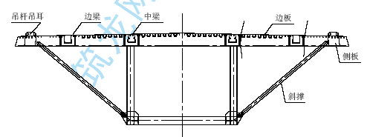
根据钢桁梁重量表显示，A6、A7 节段重量为350.0 吨。A6 节段要满足一次吊重要求，需拆分桥面板的侧板19 吨，横梁两侧部分3 吨，外斜杆2根5.7 吨，下平联斜杆2 根2 吨，合计拆分部分结构重量为约30 吨。因此，A6 节段拆分后的结构重量为320 吨。
同样，A7 节段要满足一次吊重要求，需拆分桥面板的侧板31 吨，横梁两侧部分9.5 吨，外斜杆2 根5.7 吨，合计拆分部分结构重量为约46 吨。
因此，A7 节段拆分后的结构重量为304 吨。
（A11、A12、A13 节段重量均在320 吨－330 吨之间，节段数量较少，重量超出量又不多，我们建议仍采用不拆分桥面板方案。但为了减少重量，我们还是将下平联后测两根斜杆拆除，外侧斜杆拆除，到桥上安装。）
拆分后的结构为：
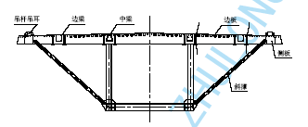
各节段钢桁梁拆分重量表：
部位 | 节段拆分重量统计
部位 | 1＃(t) | 2＃(t) | 3＃(t) | 4＃(t) | 5＃(t) | 6＃(t)
节段重量 | 235.255 | 271.525 | 269.52 | 274.34 | 299.368 | 350.00
桥面板 |  |  |  |  |  | 19.0
桥面横梁 |  |  |  |  |  | 3.0
外斜杆 |  |  |  |  |  | 5.7
下平联斜杆 |  |  |  |  |  | 2.0
吊装重量 | 235.255 | 271.525 | 269.52 | 274.34 | 299.368 | 320.00

部位 | 节段拆分重量统计
部位 | 7＃(t) | 8＃(t) | 9＃(t) | 10＃(t) | 11＃(t) | 12＃(t)
节段重量 | 350.00 | 309.027 | 312.731 | 314.634 | 324.289 | 326.149
桥面板 | 31.0
桥面横梁 | 9.5
外斜杆 | 5.7 |  |  |  | 5.7 | 5.7
下平联斜杆 |  |  |  |  | 2.0 | 2.0
吊装重量 | 304.00 | 309.027 | 312.731 | 314.634 | 316.589 | 318.449

部位 | 节段拆分重量统计
部位 | 13＃(t) | 14＃(t) | 15＃(t) | 16＃(t) | 17＃(t) | 18＃(t) | 19＃(t)
节段重量 | 327.814 | 318.944 | 316.84 | 273.159 | 261.127 | 254.4 | 254.4
桥面板
桥面横梁
外斜杆 | 5.7
下平联斜杆 | 2.0
吊装重量 | 320.114 | 318.944 | 316.84 | 273.159 | 261.127 | 254.4 | 254.4

部位 | 节段拆分重量统计
部位 | 20＃(t) | 21＃(t) | 22＃(t) | 23＃(t) | 24＃(t) | 25＃(t) | 26＃(t)
节段重量 | 254.4 | 254.4 | 254.4 | 254.4 | 254.4 | 254.4 | 93.374
桥面板
桥面横梁
外斜杆
下平联斜杆
吊装重量 | 254.4 | 254.4 | 254.4 | 254.4 | 254.4 | 254.4 | 93.374

对于拆分结构在拼装厂的安装说明：节段需要拆分的结构主要有桥面板（部分横梁）、外斜杆和下平联斜杆，当下平联后两根斜杆拆分时，在工厂安装组拼，仅仅是将前端与下平联横梁节点板临时连接，后端与下玄杆临时固定连接。前端临时连接方式，可采用1／3 冲钉和1／3 的普通螺栓。
节段运输到现场后，由安装单位将其拆开，不与节段梁整体吊装。当外斜杆需要拆分时，在工厂安装组拼。仅仅是上端与下玄杆临时连接，上端与桥面板横梁临时连接。连接方式，采用1／3 冲钉和1／3 的普通螺栓。外斜杆构件于预拼场，由山桥单位将其拆开。节段运输到现场后，由安装单位将其在现场安装，不与节段梁整体吊装。
当桥面板（部分横梁）需要拆分时，在工厂安装组拼。侧板上的横梁与边板上的横梁临时连接，侧板上的桥面板横缝、纵缝不与边板焊接。临时连接方式，采用1／3 冲钉和1／3 的普通螺栓。桥面侧板构件于预拼场，由山桥单位将其拆开。节段运输到现场后，由安装单位将其在现场安装，不与节段梁整体吊装。
上述拆分节段和部位，根据缆索吊机的吊装能力，盲区的实际长度，拆分部位可做适当调整。
最后，安装边跨系杆索，进行体系转换。通过顶落梁作业将已安装钢桁梁部分的承力支点从架梁临时支架上转换到边墩（P16，P19）及交界墩（P15、P20）顶的支座上和拱梁连接处托梁的吊点上。
7.11.1.2 钢桁梁拆分部分的安装
拆分部分的结构，N11、N12、N13 节段有下玄平联后两根斜杆和外侧斜杆。N6、N7 节段有侧板（含部分横梁）、下平联后两根斜杆和外侧两根斜撑。
N11、N12、N13 节段拆除的下平联后两根斜杆为2.4 吨，外侧两根斜杆5.7 吨，节段起吊重量320 吨以内。N6 节段拆除的侧板19 吨，横梁3吨，外侧斜杆2 根5.7 吨，下平联斜杆2 根2 吨，合计30 吨，节段起吊重量320 吨。同样，N7 节段拆除的侧板31 吨，横梁9 吨，外侧斜杆2 根5.7 吨，下平联斜杆2 根2 吨，合计48 吨，节段起吊重量304 吨。
节段用缆索吊机吊装到支架上后，即可再用缆索吊机起吊拆分块，就地安装。
N6、N7 节段，缆索吊机将其吊到支架上后，用缆索吊机先安装外侧斜杆。下端与连接板部分冲钉连接，上端用导链与桥面板下的U 肋临时挂上。再安装侧板和侧面的横梁，对接工作包括横梁对接，与外斜撑连接。
安装顺序：
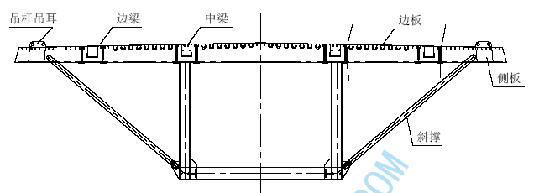
最后安装下平联后端的两根斜杆。（桥上安装方案示意图）
拆分的结构件，下平联斜杆在预拼厂即可拆开，分别运输到工地。需要拆分的外侧斜杆、桥面侧板，在预拼厂拼装时，用冲钉和普通螺栓临时连接，同样在预拼厂拆开，分别运输到工地。
拆开的结构，可以随节段桁梁一船运抵现场，也可以分别用不同的船舶运输。运输船停靠在定位船的旁侧，缆索吊机的正下方。
7.11.2 钢桁梁安装工艺步骤
7.11.2.1 钢桁梁节段组装及预拼
正交异性板钢桁梁节段组装及预拼在工厂完成，然后再将整体节段运至工地吊装连接。组装及预拼在胎架上一体化连续匹配进行，每次组装及预拼不少于3 个节段。组装检查合格后出厂。为了加强节段在运输和吊装过程中的稳定性，每个节段增加1 组临时连接板，以构成封闭的三角形。
考虑到轻轨轨道梁较重，可与正交异性桥面板钢桁梁节段同期安装，分两次吊装。轨道梁安装具体作法为：先安装钢桁梁就位，再把轨道梁吊装在钢桁梁的下平联上,一端固定在已拼好的下横梁上,另一端悬挂于上弦杆的稳定的位置上。
7.11.2.2 架梁临时支架施工
架梁临时支架是侧跨及边跨钢桁梁架设的重要大型临时设施，其作用是为钢桁梁纵移提供下滑道及作为钢桁梁在体系转换以前的承重平台。架梁临时支架设计及施工详见后述“8.4 ”。
7.11.2.3 钢桁梁的架设
① 钢桁梁的运输、起吊
正交异性桥面板钢桁梁各节段预拼好后，用1000T 铁驳运至桥位处缆索吊下指定的位置，停靠在定位船旁，通过缆索吊进行四点起吊。在吊装期间，为了确保施工进度和施工安全，需对××短时间封航或进行航道交通管制，因此事先需与港航、海事等部门联系，办好相关手续。
② 钢桁梁节段间的拼接
由于采用了正交异性桥面钢桁梁整体节点和整体节段的设计，使大量的安装工作在工厂和桥下完成，减少了桥上的拼接工作量。但同时也使连接的单元重量大大增加（标准节段长为16m、宽39.8m，高11.20m，重230t，最重节段宽43m，重约360t），如此庞大的节段要完成空中的多点精确对接，难度既大、要求又高，需要精心组织、精心准备，超前考虑，认真对待每个细节，才能确保安装顺利进行。
将第一节段钢桁梁（边跨最岸端的一个节段）吊装至架梁支架上，在节点处设好上滑道支点，确保稳固后方可松钩。安装拖拉锚固装置及牵引系统，经周密检查后，将第1 节段向岸侧拖拉到设计位置，并调整节段标高。（由设计计算确定拼装时的标高线形）用缆索吊机将第2 节梁段吊运至滑道支点，安装拖拉锚固装置及牵引系统，经周密检查后，将第2 节段向岸侧拖拉到拼接位置，并调整节段标高，与第1 节段进行拼接。拼接完成后，将第二节段的节点支承在架梁支架上。准备下一个节段的拼装。依次类推，直至完成侧跨及边跨所有梁段的安装。（A1—A15 节段，A16 节段可采用缆索吊机在不松钩的状况下对接）节段接头：节段接头在总体上分为钢桁梁接头及桥面正交异性板接头，先进行钢桁梁接头的对接和连接（栓接），钢桁梁对接完成后再进行桥面正交异性板的对接（焊接）。为了争取工期，在准备下次钢桁梁对接的同时进行前一个节段的桥面正交异性板的焊接，但最多也只可拼装2 段钢桁梁后再焊接前面的正交异性板。
7.11.2.3 钢桁梁杆件对接和连接
① 杆件对接和连接顺序
弦杆之间是对接，斜杆插入节点板是连接。拼装的顺序，原则上是先合拢上、下游主桁的杆件，使之尽快形成稳定的受力结构，然后再将边上弦杆及下平联对接。首先，将前一节段的下弦杆、斜杆与所拼节段的下弦整体节点相连，再连接中、上弦杆。为快速闭合杆系的三角形，连接处在对孔后立即打入少数定位冲钉，转入下一连接处，然后在各连接处补齐50%冲钉，再安装高强度螺栓。
钢桁梁杆件对接顺序图纸详见“附件”。
② 接头拼装要点
上、下弦杆整体节点外拼装的拼接板及其填板应预拼在带有填板的一端，并预留2—3 排螺栓不终拧以便套插拼装；
斜杆与整体节点插入拼装时，如果装配时间隙过小无法自由插入，允许使用梯形螺旋顶将整体节点撑开少量或将插入杆件端部用法兰收拉，但不得使用大力量千斤顶，绝对不允许损伤整体节点板角焊缝。整体节点板顶开量，应在预拼场作预顶试验取得数据，以利拼装。
7.11.2.4 桥面正交异性板对接
具体有以下几个部分：
桥面板对焊接头、U 肋对焊接头、板肋对焊接头及上弦杆内的板肋高栓连接。其中上弦杆内的板肋高栓连接可与上弦杆对接时同时完成，其余接头在工地根据设计要求采用相应的角焊缝、坡口焊或加垫补强板焊缝等形式。
为了防止钢桁梁上满高栓后把焊缝拉裂，上弦杆与桥面板间并没有通长满焊，在两端部均留有25cm 的缝没有施焊，因此在进行此部分的接头焊接时先将上弦杆与桥面板间的焊缝焊满（但在高栓上满后）。
U 肋在工厂制造时并没有通长焊满，而是在两端部均留有20cm 的间隙，在工厂制造时先将接头处补强板焊好，工地施焊时将40cm 的短U 肋安装上去后再行施焊。
7.11.2.5 钢桁梁的纵移
① 钢桁梁的纵移计算
钢桁梁的纵移（拖拉）是要克服钢桁梁与滑道之间的摩阻力，摩阻力计算如下：F=μN
式中：μ为摩阻系数，取0.05（聚四氟乙烯与不锈钢板组成的摩擦面）N 为钢桁梁自重，取移动到位时的最大重量进行计算，取343吨；
计算得F=17（吨）。
考虑到风载、摩阻增大等各方面不利因素的影响，采用两台60 吨的穿心式液压连续千斤顶在前面进行拖拉。
② 钢桁梁的纵移工艺
钢桁梁的下滑道为连续滑道。如前（架梁支架）所述，在滑移以前，取下支点下的限位块，在下滑道上安装不锈钢板，在上滑块下安装聚四氟乙烯滑板，中间涂锂基脂，以减少磨阻力。
钢桁梁纵移采用千斤顶连续拖拉前进,每次拖拉一个节段。特制一个连接座与钢桁梁下弦B1 节点相连,在P15(或P20)墩顶上安装分配梁,两台50吨的千斤顶对应与主桁的中线位置固定在分配梁上，千斤顶通过钢绞线连续均匀地拖拉钢桁梁前进（钢绞线一端固定在连接座上）。纵移过程中行走要平稳，左右行程要一致。
7.11.2.6 中跨第1 个节段（N16 节段）的安装
钢桁梁在边跨端部（即拱与梁的交接处）以多束吊索通过托梁为支点，托梁设在B16 节点下面，但由于B16 节点带在N16 节段上，因此需等中跨第1 个节段（N16 节段）安装好后，侧跨和边跨钢桁梁才能支承在边墩及交界墩上的支座和托梁上的支点，从而形成一个完整的结构体系。侧跨和边跨钢桁梁纵移到位后，即开始拼装N16 节段。其安装要点与其他的边跨节段并没有区别，唯一的不同是其他的节段拼装完后下弦节点是支垫在滑道上，而N16 节段的下弦节点（B16 节点）是支垫在托梁上。N16节段安装完后，即可进行前次横梁钢支撑结构的安装。
7.11.2.7 钢桁梁的体系转换
待中跨第1 个节段（N16 节段）安装好且所有高强度螺栓均已终拧后，即可开始体系转换工作。体系转换即是将已安装钢桁梁部分的承力支点从临时支架上转换到边墩（P16，P19）及交界墩（P15、P20）顶的支座上和拱梁连接处托梁的支点上。
体系转换步骤为：
“Y”型刚构施工完成（刚构-拱肋连接部除外），先通过边墩顶面上的千斤顶调整Y 构后悬臂梁的标高和根部应力，张拉墩顶竖向拉索。千斤顶顶面设F4 板与梁接触，使其可充分滑动。
边侧孔钢桁梁安装后，安装、张拉系杆索和顶落钢梁，将钢梁重量转到支点，实现体系转换。先安装边跨系杆索，张拉一定吨位后，顶落钢梁和张拉前悬臂处吊杆，将其重量转移一部分至支点。再次张拉系杆索，再顶落钢梁和张拉前悬臂处吊杆，再次将其重量转移一部分至支点。通过多次调整，最终将其重量全部转移到永久支点（P15、P16 及前悬臂吊点），达到体系转换。然后，即可进行钢箱拱和桁梁的安装。待全桥主桁系杆索调整完成后，P16、P19 桥墩顶部的接头混凝土即可灌注。先灌注墩顶千斤顶周围的接头混凝土，待接头混凝土达到设计强度后，拆除千斤顶，补灌微膨涨混凝土填充，即已形成稳定的结构。
在侧跨及边跨钢桁梁体系转换的作业中，需张拉前次横梁处的吊索并配合顶落梁完成。
施工监控单位，根据施工方案步骤，提供体系转换过程中的控制数据。
（如后悬臂处竖向钢束张拉吨位，系杆张拉次数和吨位，前悬臂梁吊点处吊杆张拉吨位及钢梁顶落控制标高和支点反力控制数据。）
体系转换完成后，即可拆除临时支架。钢桁梁体系转换前先将各个支点处的支座安装好，受力后灌注支承垫石混凝土。
钢桁梁体系转换由钢梁纵横移和顶落梁（托梁处为张拉吊索）操作组成，其中纵移工作在临时支架上已完成。先进行钢桁梁的横移工作，再在将钢桁梁落在支座上，两者不能同时进行。
钢桁梁的横移即是先在钢桁梁的支点（或起重横梁）下布置千斤顶，各点均匀、同步起顶少许后，利用墩顶（或托梁）上的横移设备，将钢桁梁横移至设计位置，再缓慢下落至支座上。
在单节段拼接时，每拼接一段，横向位置调整一段。尽量控制在较短节段时调整好纵横向位置，最后不需作整体调节。
顶落梁使用的油压千斤顶，须带顶部球形支承垫保险箍，升降限位孔，共同作用的多台千斤顶选用同一型号，用油管并联。油压千斤顶、油泵、压力表、油管长度力求一致。为准确掌握支点反力，对千斤顶、油泵、压力表一并配套校正,并注意定期检查。
千斤顶的位置安放要准确，千斤顶中心和起顶中心位置偏差不大于5mm，下支承面应抄平。上支承面及各垫层间放置石棉板防滑材料。顶落梁中，为适应支点水平位移，千斤顶底部设置四氟板垫座。顶落梁时，千斤顶有专人打保险箍，并在正式支座顶进行抄垫，将正式支座作为两个保险支垛。
吊装钢桁梁N17 节段时，缆索吊吊钩正处在钢箱拱的正上方，是缆索吊机的起吊盲区，采取特殊的方式进行拼装，即类似于16 节段安装方法，先悬臂拼装一节钢桁梁。然后，开始安装第一节钢箱拱。
7.11.2.9 高强度螺栓施工
本桥共有M22、M24 及M30 三种直径的高强度螺栓，施拧拟采用扭矩法。
电动扳手使用前均要进行标定后才能投入，并将其输出扭矩M 值调至所需的扭矩M 值。
① 高强度螺栓的储存管理
高强度螺栓入库前应进行全面检查，入库后要建立明细库存表，发放登记表。现场将采用专用库房，库房内设置空调、温度计、湿度计等设施，确保高强度螺栓的保存质量。
螺栓、螺母、垫圈应尽可能保持其原有表面处理状况，为不使高强度螺栓的扭矩系数发生变化，保管期内不得任意开箱，防止生锈和沾染脏物。
② 高强度螺栓的施拧及检查验收。
高强螺栓安装前的技术准备：
在杆件就位后用定位冲钉和普通螺栓固定板束位置，并使板层密贴；
在杆件就位时注意保护摩擦面涂层，如不慎碰伤时，按规定的工艺补涂；
高强螺栓应顺畅穿入孔内，不得强行敲入，穿入方向全桥应一致，不能自由穿入者，进行微调；安装高强螺栓时，摩擦面应保持干燥，不得在雨中作业；施拧机具应事先进行标定。
施拧和验收：
高强度螺栓全部采用扭矩法施工；螺栓穿入孔前要将栓孔内的异物清除干净，栓孔未清除干净前，螺栓不得进行试穿，以免将丝扣污染；螺栓的拧紧顺序，应由中心以辐射形式向四周边缘参差的进行最后拧紧四周端部的螺栓；
初拧：初拧扭矩采用终拧扭矩的50%，初拧后要用油漆将螺杆、螺母、垫圈及板面划一直线，作为标记，以便检查螺栓漏拧、螺杆有无转动等质量问题。
终拧：终拧扭矩按下式计算：
M=K（N+△N）d
M—终拧扭矩（N-m）
K—扭矩系数平均值
N—高强螺栓施工预拉力（KN）
△N—预拉力损失（通过试验定），一般为设计值的5～10%。
d —高强螺栓公称直径（mm）
高强度螺栓施拧前应作好施拧工艺试验和板面抗滑移系数试验，试验数据送交监理工程师批准，为防止螺栓在施拧时出现卡游现象，施拧时必须用套筒板手卡住螺栓头。
边、侧跨主桁架设图
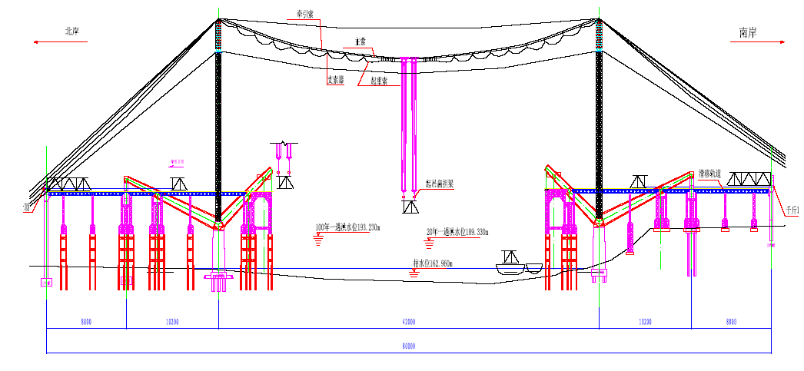
7.12 主跨钢箱提篮拱安装
7.12.1 结构特点
采用封闭式钢箱，宽2.4m，高4m，标准节段水平投影长16m（节段最大重量80t）；钢箱拱每4m 设一道横隔板；全桥设六道钢箱横撑，分宽1.6m、高2.2m 和宽1.4m、高2.0m 两种。钢箱内部设置抽湿系统。
7.12.2 施工方法及主要技术措施
重庆某坝大桥主桥钢箱拱肋安装采用缆索吊机无支架悬臂安装，为了简化施工，提高安装精度，使连接接头的匹配良好，从而进一步保证拱轴线符合设计和规范要求，采取单榀钢箱拱正节段吊装，增设临时横撑后，整体调节标高和横向位置。即：
每二节双榀钢箱拱进行“趴式”预拼，然后双拱肋解体运到工地，单榀起吊安装。所谓“趴式”预拼就是不进行空间模拟预拼，而是将钢箱拱旋转一定角度，将空间预拼简化为近似于平面预拼，降低台座高度,降低成本，但要进行坐标转换，计算较为复杂。
7.12.3 钢箱拱吊装顺序
首先对称安装起拱段,然后对称吊装第一段、第二段…直至第九段,最后安装合拢段（共有三段，分三次吊装）。
7.12.4 钢箱拱工厂双榀组拼
在钢箱拱制造厂设置一个预拼场地，测量人员在施工平台上放出主要轴线，并放出预拼台座中心位置，在台座安装胎具形成胎架；
起吊第一节钢箱拱（起拱段除外），利用空中旋转装置把钢箱节段箱梁旋转到内倾大约10.67°的角度，放置到胎架上，根据新算坐标值，精调节
段钢箱梁上下端四个角点坐标,符合设计规范要求后,安装永久风撑或临时风撑，并要求测量人员在永久风撑上放出桥轴中心线的点，以便钢箱架设过程中的桥轴线全桥贯通；
临时固定好第一节段梯形单元之后，吊第二节段钢箱梁上胎架，上好第一段与第二段接口的连接螺栓，保证接头匹配良好；测量第二段上端四个角点坐标，（注偏差不会大），指导施工员进行微调，使其达到精度要求，安装第二段两端头的临时风撑，临时固结第二节段梯形单元，符合设计及规范要求后运输至下河码头，装船运往工地。（详见钢箱拱预拼图）。
7.12.5 钢箱拱现场安装
吊装钢箱时，选择晴天无风的天气，吊钩带劲后，均匀缓慢地起钩，检查是否有其它问题，起钩离地20 Cm，通知各个观察点人员，对缆索吊后锚、塔架基础、卷扬机等重要部位进行检查，无异样继续起钩，防止起钩时挂其它构件，升钩到一定高度，要检查卷扬机的刹车情况，若刹车不灵，要调整刹车，然后水平运行至安装位置，落钩要保证梯形单元的平稳下降，并调整钢箱上下端高差，使之符合安装的角度，先第一段下端与起拱段的上端的顶面接近，用3t 的葫芦收紧，穿上Φ40mm 的长拉杆螺栓进行初定位，再打上冲钉安高强螺栓进行精定位。
若有偏差，使用长拉杆和花蓝螺杆进行调节,使之达到有关规定的要求。紧箱内高栓，挂扣索，同步张拉扣索和背索，缆索吊机徐徐松钩。尽量保证塔架不偏移，让扣索张拉受力。重新测量坐标，达到施工监控指令的要求，监控单位要对塔架的偏移及索力进行监控，以防出现结构的失稳及钢铰线的崩断，导致重大的安全质量事故。
7.12.6 钢箱拱扣挂
① 扣挂
每段拱肋下端与拱脚或已拼装拱肋连接，上端（悬臂端）运用扣索扣挂于扣索塔架上，并设相应背索。
② 扣点
拱肋上的扣点及塔架上扣索锚点：在钢箱拱肋上焊两个吊耳，再作一个带吊耳的扣索分配梁，通过钢销与拱肋相连；在塔架上安装一张拉分配梁，作扣索锚点，在实际实施过程中的工艺资料中，我们将提供详细的资料，包括扣索布置，张拉力量等，供监理工程师及业主审查核准。
③ 扣索
扣索采用钢绞线，钢绞线的数量由各扣索的受力大小确定。实际钢铰线的工作应力取钢绞线极限强度的0.4；扣索的扣挂运用卷扬机牵引到位。
④ 扣索锚具
采用定制的特种锚具，此种锚具设有夹片防松脱限位装置，可以防止扣索在低应力状态下锚具松脱。
⑤ 扣索张拉
拱肋线型的调整在于扣索长短的调整。其操作均在扣索塔架平台上。
调整张拉扣索的步骤为：
运用钢绞线张拉等值控制仪，初始单根张拉钢绞线至各铰线内力等值锚定，运用大吨位穿心千斤顶整索张拉调整扣索长短及内力。
⑥ 扣索与锚索
扣索与锚索在塔架处断开，而通过塔架上的分配梁传递内力，锚索另一端锚固于刚构后悬臂的端部。锚索与扣索同步张拉，并控制塔顶位移在允许范围内。锚索材料使用钢绞线。其锚点构造，锚具与扣索一致。
7.12.7 其余各段照上述方法两岸交递吊装，剩下合拢段，等待合拢。
7.12.8 合拢段的施工
① 设计考虑到钢箱梁的制造、测量、安装误差，焊接收缩变形及温差等因素的影响，合拢段（建议增加40Cm 的富余长度），作为合拢时的调整余量。采用单榀吊装合拢。
② 合拢段施工的前一周就要进行天气的观察，气温的测量，掌握气温变化的规律，以确定最佳合拢时刻。
③ 选择与合拢气温差不多时分，测量左右两个第十段前端四个角点坐标，以便对合拢段进行长度修正，现场放样切割，做好坡口。
④ 组拼合拢段，形成矩形单元，仍采用四点起吊，保持水平起落，等待合拢时刻，准确对位，快速合拢。
⑤ 拱肋安装定位有关技术参数应满足如下要求。
轴线空间偏位：＜10mm
拱圈标高：＜10mm（节段及拱顶四角控制）
实际测量拱圈标高与施工控制指令值相差：＜5mm
拼装过程中对称的四片拱段连接点相对高差和相对间距偏差：＜10mm
相对拱段对应点间距偏差：＜6mm
拱段连接板厚度方向（顶板、底板、腹板）允许偏差：＜2mm
风撑的空间位置偏差：＜10mm
风撑的相对对称间距偏差：＜10mm
扣索塔架顶偏位控制：10mm
上下游对称控制索力偏差：＜5％
7.12.9 钢箱拱的焊接
本桥由于梁段数量较多，梁段与梁段对接焊缝收缩量难以控制，其变化量积累起来数量较大，所以梁段成桥工地焊接对其梁段总长的也有影响，因此钢箱拱段成桥焊接时必须特别注意观测。
钢箱拱节段吊装完第一节、第二节、第三节后，焊接一、二节间实施环焊缝，二、三节间暂不进行施焊，以利于第四节段的坐标调整，即吊装（N+3）节，焊接（N+1）与（N+2）节间环焊缝。
在梁段对接施焊前，要测量桥中心线、标高、长度及梁段接口情况等，将所测量数据与梁段匹配制造阶段的数据相比较，对出入较大处做好标记，待焊接其环缝接头时，给予修正调整，在钢箱梁成桥中心线测量时，对于超出中心线允许误差范围的，采用调节环缝间隙及梁段端口微调，修正其中心线超差部分。
成桥焊接时按设定的间距装配调准相邻两梁段，保证两梁段间焊缝的间隙，用大型定位马板点焊固定。
矫平梁段对接钢板的错边量，用火焰矫正，再装定位马板点固；清磨焊缝口，焊缝背面贴陶质衬垫，用CO2 自动焊打底施焊及进行填充施工焊，所有焊缝均需经过探伤检查合格后，才能进行吊装作业。
7.12.10 钢箱拱节段工地安装主要精度标准
序号 | 项 | 目 | 允许偏差（mm）
1 | 轴线（桥轴向）横向偏位 |  | ±L/6000（最大值）
2 | 拱轴线 |  | ±L/3000（测量拱顶）
3 | 上下游拱肋相对高差 |  | L/4000（测量0、L/8、L/4、3L/8、L/2处）
4 | 与跨中中心线对应位置拱顶高差 |  | L/4000（测量L/8 与7L/8、L/4与3L/4、3L/8与5L/8 处）
5 | 拱肋中心距 |  | ±12.0
附件： （1） 拱段临时连接示意图
（2） 扣索、锚索立面布置
（3） 钢箱拱段拼装步骤示意图
拱段临时连接示意图
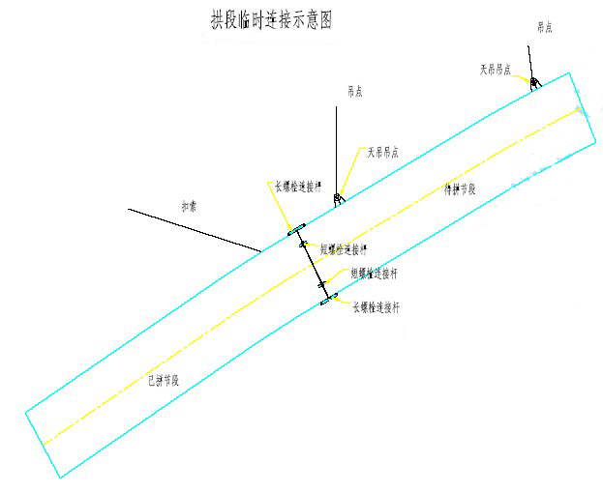

操作步骤：
1、缆索吊机起吊节段，初步对位
2、长拉杆边接杆，收紧对接
3、短螺栓边接，精确定位（打冲钉）
4、箱内加劲板连接，高强螺栓拧紧
5、挂扣、锚索、松吊钩、挂横向风缆
6、按照上述步骤安装另一侧
7、安装横向临时支撑，拆除横向临时风缆
8、下一对节段完成后，焊接钢箱焊缝、拆除临时边接螺杆、螺栓
9长位杆边接，短螺栓连接另见详图

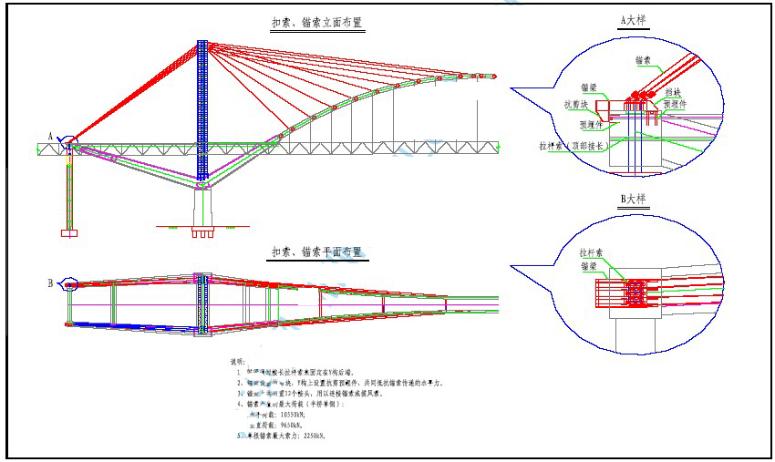
步骤一:
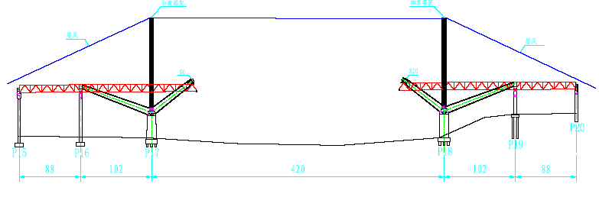
1、边跨、侧跨钢桁梁施工完成；
2、SO，S20是钢箱拱的起拱段，是极其关健的部分，要求严格控制其精度；
3、“Y”构施工完，当“Y”构系杆索张拉一定力，前、后悬臂相
对稳定后，施工刚--拱结合段混凝土（单件吊装施工）
步骤二:
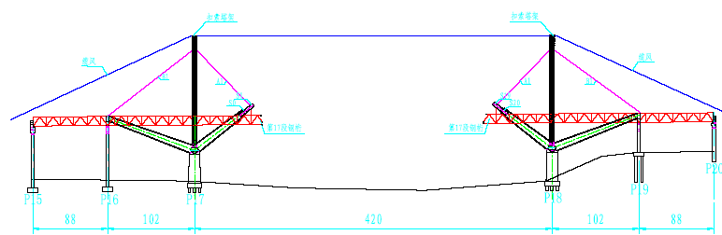
1、S1，S19工厂组拼成双榀吊装的单元，检查合格后，将其解体分成单榀；
2、先用般运第17段钢桁到缆索吊机底下，利用缆索吊机具臂安装，然后用船运S1
S19钢箱拱缆索吊机底下，起吊安装；
3、安装箱拱顺序是：先一侧，临时连接后，挂好扣索，安装横稳定缆风绳，缆吊松钩，再 另一侧钢箱拱，最后安装两箱拱之间的临时横撑，安装吊杆索、挂索、张拉，测量检查后 锚固索A1、B1；
4、A1、B1为12.25的钢绞线。
步骤三:
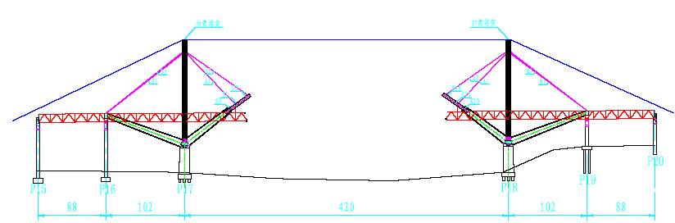
1、S2，S18工厂组拼成双榀吊装的梯形单元，检查合格后，解体成单榀；
2、用船运S2，S18钢箱拱到缆索吊机底下，起吊安装；
3、安装吊杆索、挂索、张拉，测量检查合格后锚固索A2、B2；
4、A2、B2用15.24的钢绞线;
5、调整S1、S19。
步骤四:
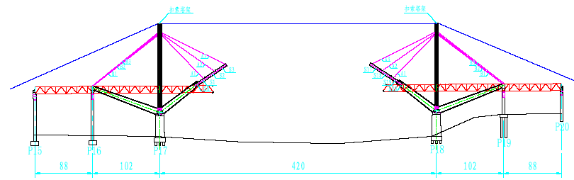

1、s3，s17工厂组拼，解体成单榀吊装的梯形单元；
2、安装挂索、张拉，测量检查合格后锚固索A3、B3；
3、A3、B3用15.24的钢绞线;
4、调整S2，S18。
步骤五:
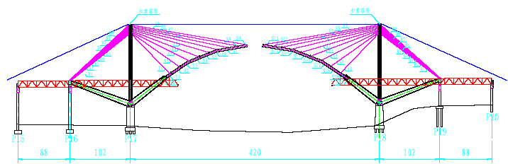
1、s4-s9，s16-s11j工厂组拼成双榀吊装的梯形单元；
2、用船运钢箱到缆索吊机底下，起吊安装；
3、挂索、张拉，测量检查合格后锚固索；
4、索用15.24的钢绞线;
5、每拼装一节都要对前一节的索力进行调整。
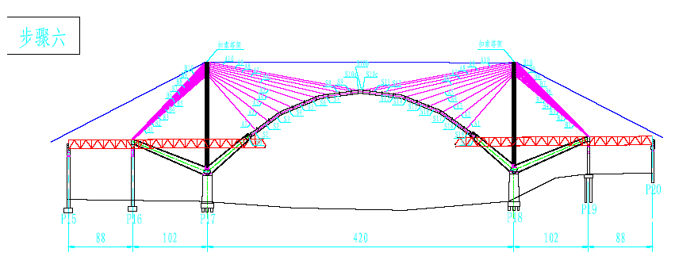

1、合龙段有S10a、S10b、S10c三段；
2、先对称安装S10a、S10c，并进行测量观察，选择最佳合龙时刻；
3、最后吊装S10b进行强行合龙；
4、每次张拉时应观察和严格控制制塔架位移。

7.13 中跨钢桁梁安装施工
钢箱拱合拢后，即开始中跨其余钢桁梁节段的吊装。中跨钢桁梁是以吊索作为弹性支承，吊点标准中心距为16 米，与钢桁梁下弦节点位置相对应。横桥向梁段内沿桥面系主横梁腹板横向设锚点，采用双侧双吊索，桥面上、下游在锚点的中心距为36.5m。吊索采用HDPE 护套平行钢丝索，上端为冷铸锚头，锚在拱箱内横隔板上，下端桥面锚点为穿销铰，即吊索张拉是在上端拱箱内进行。
中跨钢桁梁在安装过程中多了吊索安装这一工序，但钢桁梁及桥面正交异性板的对接方法与侧跨及边跨钢桁梁节段相同。下面仅就和侧跨及边跨钢桁梁节段安装工艺的一些不同点进行描述。
7.13.1 架设顺序
中跨钢桁梁安装从两端对称往跨中实施吊运和安装,在跨中进行合拢。
7.13.2 起始节段（N16 节段）的架设
N16 节段是中跨的第1 个节段，但由于B17 节点带在N17 节段上，因此N16 节段并没有吊索安装这一工序。由于N16 节段的安装与侧跨及边跨钢桁梁的安装关系密切，必须待N16 节段安装完成后侧跨及边跨钢桁梁才能进行体系转换。该部分的安装要点详见侧跨及边跨钢桁梁的安装中的描述。
7.13.3 标准节段架设要点
钢桁梁吊装至安装位置后，仍是先进行主桁杆件的对接，对接完成后即可松掉缆索吊的吊钩，安装吊杆，再挂上并张拉扣索。扣索的张拉索力，根据监控的指令确定，然后进行桥面正交异性板的焊接。与边跨及侧跨对接方法相同，桥面正交异性板的焊接时间至多可落后2 个钢桁梁节段。
7.13.4 合拢段（N26 节段）的架设
合拢段的安装是全桥钢桁梁架设的关键部位，合拢段架设完毕后钢桁梁即已形成了完整的受力体系。
① 合拢段施工特点
梁刚度很大：
主桁弦杆采用箱形截面，斜杆为工形杆件，断面尺寸较大，且桥面正交异性板与钢桁梁结合共同受力，又有吊索的作用，比一般连续钢桁梁桥的整体刚度大很多，给合拢点坐标调整增加不少困难。
合拢点多：
即使不考虑桥面正交异性板的合拢，仅钢桁梁部分合龙点就多达8 处，即4 根上弦杆、2 根下弦杆、2 根斜杆，要求8 点均能准确对位，空间形状无误，施工控制难度很大。
合拢点空间坐标的变化因素多：
顺桥X 方向钢梁长度的偏差，受温度、钢梁制造与安装偏差及吊索索力的影响。铅垂Z 方向的偏差，受安装荷载、日照、及吊索索力偏差的影响，钢梁中线上下游Y 方向的偏差，受日照、索力及钢梁安装顺序，起吊荷载的影响，调整时X、Y 相互制约，合龙点的位置较难控制。
② 合拢段施工方法
根据本桥钢桁梁合拢段的施工特点，我们将在结构上采用长圆孔加圆孔合拢铰的措施，规定先调整Z（垂直）方向位置，然后调整Y（横桥）方向，在长圆孔内穿入铰轴，使Y 方向受到约束，再调X（顺桥）方向距离，在圆孔内穿入铰轴，抽去长圆孔铰轴，使合拢节点保持铰接。合拢节间按先下弦，后上弦（中上弦杆），在四根弦杆成铰接的情况下，合龙两侧斜杆，最后合龙边上弦杆及下平联这一顺序依次进行。上下弦合龙处及斜杆合龙处均设顶拉设施，可顶可拉。
为此，合龙段不能整体节段安装。将合龙节段拆分为两个单元分开安装，一个单元（下单元）由下弦整体节点（两侧含有短弦杆）、下横梁组成的整体，另一个单元（上单元）是上弦杆与桥面正交异性板组成的整体。
斜吊杆及两个桥面边板块待合龙后再安装。
③ 合拢段施工步骤
在弦杆端部各挂一台100KN 导链对拉，调整X 向位置；通过调整吊索索力和在已拼好的梁段上压重等措施，调整Y 向位置，准备合拢；
吊装下单元至安装位置，与一侧的下弦杆打入50%的冲钉、50%上足高栓并一般拧紧，然后在另一侧（合拢节点）通过顶拉及温度变化等措施消除X 方向误差，穿上长圆孔铰轴；
吊装上单元，用同样方法安装两根中上弦杆至穿上长圆孔铰轴；利用合拢点的顶拉设施，先在下弦合龙点各装一台液压千斤顶，同时起顶（或张拉）并结合温度变化消除X 方向误差，逐个穿入圆孔铰轴，然后把千斤顶倒至上弦合龙点，采用与下弦相同方法穿入圆孔铰轴。穿入圆孔铰轴后，随即取除长圆孔铰轴；在四处铰接情况下，合龙斜杆。利用顶拉设施施力，即可对孔打入冲钉，穿入高栓；主桁合龙完成后，即依次合龙对接边上弦杆、下平联，然后焊接桥面板横梁与斜吊杆上端的接头；
安装并张拉吊索，焊接正桥面正交异性板接头，完成中跨合龙。
7.13.5 附件
中跨合拢段示意图
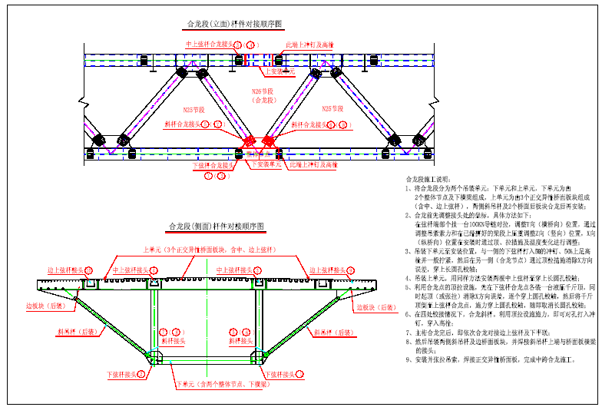
7.13.6 中跨系杆施工
主桁合拢施工完毕后,及时穿中跨系杆,每根φ15.24mm 钢铰线均由镀锌钢丝、防锈材料、PE 护套组成，单根穿束，要注意保护PE 护套不受损伤；
中跨系杆A15-91（8 束）,张拉中跨系杆时要与边跨系杆索匹配分批分级,严格按照施工监控要求进行。张拉结束后，立即拆除扣索、锚索，进行全桥的体系转换。
7.13.7 桥面系施工
按照图纸施工桥面附属工程，等待铺装沥青混凝土桥面。桥面上上2 台25 吨汽车吊机辅助吊装桥面结构。
7.13.7 成桥试验
根据设计要求进行桥梁荷载试验，竣工通车。
附件十五： （1） 中跨钢桁梁架设示意图
（2） 中跨合拢段施工示意图
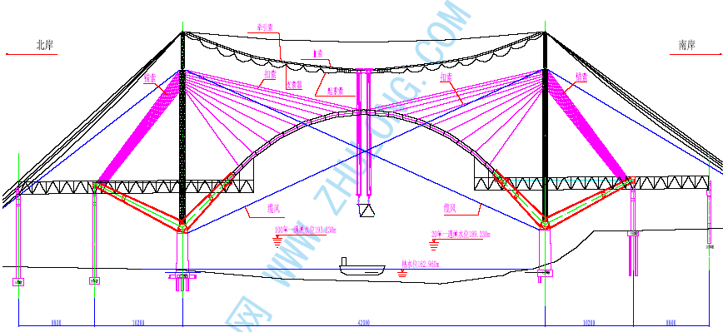
步骤一：
1、运输船将钢梁运输到预定位置，缆索吊机起吊钢梁，钢梁连接。
2、安装吊杆，根据指令两侧对称张拉，调整扣索和背索能力。
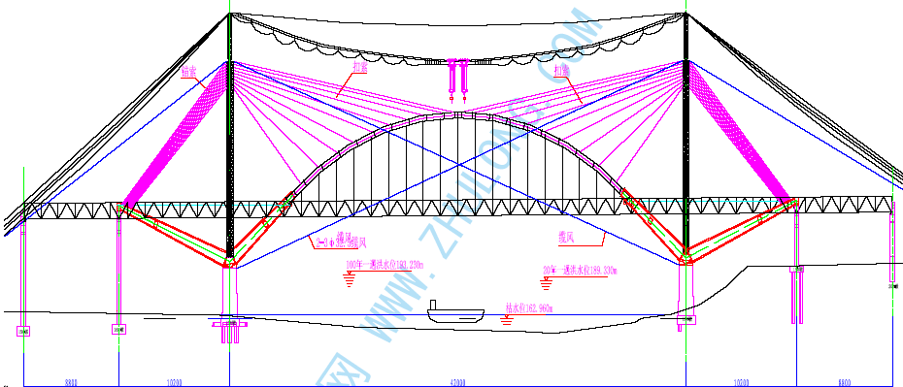
第二：
1、重复以上的施工方法架设其它段钢梁。
2、根据指令调整能力。
3、吊装钢梁中跨合拢段，调整合拢段的偏差，张拉、调整索力。
4、调整边跨、中跨系杆和吊杆索力，逐步拆除扣索。
5、安装桥面系，调整索力。

关键项目施工技术和安全、质量控制措施
本工程的重点和难点在于吊装系统复杂、Y 型刚构施工难度大、钢箱拱和钢桁梁安装精度要求高，我们多次召开施工方案讨论会，对缆索吊机系统、拱肋塔扣调整系统、桁梁架设支架平移系统、Y 型刚构支架系统进行了研究及设计计算，对大体积混凝土制定了温控方案，对钢箱拱、钢桁梁的施工监控制定了工艺方案，具体措施如下：
8.1 缆索吊机系统
缆索吊机系统是由主索、主索跑车、起重索、起重滑车组、牵引索、起重及牵引卷扬机、锚碇、塔架、风缆等组成。
本工程对缆索吊机的主要性能要求：起重量大（最大360t），跨度大（420m），起吊频率高、对天车走行系统要求高，安全系数要求大，缆索吊机塔架与扣索塔架合用，对扣索塔架部分的位移要求较高。
8.1.1 缆索吊机系统设计
为满足上述要求，根据菜园坝××大桥总体布置，桥址地形及施工需要，拟定缆索吊机跨度为420 米，额定起重量为4 × 90t，主塔设置在P17、P18 两主墩Y 型刚构悬臂梁根部顶面，缆索吊主塔与扣索塔架合二为一。
8.1.1.1 塔架
主塔高152 米，其中，扣塔高度约128m，两岸扣塔底端分别固结于17#、18#主墩“Y”型刚构悬臂梁根部顶面；缆索吊机塔架铰接于扣塔顶端，高度24m。
主塔柱均采用万能杆件组拼，单柱在横桥向宽6 米；顺桥向7.68 米。
主塔按中心压杆检算，两柱中心距48.68 m。扣塔顶最大位移10 cm，缆索吊机塔顶最大位移15 cm。
8.1.1.2 主索（承重索）。
主索分2 组，每组主索由12φ60mm 钢芯钢丝绳组成，两组主索中心距36m。主索支承于塔顶索鞍上，绕过塔顶后锚于两岸后锚处。主索最大矢跨比1/13，安全系数约3.17，单根主索长1200 m。每组主索均设有二台起吊小车，并设有独立的牵引及起重系统。最大吊重在跨中的垂跨比f/L=1/13 ，单根主索最大索力75.8 t。
8.1.1.3 牵引索和起重索
牵引索和起重索均选用φ32 的麻芯钢丝绳，起吊小车纵移采用两岸对拉的牵引方式，牵引索走6 布置，死头固定在起吊小车上，活头分别进两岸15t 牵引卷扬机；起重索采用滑车组配置15t 起重卷扬机，起重索走8绕穿滑车组，两端绕过塔顶后均进入15t 起重卷扬机。牵引和起重卷扬机均放置在塔架根部“Y”构上。最大吊高考虑能从江水面起吊，约160m。牵引卷扬机容绳量约1400m，起重卷扬机容绳量约1200m。
8.1.1.4 起吊小车
起吊小车分跑车和挂架两部分，跑车为支承于主索，并能在主索上移动的一组滑轮。为减少起吊小车配重及使牵引索和起重索的垂度和主索一致，每20m 设支索器将牵引索和起重索支承于主索上。
8.1.1.5 锚碇系统
两岸锚碇均采用钻孔桩基础锚碇，为主索及后风缆共用。北岸锚碇为主索死头，南岸锚碇设主索张拉调节系统，主索的初张拉及精确调整均在南锚进行。
8.1.1.6 风缆
为控制塔架位移，缆索吊机塔顶和扣塔塔顶均设置缆风系统。扣塔塔顶缆风系统由前后缆风组成，前风缆采用通风缆。扣塔前后风缆均为4-9φ15.24 钢绞线，扣塔在前后缆风在初张力作用下竖直；扣塔在塔顶不平衡集中力、塔架风力、缆吊作业时对扣塔产生的集中力等外力作用下发生变位后，前后缆风张力相应发生变化后和外力平衡；缆索吊机前后风缆均为4-12φ15.24 钢绞线，缆索吊机塔架在前后缆风在初张力作用下向后倾斜，在1/2 最大吊重时塔架竖直。
缆索吊机布置详见缆索吊机布置图
8.1.1.7 缆索吊机的主要技术参数
额定起重量：4×90t
最大矢跨比：1/13
起升速度：0～40m/min
牵引速度：40m/min
最大起升高度：160m
钢丝绳公称强度：1870MPa
主索钢丝绳破断力（单根）：239.0t
主索钢丝绳破断力安全系数：≥3
主索钢丝绳破断应力安全系数：≥2
8.1.2 缆索吊机施工
8.1.2.1 缆索吊机塔架的安装
① 缆索吊机塔架施工。在塔架拼装之前，组织技术交底以便顺利拼装，进场材料作全面检查，必要时作力学性能抽检。
② 缆索吊主塔与扣索塔架之间采用铰接，塔架拼装时临时固结待塔架拼装完毕再转为铰接，塔架垂直拼装至设计有横梁的高度及时将横梁予以联结。随着塔架拼装高度增加可采用塔架上挂设滑轮卷扬机提升安装散根杆件，塔架每拼装10 米高度时进行测量检查并作调整。塔架拼装过程中及时拉缆风索确保塔架施工安全，塔架拼装完成后进行全面检查，其各项误差符合下列要求：
塔顶标高：≯50mm
塔顶位移：≯20mm
塔顶平面高差：≯10mm
横梁挠度：＜1/1000
立柱倾斜：＜H/2000
③ 塔架拼装完毕并经检查合格合，即可安装塔顶索鞍，索鞍安装后，其弧形表面及挡板光滑，无毛刺，无棱角刃口；穿索时在与绳索接触面安装四氟板和涂黄油，以减少摩阻和保护绳索。
④ 缆索吊机塔架属高层结构物，为其安全计，现场设避雷装置。避雷引线应可靠接地。
8.1.2.2 缆索吊机缆索系统绳索安装
① 缆索吊机缆索系统绳索安装前设计人员及总工程师进行交底，务必使参加缆索吊机绳索安装施工人员对缆索系统的布置、技术要点、绳索种类、功能与作用、型号规格，长度及技术标准与指标等全面了解，以便正确指导现场施工，及时解决现场施工中出现的问题。
② 钢丝绳进场时附有出厂合格证和技术证明书，并对钢丝绳的种类、规格、长度数量及重等进行全面检查。同时对钢丝绳主要力学技术指标进行抽检，检验项目与要求及方法以国家技术监督局1996 年4 月5 日发布的国际GB/T8918-1996 为准。
③ 锚固设备使用前应抽取有代表性的结构做锚固试验，受拉值一般为设计值的1.3—1.5 倍。
④ 缆索穿挂时须先穿挂好导索。利用卷扬机将直径28mm 导索牵引过江。导索安装好后，先将直径32 mm 的牵引索牵引过江，然后主索及其余钢丝绳穿挂均利用牵引索牵引过江。缆索穿挂过江时，严防缆索坠入水中和受到其他的污染。
⑤ 穿挂导索时事先办妥封航手续，严格遵守通航要求，封航之前做好导索穿挂准备工作，务必在封航时间内完成缆索过江作业。
⑥ 缆索安装技术要求
单根主索应位于同一垂直面内，每组12 根主索应相互平行，垂度误差小于50mm，后锚固点位置应一致，其位置误差小于50mm；两岸的后锚索位于同一平面内，锚扣点位置误差不大于50mm。
⑦ 缆索穿挂完毕组织一次全面检查，检查内容包括卷扬机，滚筒、电机及刹车是否处于良好状态；缆绳有否损伤和污染，绳索与滑车接触是否吻合；锚固点是否可靠；主索垂度及张弛程度是否一致等。检查结果应做详细记录，以便及时处理和备查。
8.1.2.3 缆索吊机跑车及吊点安装
① 成品跑车和吊点在运输和装卸时注意不要碰伤，运抵工地时应有出厂合格证和抽检技术证明书（含探伤合桥证书）及产品使用说明书。跑车及吊点进场后组织有关人员对跑车及吊点部件进行全面检查，并做好记录，办理签证。
② 跑车安装时其各部尺寸符合设计要求，结构紧固，稳定可靠。同一线上的走行轮对正一致，不同线上同一排位置上的走行轮对齐平行，不能出现倾斜与歪扭现象。轮槽与主索钢丝绳吻合，以保证跑车走行时既不受绳索阻挂，也不磨损钢丝绳；同时又顺畅灵活。
③ 吊点安装时上下挂架应平行且处于水平状态，钢丝绳的绕向走绳及出头正确，绳索排列有序，无交叉扭结现象，且与轮槽相吻合，起、落灵活不相互磨擦。
④ 跑车与吊点安装后，对轮系加注钙基润滑脂，钢丝绳子涂油。以实施保护和减少摩阻。
⑤ 缆索吊机跑车和吊点安装完毕作全面检查，符合要求后即可进行空载走行；确认无误后即可办理验收手续。
⑥ 缆索吊机安装完毕并经验收合格后即可进行试吊。试吊一般分为跑车空载反复运转，静载试吊和吊重运行三个步骤，试吊可按设计吊重的60%，100%。125%分三次进行。在各阶段试吊中，仔细观测塔架位移，主索垂度，主索受力均匀程度，动力设施工作状况，牵引索、起重索在各转向轮上运转情况，以及主索锚固情况等，并检查通讯，指挥系统的通畅性能和各作业组之间工作协调情况。
8.1.2.4 安全注意事项及其他
① 缆索吊机拼装时随时注意结构稳定，拼装完毕并试吊合格后须制定详尽的安全使用规则并悬挂于吊机醒目处。起吊重物时须严守“三不吊”原则。
② 缆索吊机绳索穿挂安装时，缆索的打梢，过缆及临时联结与锚固须稳妥可靠，严防绳索脱落摔伤人。水上过导索时，操作人员站位正确，以免绳索拉直将人打入水中；船舶上备有救生衣、救生圈，严防人员落水。
8.2 拱肋塔架扣挂调整系统
拱肋塔架扣挂调整系统主要由以下几部分组成：扣索塔架、扣索系统、张拉系统等组成。
8.2.1 扣索塔架
南岸扣索塔架设在P18 刚构悬臂梁根部顶面，塔高126m；北岸扣索塔架设在P17 刚构悬臂梁根部顶面，塔高128m。主塔均采用万能杆件组拼，采用双立柱门式框架，立柱间设四道横联，立柱断面尺寸为6×7.68m 桁架。
扣索塔架与刚构悬臂梁根部顶面采用固结，同时也是缆索吊机塔架的重要组成部分，主塔按格构式中心压杆检算。
8.2.2 扣索系统
扣索系统中扣索采用钢绞线，根据扣索索力决定其组成；在塔顶设置多层对拉张拉锚固梁，扣索分前扣索和后背索，钢箱拱肋扣点和后锚端为锚固端，在塔顶张拉梁上对称张拉前后索，调整拱肋标高。
8.2.3 张拉系统
钢绞线扣挂钢箱拱肋的标高调整由张拉和松放扣索来实现，在张拉端布置张拉设备。按各组扣索的根数和索力计算出索长，分组下料编束，前端套上锚板，安装于吊装段扣点上。扣索安装好后，检查扣索在塔顶的排列是否正确，前后是否对应，然后调整、初拉后，进入后锚体系。
8.2.4 索力及伸长量的控制
扣索张拉调整、控制的目标是调整钢箱拱肋的标高，扣索强度设计安全系数取2.5。在吊装过程中以标高调整为目标，准确测定各阶段的索力及伸长量，与理论计算值比较，发现问题及时调整和处理，以确保索力及伸长量在计算范围内。
8.2.5 扣索塔架的安装
塔架拼装采用分段拼装，在地面拼成一个节间后，利用塔吊提运就位拼装。在拼装到一定高度后设置临时风缆，以确保拼装过程中的塔身稳定。吊索塔架拼装完毕后，由项目经理部质检人员进行认真检查，填写“大型临时工程检验证”并办理签证手续。拼装质量标准如下：
轴线位置：±10mm；底高差（横向）：＜4mm；
索架横向宽度：±10mm；
索架高度误差：±50mm；索架垂直误差：±5'。
8.2.6 扣索塔架施工
P17、P18 两主墩施工完成后，在刚构悬臂梁根部顶面拼装扣索塔架，塔架基础利用主墩刚构悬臂梁根部顶面作基础，具体施工方法如下：
8.2.6.1 塔架与刚构悬臂梁根部顶面连接采用固接。主墩刚构悬臂梁根部顶面混凝土灌注之前按设计要求准确埋置好各扣索塔架的预埋件，并保证预埋件的埋设可靠和位置正确。
8.2.6.2 扣索塔架采用万能杆件，拼装之前，组织技术交底以便顺利拼装，进场材料应作全面检查，必要时应作力学性能抽检。
8.2.6.3 塔架拼装采用塔吊配合，采用双立柱门式框架，立柱间设置四横联，立柱断面尺寸为6m×7.68m，由2m 节间的万能杆件组成，立柱脚固结支承于主桥17#、18#墩刚构悬臂梁根部，立柱杆件4500t，新制杆2000t，吊索塔架立柱上段从118 m 至128 m 设10 组吊索锚固分配梁，间距2m，塔架垂直拼装至设计有横梁的高度应及时将横梁予以联结。塔架拼装过程中应及时拉缆风索确保塔架施工安全，塔架拼装完成后应进行全面检查，其各项误差应符合要求。
8.2.7 缆索吊机试吊工艺
根据现场的实际情况，在满足设计要求，符合技术规范的前提下，我们对原试吊工艺的部分内容作适当修改，修改内容如下：
1）试吊工况和荷载
1、单跑车分级试吊试验
① 空车运行试验；
② 单跑车40t 吊重试验。
③ 单跑车80t 吊重试验。
2、两侧跑车四台联动试验
① 空车四车联动运行试验（带全套吊具）
② 80t 吊重（带全套吊具）；
③ No1 钢桁梁吊重试验（250 吨）；
④ No2 钢桁梁＋配重（271＋9 t=280 吨）试验
⑤ No2 钢桁梁＋配重（271＋37t）= 308 吨
2）各种荷载下的试吊操作步骤：
1、空车运行试验；
㈠ 每个跑车下挂架上起吊3t 左右的重物（挂架吊平）；
㈡ 开动起升卷扬机，将重物提升到水面30m 以上；
㈢ 开动卷扬机，将四台跑车在中跨360m 范围内来回牵引运动。试验目的和检测内容：
① 检查起重、牵引各种动作的操作和熟练；
② 检查起重、牵引绳在轻载时的动作，特别是钢丝绳的摩损等；
③ 支索器的功能是否满足设计、使用要求。
2、40T 吊重试验（无扁担，吊重直接挂在下挂架上）
㈠ 选择1#跑车，将40t 吊重钢筋（钢分配梁）挂在下挂架上，吊平；
㈡ 将吊重物提升，离开船面10～20 ㎝，悬空静置10～20 分钟；
① 测量人员测量塔的偏位变化值，总偏位值；（单侧首次试吊需要）
② 各观察点无异常情况（主索连接器、南、北锚碇连接处及塔顶钢丝绳连接器）
㈢ 下挂架提升3～5 米，作上、下起落运动。检测起重卷扬机的制动功能；速度。
㈣ 跑车提升到2～3 米高度位置,开动牵引卷扬机,来回作牵引运输(10～20 米范围)；
㈤ 将跑车牵引到南塔前面30 米位置,再回到定位船位置(重物高度超出Y 构前方支架高度5 米)；
㈥ 在定位船上将重物（40t）换到2#跑车上；
㈦ 重复（㈡、㈢、㈣）步骤操作（不作测量即可）
㈧ 将跑车牵引到跨中位置（重物高出水面30 米）；
① 主索垂度测量；
② 塔架顶偏位；
③、开动起升卷扬机作提升、下落运动（幅度20 米～30 米）。
㈨ 将跑车牵引到北塔前面30 米位置，静置10～20 分钟后，再将重物回到南岸定位船上；
㈩ 将40t 吊重物转到另一侧跑车上，按照上述㈠～㈨步骤试吊3#、4#跑车。3、80t 吊重试验（无扁担，吊重直接挂在下挂架上）将上述40t 吊重重物增加到80t，吊挂到一个跑车上。重复上述㈠～㈩步骤。
观测项目：① 每单侧首次80t 吊重位于两塔前30m 位置和跨中位置时，测量塔顶偏位、主索垂度、主索、缆风绳的应力和南锚碇基础位移。（首次意思为一个跑车到位后测量，单侧的第二个不测梁。）
② 塔顶钢丝绳连接、铰座、锚碇等处的各观察点是否正常；
4、空车4 跑车联动试验（安装吊具）
㈠ 四跑车安装上吊具（含铰接分配梁）；
㈡ 开动起升卷扬机，将吊具提升到水面30m 以上；
㈢ 开动卷扬机，将四台跑车在中跨360m 范围内来回牵引运动。
㈣ 试验目的和检测内容：
① 检查起重、牵引各种动作的联动操作和熟练；
② 检查起重、牵引绳在轻载时的动作的同步性；
③ 支索器的功能是否满足设计、使用要求。
5、80T 配重4 跑车联动试验（安装吊具）
① 四跑车安装上吊具（含铰接分配梁）；
② 80t 配重分四点吊挂在吊具下方（保持吊装平衡）；
③ 将吊重物提升，离开船面10～20 ㎝悬空静置10～20 分钟；
a、测量人员测量塔的偏位；
b、各观察点有无异常情况。
④ 下挂架提升3～5 米，作上、下起落运动；
⑤ 跑车下挂架提升到2～3 米高度位置，开动牵引卷扬机。来回作牵引运输（10～20 米范围）；
⑥ 将重物提升到南岸支架以上5 米，将跑车牵引到南塔前面30 米位置。
⑦ 再将重物移到跨中位置（重物高出水面至少30 米）
a、测量塔顶偏位；
b、主索垂度测量；
⑧ 作上、下制动操作，上、下幅度10～20 米，再将重物从跨中移向
北岸，靠近塔前30 米；
⑨ 将重物移向南岸，回到南岸定位船上。
6、No1 钢桁梁4 跑车联动试验（250 吨）
① 将上次吊重物卸载后，扁担下方挂上No1 钢桁梁；安装重量测试元件。
② 按照上述③～⑤步骤试验，在提升处作动、静载试验，作应力和索力测试。同时进行塔顶偏位和主索垂度测量；
③ 将重物提升到支架以上5 米，将重物牵引到北岸支架上方。将No1节段放于北岸前方支架上的滑道上，吊具卸载。
7、No2 钢桁梁4 跑车联动试验（271t＋8t 配重）
① 扁担下方挂上No2 钢桁梁，并加上配重8 吨；安装重量测试元件。
② 按照上述③～⑤步骤试验；重物在运输船上方，进行冲击系数试验；
③ 将重物提升到南岸支架以上5 米，将跑车牵引到南塔前面30 米位置。测量塔顶偏位、主索垂度、主索、缆风绳、塔柱杆件的应力和南锚碇基础位移。
④ 再将重物移到跨中位置（重物高出水面至少30 米）
测量塔顶偏位、主索垂度、主索、缆风绳、塔柱杆件的应力和南锚碇基础位移。
在跨中位置作上、下提升运动；
⑤ 再将重物从跨中移向北岸，靠近塔前30 米；
测量塔顶偏位、主索垂度、主索、缆风绳、塔柱杆件的应力和南锚碇基础位移。
⑥ 将No2 节段放置于北岸前方的支架顶滑道上。
7、No2 钢桁梁＋配重4 跑车联动试验（271t＋37t = 308t）
① 利用缆索吊机将37t 配重钢筋放于钢桁梁顶面，固定、防滑；
② 扁担下方挂上No2 节段；
③ 按照上述③～⑤步骤试验。在提升处（约30 米处）作动、静载试验，作应力和索力测试。同时进行塔顶偏位和主索垂度测量；
④ 将重物从北岸30m 位置移向跨中；（位于跨中时，不作提升动作。）
a、测量主索垂度；
b、主索索力；
c、塔架杆件应力；
d、南锚碇位移；
E、塔顶偏位。
⑤ 再将重物从跨中移向南岸30 米位置，作应力和索力测试，同时进行塔顶偏位和主索垂度测量。测量结束后，将No2 移到北岸支架上；
⑥ 试吊结束。
8.2.7 附件
① 缆索吊机总体布置图
② 南岸缆索吊机后锚布置图
③ 北岸缆索吊机后锚布置图
④ 420t 缆索吊机跑车布置图
⑤ 扣索塔架布置图
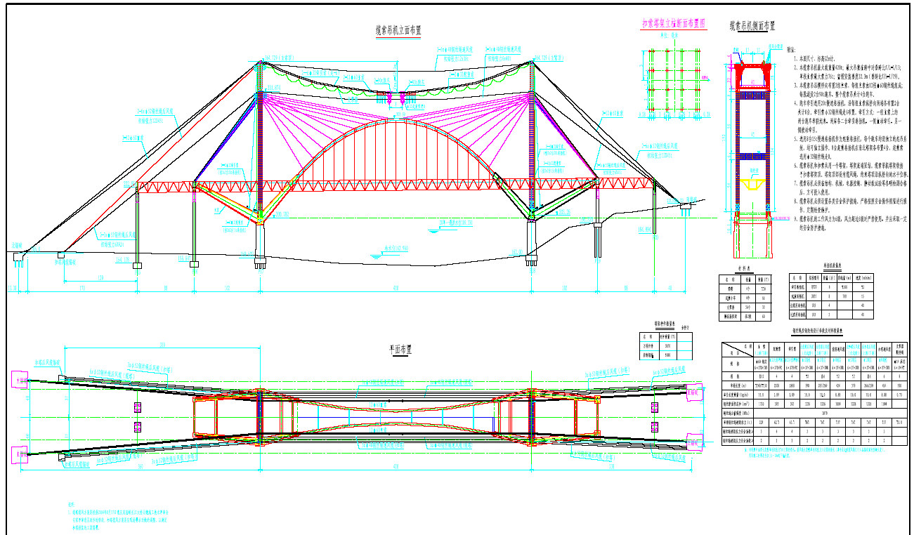

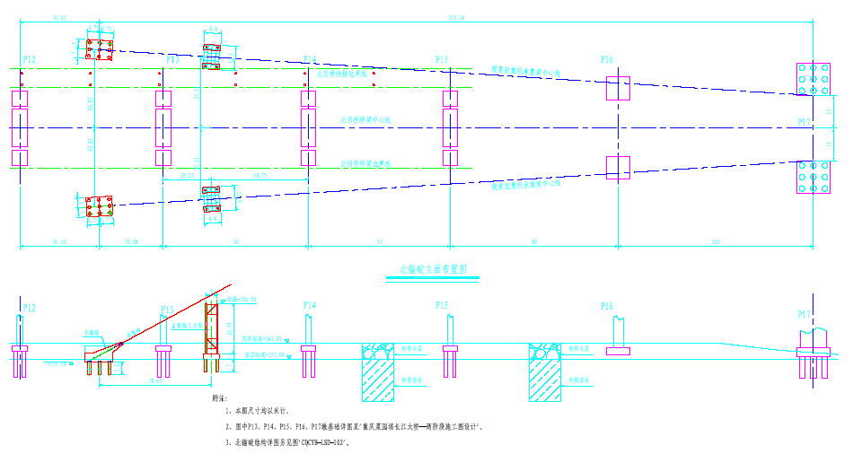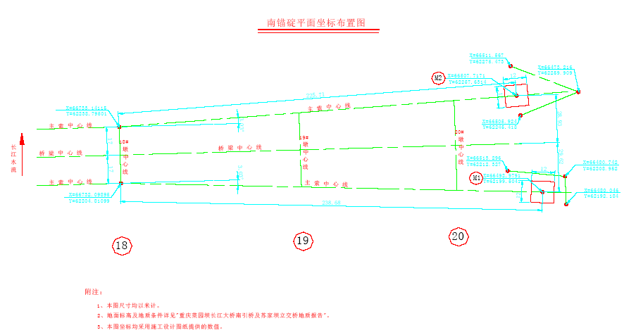

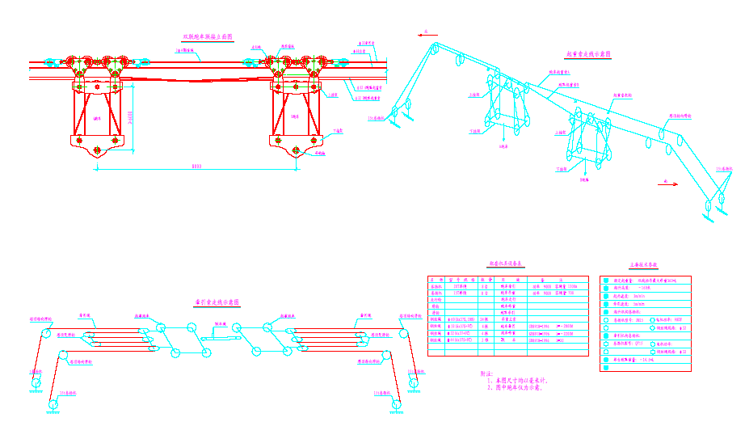

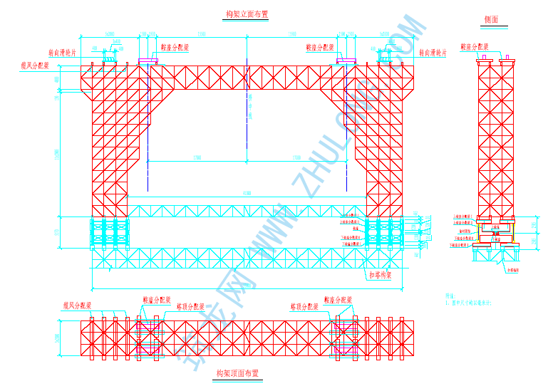
8.3 “Y”型刚构施工支架设计与施工
8.3.1 “Y”型刚构支架设计
8.3.1.1 支架设计
① “Y”型刚构施工支架的布置是根据“Y”型刚构的结构尺寸并通过计算确定，以确保支架强度、刚度、稳定性、渡洪等满足要求，计算时除考虑混凝土自重外，还考虑模板及支架重量、施工荷载、作用在模板、支架上的风力、洪水时作用于立柱的流水压力和船只漂流物等冲击荷载等。
“Y”型刚构施工支架主要由立柱基础、立柱、立柱联结系、万能杆件支架及上部主梁四部分组成，上部主梁承受的荷载由立柱传至基础，立柱联结系起增加立柱稳定性的作用。
② 各部分设计概况
基础：17#墩Y 构中跨侧采用φ1.5m 的嵌岩桩，嵌岩深度不少于5.0m；
边跨侧采用12.0×8.0×2.5m 的扩大基础，支承于基岩面；
18#墩Y 构中跨侧采用φ1.5m 的嵌岩桩，嵌岩深度不少于5.0m；边跨侧部分支墩采用12.0×8.0×2.5m 的扩大基础，支承于基岩面；一部分支墩采用φ1.5m 的嵌岩桩。靠近19#桥墩侧的支墩地势较高，则采用扩大基础。
立柱：标高在190 米以下部分，采用6φ1000×12mm 钢管桩，平面布置为6.0×4.0m，竖向约9.0m 布设一道横撑联结系；标高在190 米以上部分的立柱采用万能杆件拼装，到现浇平台主梁底部。
立柱联结系：立柱与立柱之间用万能杆件桁架形式联结，以增加立柱稳定性;
上部主梁：为六排双层两片军用梁，六排军用梁之间用槽钢作联结系。
军用梁顶面为水平，其上布置底模支架。
8.3.2 支架施工
8.3.2.1 基础施工
① 明挖扩大基础
测量放出基坑中心位置、方向及高程控制点，根据地质和现场情况，确定开挖坡度和支护方案，在基顶做好防、排水系统，并留集水坑抽排水。
基坑开挖采用机械和人工相结合方法，到位后进行基坑检验，检查合格后方能进行混凝土灌注。
② 桩基础
桩基础施工，根据桩位的地质情况和地面标高，可选择人工挖孔桩施工和冲击式钻机成孔。安装钢筋笼后，水下导管法灌注桩身混凝土。
8.3.2.2 支架拼装
支架的各个部分（钢管柱、联结系、主梁等）均利用墩旁塔吊进行拼装，当高度较低时也可利用汽车吊进行拼装。对于主梁，可在地下根据塔吊的起重能力组拼成节段吊装，以减少桥上安装的工作量。支架杆件数量庞大，种类繁多。
安装前根据拼装进度作好计划，组织万能杆件的清理和倒运，新制杆件的加工和倒运以及螺栓的统计和购买工作，确保拼装工作的连续进行。
杆件在拼装过程中加强检查，严禁有缺陷的杆件拼上支架。
发现已拼上支架的发生变形或栓孔位置有误无法上满螺栓的杆件和节点板要及时撤换下来，严把质量关。杆件拼装过程中严禁扩孔。
8.3.2.4. 支架监测
支架具有承受荷载大、自由长度大、受载时间长等特点，是关键结构。
除了做到计算准确、设计合理、精心拼装外，在施工过程中还需对支架作好水平位移及沉降的监测，掌握支架受力情况，做到心中有数。支墩的沉降观测由3 部分组成，一是基础的沉降观测，一是支架杆件的压缩变形观测，一是分配梁顶的变形观测。做好相应的观测点，在受力时作好观测记录，并与计算值进行比较。
8.3.2.5 支架拆除
“Y”型刚构体系转换完成后，即可开始拆除支架。支架拆除自上而下，先拆除模板，再拆除主梁，最后拆除钢管柱。
8.4 钢桁梁架设临时支架设计及施工
8.4.1 临时支架设计
支架的布置是根据钢桁梁及Y 型刚构的结构尺寸并通过计算确定。除考虑钢桁梁自重外，还需考虑支架自重、施工荷载、作用在钢桁梁及支架上的风力、洪水期作用于立柱上的流水压力和船只漂流物冲击荷载等因素的最不利组合，以确保支架强度、刚度和稳定性的要求。
临时支架由基础、立柱、上部主梁及滑道组成。滑道是钢桁梁的平移设施，为保证钢桁梁的正确位置，在立柱处设有横向限位装置。滑道通过分配梁将荷载传递到主梁上，然后通过立柱传递到稳固的基础上。
滑道由上滑道、下滑道及滑道分配梁体系组成。上滑道设在钢梁节点下面，与钢桁梁下弦节点临时连接固定。下滑道为通长条形结构，上口做成槽状以容纳上滑块。分配梁体系由型钢组成，其作用是将集中力均匀地传递至梁的节点上。
每桁主梁采用两排拆装式梁，两桁主梁中心距与钢桁梁相同，取12.1米，主梁最大净跨为30 米。每桁主梁下立柱采用万能杆件支架，190 标高以下立柱采用4Φ1000x10mm 钢管，间距为6 米，钢管在纵、横向均设有连接系，以减小自由长度。
根据地质情况和支墩布置位置，支架立柱基础采用Φ1.5 米嵌岩桩和扩大基础两种形式。嵌岩桩嵌岩深度不少于5 米，明挖扩大基础，尺寸为4 x6 x 2 m，支承于基岩顶面。
8.4.3 临时支架施工
临时支架施工与“Y”型刚构支架施工方法相同，这里不再重复。临时支架作为钢桁梁支承结构和纵移的下滑道，其滑道顶面应平顺。
8.5 拱肋及钢桁梁架设安装精度控制措施
8.5.1 拱肋架设安装精度控制措施
8.5.1.1 钢箱拱组拼采用二节“趴式”预拼，施工方法见预拼图，用SET-2000 全站仪放出相关控制轴线，设置支架胎具等，用小棱镜（或反射膜精确放置在钢箱拱8 个角点上,测量其三维空间坐标。
① 坐标差值控制范围
轴线 10mm
腹板错边量 0mm
X 坐标 ±10mm
Y 坐标 ±5mm
Z 坐标 ±5mm
② 检查全站仪，采用双人进行复测制。
③ 焊接风撑形成梯形吊装单元，焊接要牢固，严防变形。
8.5.1.2 钢箱拱架设用缆索吊作起重设备，采用双榀整体吊装。
① 长拉杆螺栓初定位（4 个）
② 高强度螺栓精定位（24 个）
③ 测量采用SET-2000 全站仪（观测选择无阳光照射的清晨进行，并要测量气温）
④ 接头螺栓的松紧作整体调整，Z 座标采用缆索吊机调整，Y 座标采用边缆风绳调整
⑤ 座标差值控制在监控规定范围
桥轴线 10mm
拱圈标高 10mm（节段拱顶四角点）
腹板错边量 2mm
X 座标 ±20mm
Y 座标 ±10mm
Z 坐标 0/+10mm
相对拱段对应点高程偏差 10mm
8.5.2 钢桁梁架设安装精度控制措施
8.5.2.1 钢桁梁节段对接精度控制
① 精度控制措施
钢桁梁的拼装精度是由工厂的制造精度来保证的，特别是工厂的制孔精度尤为重要，因此，提高工厂制造质量是重要的前提。
为保证拼装拱度，上、下弦杆对拼接头上足钉孔总数60%的冲钉，40%上足高栓并一般拧紧，其它杆件拼装用50%冲钉和50%高栓上足并一般拧紧，且在两弦杆竖直拼装面周边全部上足冲钉后才能松钩。
杆件对孔时，用数个冲钉匀布地插入孔眼，再用小锤轮番锤击冲钉，使杆件孔眼重合。所用冲钉圆柱部分的长度应大于板束厚度，冲钉经常进行检查，磨耗后小于设计直径0.05mm 及时更换，以保证钢梁拱度和冲钉受力。
先将高栓按施拧工艺逐一初拧和终拧，再将冲钉分批换成高栓并施拧。螺栓施拧从栓群中心向四周进行，以利板束压平及减少螺栓之间的相互影响，终拧后的螺栓用相应底漆作出标记。每架设一个节间（16m）进行一次中线和挠度测量，严格控制拼装质量。
拼装过程中，为保证钢梁的拱度和钢梁的中线及架设的横向稳定性，主桁节点高栓终拧进度不得落后拼装部位两个节间。为增加钢梁总体刚度，减少晃动，平面联结系高栓终拧不落后拼装进度二个节间。
② 钢桁梁节段工地安装主要精度标准：
序号 | 项 | 目 | 允许偏差（mm）
1 | 桥轴线与线路中心线横向偏位 |  | ±L/6000（最大值）
2 | 预拱度 |  | f≤60mm：±3.0mmf＞60mm：5f/40mm f 为设计预拱度，测点位置为主桁上弦节点中心、主桁下弦节点处的横梁两端
8.5.2.2 跨中合拢精度控制
为使跨中合拢能安全优质的完成，拟采取如下几条技术措施：
① 控制安装荷载处于对称、平衡、均匀理想状态，除了为调整位移，在桥上按规定坐标施加予定荷载外，其它位置均不得乱堆乱放荷载。
② 为了控制索力误差，对于千斤顶及油表等仪表，合拢调整前，必须校正完好。
③ 钢桁梁在架设过程中，要经常调整中线和高程，规定每架设一个节间，必须测量中线、高程和节间平面对角线尺寸，以及钢梁杆件内力和索力等，发现偏差，及时研究原因，作出对策，迅速调整，各项指标均在控制范围之内方可进行合拢。
④ 对影响合拢处高程、中线旁弯，合拢节间距离，断面扭转等的因素，如日照、温度、荷载、索力等，广泛进行测试，收集资料，寻找规律，以便适时采取有效措施。
⑤ 请设计院提供主跨钢梁安装合拢调整时，各种可能偏位的计算作用力资料，用以适时决定调整方法，确定作用力的大小及其所用的工具。根据计算资料和现场测试的结果，找出针对X、Y、Z 方向最有效的调整措施。
⑥ 结构上采用长圆孔加圆孔合拢铰的措施，规定先调整Z 方向位置，然后调整Y 方向，在长圆孔内穿入铰轴，使Y 方向受到约束，再调X 方向距离，在圆孔内穿入铰轴，抽去长圆孔铰轴，使合拢节点保持铰接。
8.6 高强度大体积混凝土施工及耐久性控制措施
8.6.1 大体积混凝土防裂及检测措施
8.6.1.1 降温措施
大体积混凝土施工，为防止裂纹，工艺要求采用混凝土内布水管降温，延长混凝土凝结时间（≥18h）平缓温峰技术措施。从混凝土配合比研试入手，经过对外加剂、外掺料的品种、掺量及性能的试验比较，选用较为实用的配合比。
8.6.1.2 承台降温水管的布置
降温管采用Ф48mm 钢管。管与管之间的距离为1.5m。横向各排之间用弯头连成整体，以进行大的循环，达到以水降温的目的。
“Y”刚构降温水管的布置：降温管采用Ф48mm 钢管。管与管之间的距离为0.9m，水管的布置时将根据结构及钢筋的布置在施工时具体确定，横向各排之间用弯头连成整体，以进行大的循环，达到以水降温的目的。
8.6.1.3 测温元件的布置
承台及“Y”型刚构底节浇筑时测温元件的布置详见 “7.6.3 附图”。元件做好后，在20℃～60℃范围内间隔5℃进行标定，并按层次编号绘出标定曲线，供现场测定查对相应测点温度。
8.6.1.4 测温
混凝土浇筑完后开始测温，头三天每隔2 小时测一次，后七天每天测定6 次，通水循环根据测定结果进行通水流量及流速的调整，从而有效的保证混凝土内外温差变化，确保内外温差不超过25℃，避免大体积混凝土产生裂纹。
8.6.1.5 压力检验
对冷却系统进行压力检验其密水性，检验压力是设计水压的1.2 倍。如有漏水则进行修补，并在压力检查通过后方能使用。
大体积混凝土节段施工完成后，将冷却管残余水排除，并对其进行压浆灌实，水泥浆的强度不小于C40 混凝土所对应的强度。
8.6.2 混凝土耐久性控制
影响混凝土耐久性的主要因素有：氯离子渗透、混凝土表面碳化、碱集料反应、混凝土的冻融破坏等。某坝××大桥设计使用年限是一百年，因此大桥主桥结构混凝土必须使用具有高耐久性的高性能混凝土。
高性能混凝土具有强度高、高耐久性、和易性好、可泵性强、可灌性佳的特点。能有效地防止氯离子渗透，延长结构的工作寿命。
本工程主墩墩身是C50 混凝土，刚构三角异形块及刚构是C60 混凝土，均采用大体积泵送高性能混凝土。
配制技术指标如下表：
混凝土配制技术指标表
序 | 部 | 等 | 配制强度 |  | 施工 | 坍落度（cm） |  | 初凝
号 | 位 | 级 | 3d | 28d | 现状 | 现 | 60min
1 | 主墩 | C50 | ≥ | ≥ | 现浇 | 18 | 16 | ≥
2 | 刚构 | C60 | ≥ | ≥ | 现浇 | 18 | 15 | ≥
3 | 水灰比：≤0.35， 水泥用量：≥400kg/m3， 砂率：35%～40%， 减水剂：1%。
4 | 氯离子含量＜0.06%，含碱量（当量Na2O）＜3kg/m3。
8.6.2.1 水泥品种标号的确定
水泥品种质量直接影响高性能混凝土的质量，将通过对比试验选择安定性合格、质量稳定的P.425 水泥为高性能混凝土的胶凝材料。高性能混凝土由于水灰比较小，水泥用量大，水泥标号较高，势必使混凝土的水化热增大，且水泥用量的，碱的含量也大，次在降低水泥用量的同时，掺加5～10%的硅粉。
8.6.2.2 集料的选用
通过对比试验选择集料，中砂Ⅱ区μf=2.5～2.9，泥量≤1%，泥块≤0.3%。碎石5～20mm 连续级配。骨料的堆放高低将会引起级配偏差，晴雨天气、场地积水等会影响混凝土拌和质量，应及时测量调整，确保混凝土拌和质量。
8.6.2.3 混凝土外加剂的选择
外加剂是混凝土第五种组成材料，将对来样从强度、坍落度、初凝、泌水、和易性、密实度、颜色、外观等多项多次试比选择。
8.6.2.4 混凝土的配制和确定
将选定的各种材料，按设计规程配制高性能混凝土，经多元、多项目与经验结合，最终优化出较佳比例、复演性好、满足设计和施工要求的配合比。
8.6.2.5 高性能混凝土施工的质量控制
坚持检验人员对混凝土生产的全过程值班制度。质量控制重点为：
① 编写混凝土生产质量控制作业指导书；作业指导书是作业的程序、质量控制标准，是可操作性强，指导作业的书面文件。
② 坚持配合比计算，各材料的计量的复核制度。
③ 异常变化及时调整，解决质量问题，使质量受控，混凝土抽查检验结果处于优良。
④ 高性能混凝土拌和时间适当延长，混凝土和易性越好，搅拌的最短时间为120s；施工时加强振捣，不可欠振及漏振，振捣时间宜长不宜短。
8.7 钢混节点质量控制措施
8.7.1 采用高强致密、微膨胀、高性能的混凝土配合比。
8.7.2 前悬臂梁施工到前次梁位置时，前悬臂梁与前次梁牛腿要整体浇筑，牛腿与牛腿撑杆间有一段钢混连接段，这一部分极为重要，极为复杂，预应力系统多，有精轧螺纹、牛腿拉杆、边跨系杆及中跨系杆锚固键，位置要准确，固定要牢靠,张拉要遵照设计和施工监控要求进行。
8.7.3 前悬臂梁施工完，等待混凝土收缩徐变一定时间，边跨系杆张拉一定力后，前悬臂梁相对稳定后，用全站仪测量前悬臂梁三维空间坐标,并与设计值进行比较,调整刚构-拱结合段处空间位置到设计坐标位置，确保起拱段位置绝对准确。
8.7.4 选派技术等级高，工作责任心强的混凝土工进行混凝土振捣，确保混凝土施工质量，加强混凝土的养护，防止钢混分离。
8.8 支架的防洪、防撞和可靠性控制
8.8.1 积极与航运部门联系,严格按照航运要求设置航标灯、警示牌。
8.8.2 建立专门机构、安排专职人员负责此事，并时刻注意汛情、航道情况。
8.8.3 在支架的设计中,充分考虑支架在洪水水流压力、船只漂流物冲击力荷载等的受力要求，并在支架的临水面上下游、外侧设置航标，并设置航道招呼观察哨，确保支架的渡洪要求和安全可靠。
8.8.4 支架周围设置防洪、航道维护设施，见支架的防洪设施图。
8.9 支架渡汛和航道维护
项目部成立以项目副经理为组长的航道维护领导小组，全面负责施工船只水上交通和航道的维护工作。
定期到航道主管部门了解航行通告，收听航行警告，掌握区域内沉船、水域工程等水上、水下障碍物的变化情况；向当地人员了解和掌握施工和航经水域的各种障碍物情况。
施工船舶制作计划航线报建设单位审阅和上报航道及港监部门审批，并严格执行。在施工中制定航道维护制度，根据航道及港监部门的有关规定制定临时航道的航行规则（限制航速、报告制度、安全航行、交通管制等事宜）及制定相应规章制度，使各种船舶统一遵守。
8.9.1 航道维护的具体措施
施工船舶航行中需不断测量实际船位，校正航线，以策安全。与施工作业无关的船舶严禁进入施工作业区，严禁施工船舶进入、穿越其他施工作业区。
进行吊装作业时，施工船舶应按照航道部门提供的定点作业区作业，并加强定位，按时完成后撤离。
实施施工作业的船舶、设施按有关规定在明显处昼夜显示规定的号灯、号型。按航道主管机关要求设置必要的安全作业区或警戒区，设置有关标志或配备警戒船。在现场作业船舶或警戒船上配备了有效的通信配备，施工作业期间指派专人警戒，并在指定的频道上守听。
施工船舶在航行过程中，应加强了望，缓速航行，注意避让，防止事故发生。
施工船舶进点施工前，由项目经理部设置禁渔区，定期巡航，对非法设置的渔网、渔具进行强制清除。
8.9.2 支架渡汛的具体措施
根据施工组织设计的安排，P17、P18 桥墩的“Y”型刚构施工，将在今年的7 月底完成。边、侧孔的钢梁安装也将在今年的8 月中旬开始。因此，进入洪水期后，北岸的“Y”型刚构悬臂梁现浇支架，边孔、侧孔钢梁安装支架安装将考虑安全渡汛。我们拟采用的安全渡汛的措施如下：
（1）减少阻水面积
支架在结构设计时，考虑支架立柱水中部分的阻水面尽可能小。所有支架立柱，标高在189 米以下部分，立柱为直径1 米的钢管桩。
（2）增加支架横向刚度
支架立柱沿水流向，钢管桩立柱两两之间设置横撑，以增加支架的整体刚度和稳定。
（3）支架立柱前方，外侧、上下游设置航行标记设施在支架的上游、下游和外侧设置航标设施。同时在上游岸侧设置航道维护观察招呼哨，及时对过往船只进行同行引导。

确保工程质量和工期的措施
9.1 保证工程质量的主要措施
9.1.1 质量保证总体措施
本工程将按项目法施工的原理建立组织严密完善的职能管理机构，按照我公司保证质量体系正常运转的要求，依据分工负责，互相协调的管理原则，层层落实职能、责任、风险和利益，做到各司其职，各负其责，保证在整个工程施工生产过程中，质量保证体系正常运作和发挥保障作用。质量管理组织机构和质量保证体系见“10. 质量、安全保证体系”。
9.1.1.1 建立工程质量保证制度
① 在项目经理部成立的同时，建立以安全质量监察部部长为组长的专职质量检查小组，负责对各工序进行检查。
② 项目部领导与公司签订责任状，对工程质量负终身责任，并缴纳风险抵押金。项目部与各部门领导及职工之间签订工程责任状，并缴纳风险抵押金。
③ 质量检查小组每月对已完工程进行质量评定，达优者则奖，未达优者则罚。
9.1.1.2 加强施工前的质量控制工作
① 施工前，组织技术人员认真会审设计文件和图纸，切实了解和掌握工程的要求和施工的技术标准，理解业主的需要和要求，如有不清楚或不明确之处，及时向业主或设计单位提出书面报告。
② 根据工程的要求和特点，组织专业技术人员编写具体施工组织设计，严格按照公司质量体系程序的内容要求，编制施工计划，确定适用的实施设备并落实配备，施工过程中着重控制手段、检验设备、辅助装置、资源（包括人力）以达到规定的质量要求，并根据施工的技术要求，对桥梁施工等重要工序，要分部分项地制定详尽的施工方案，编写施工工艺，以保证该工程的质量达到要求。
③ 工程施工时若因客观原因发生变化，要及时对已制定的施工方案和有关程序进行修订和变更，并严格按照质量体系控制程序的要求，报送有关部门论证审批后，方可实施，确保程序的科学性和可行性，并做好变更后的标识和记录工作。
④ 开工前要做好各部位、各工序的技术交底工作，严格按照公司质量体系规定的内容做好技术交底，按照四级技术交底的要求，使各级施工人员清楚地掌握对将要进行施工的部位、工序，施工工艺、技术规范要求，对特殊和重点部位要真正做到心中有数，确保施工操作的准确性和规范性。
9.1.1.3 做好施工全过程的质量控制工作
① 配齐满足工程施工需要的人力资源。有针对性地组织各类施工人员学习，进行必要的施工前岗位培训，以保证工程施工的技术要求，特殊工种作业人员须持有效上岗操作证，技术人员、组织管理人员必须熟悉本工程的技术、工艺要求，了解工程的特点和现场情况，以确保工程施工能正常运转。
② 配齐满足工程施工需要的各类设备。自有设备必须经检修、试机、检验合格后，方能进场施工，外租设备在进场前，要进行检验和认可，证明能满足工程施工需要后，方可进行施工。并严格执行“设备维修保养管理规定”及“施工机械操作规程”，保证各类设备在施工中的作用，满足整个工程施工的需要。
③ 工程施工实行现场标牌管理，标示牌上注明分项工程作业内容、简要工艺和质量要求、施工及质量负责人姓名等。
④ 组织强有力的测量人员进行测量控制。测量是整个工程的基础，是推进工程的指挥棒，我们将严格按照质量管理体系中对测量质量控制的要求，实行从放线到竣工的“一条龙”质量控制程序，严格执行复核制度、交底签认制度、向监理工程师报批制度，以“放准；勤复；点、线、面通盘控制”的方法，确保测的准量工作确无误，并做好测量原始记录的保存归档工作。
⑤ 对经确定施工方案、方法、工艺技术参数和指标进行严密的监视和控制，保证在具体施工操作过程中，能够实现承建商和业主的期望，尤其是对工程的特殊重点部位和工序，则要专门制定施工方案，并加强监督的力度和控制的手段，使工程的每个部位、工序均达到优良标准。
⑥ 严格按照施工组织设计和操作规程，高起点、高质量地做好每一道工序的“第一”，即第一节桥墩、第一段拱肋、第一节钢梁等，将每个“第一”的检验数据结果定位在全优起点上，并以此做样板，通过高标定位的全方位控制手段，确保每道工序、每个部位、整项工程最终达到部优工程以上。
⑦ 通过严把过程检验和试验关，保证工程施工的每一段、每个部位的质量在施工的过程中受到控制。严格按照“过程检验和试验控制程序”的内容和要求保证四级验收制度的效能，及时组织质检员、施工人员和有关技术人员对各工序进行自检，并按检验点分类和按有关规程规范进行检验、试验、标识和记录，对出现的问题，及时组织有关人员进行研究分析，订出纠正和预防措施，以确保达到其实施效果。并及时通知业主和监理单位，经现场认可后，才能进行下一工序的施工。
⑧ 合理的施工进度也是保证工程质量的必要手段之一，我们将对施工进度进行合理的计划和实施，通过网络计划、节点控制、工期中间排序法等现代施工管理方法，在业主要求的工期内，将施工进度控制在最合理、最便于质量控制的节奏上，确保实现优质、高效、低成本的目标。
9.1.1.4 质量控制程序
详见9.1.6 附件“9.1.6.1 质量保证控制流程图”。
9.1.1.5 做好施工材料的质量控制
做好施工材料的质量控制，并根据业主的要求选择适用的材料，我们
将采取以下措施保证材料质量并满足工程要求。
① 除业主提供的材料外，自行采购的材料，必须在供货质量、信誉、供货能力等方面进行评价，在有保证持续供货能力的分承包方处采购。
② 做好材料进货的检验和标识工作。按质量体系标准和要求，在进货、检验、试验、进仓、登记、标识、使用等全过程中，都必须严格执行“进货检验和试验控制程序”文件要求，从采购的第一程序开始，层层把关，确保材料质量。详见9.1.6 附件“9.1.6.2 原材料检验程序图”。
③ 对于业主提供的材料，我公司将采用必要的检验和试验手段，确保材料质量能时时处于控制之中。
④ 做好各种材料的质量记录和资料的整理与保存工作，做到各种证明、合格证（单）、验收、试验单据齐全，确保其可追溯和完整。
9.1.1.6 加强施工过程的试验与检验
① 确保各种实验的有效性和准确性，在加强公司试验室对本工程中各种试件的测试工作的基础上，还现场设立专（兼）职试验人员，配合试验室工作，并严格按照规范要求做好各类原材料、高强度螺栓、混凝土、砂浆等抽检和复检工作，认真把好质量关，用数据和分析图表配合和指导现场施工质量。
② 对于各类测量仪器，如经纬仪、水准仪、全站仪等，以及试验设备，如测量、张拉等设备，须按规定做好计量检定工作，在使用过程中要随时发现掌握可能出现的偏差，以保证计量设备的准确。
9.1.1.7 保证施工中的资料完整齐全
根据工程验收和公司质量体系对工程竣工资料和施工管理控制资料的要求，做好各类资料的收集、保存、归档工作，按照公司“文件和资料控制程序”的内容和要求，对图、表、签证、原始凭证、施工文件、往来信函等，在内容、格式等方面进行管理和控制，保证文件资料控制的有效性和可追溯性，确保工程竣工资料的准确性、及时性和完整性。
9.1.1.8 加强冬季、雨季施工的质量控制
根据本工程的施工计划安排，冬季、雨季施工难以避免，因此，做好冬季、雨季施工的防冻、防雨措施是质量保证的关键，如在雨季进行混凝土浇筑必须准备好保温措施、雨棚及防雨胶布，及时对已浇筑部分进行覆盖，做好临时排水沟、截水沟等。
9.1.1.9 工期紧时的质量保证措施
① 做好各项计划，合理配置人、机、材料，人、机不能因赶工期而疲劳施工，避免导致质量事故。
② 在各项工序施工前，组织技术人员和工人做好技术交底工作。
③ 定期组织职工进行质量安全学习，使其树立“质量第一”的思想，根据不同工种的作业内容，学习有关的施工质量措施，使其认识到质量的重要性。
9.1.2 关键工程施工工艺的质量保证措施
9.1.2.1 测量工作的质量保证措施
① 对所有施工用的测量仪器，要按计量要求定期到指定单位进行校定，施工过程中，如发现仪器误差过大，应立即送去修理，并重新校定，满足精度要求后，方可使用。
② 对设计单位交付的测量资料进行检查、核对，如发现问题及时补测加固，重设或重新测校，并通知设计单位及现场监理工程师。
③ 施工基线、水准线、测量控制点，应定期半月校核一次，各工序开
工前，应校核所有的测量点。
9.1.2.2 试验工作的质量保证措施
本工程的各项主要检测项目、试验手段及质量保证措施详见9.1.6 附件“9.1.6.3 主要检测项目、试验手段及质量保证措施表”。
9.1.2.3 模板及支架质量保证措施
① 模板要经过结构设计，保证有足够的强度和刚度并装拆方便。
② 加工钢模板要严格按技术规范施工，实行三级验收程序。
③ 钢模板统一调拨，安装时要涂脱模剂，加贴防漏胶条，并注意控制高差、平整度、轴线位置、尺寸、垂直度等技术要求，流水作业，逐一检查，防止漏浆、错装等错误。
④ 支架材料以军用梁、贝雷梁、万能杆件为主，严格编制支架方案，详细计算支架的受力情况，并在施工组织方案中重点说明。
⑤ 支架在施工时严格按要求执行，并根据现场情况复核预留施工预拱度。
⑥ 支架经“加载验收”合格后，方允许交付使用，并应向下一工序人员详细交底，交代注意事项。
⑦ 模板、支架以下工序操作时，派专人不断检查，发现问题及时解决。
⑧ 拆卸模板、支架时，应按规定顺序拆除，小心轻放，决不允许猛烈敲打和拧扭，并将配件收集堆放。
9.1.2.4 钢筋质量保证措施
① 钢筋采购：必须要有出厂质量保证书，没有出厂质量保证书的钢筋，不能采购，对使用的钢筋，要严格按规定取样试验合格后方能使用。
② 钢筋焊接：操作人员必须持证上岗，焊接头要经过试验合格后，才允许正式作业，在一批焊件中，进行随机抽样检查，并以此作为加强对焊接作业质量的监督考核。
③ 钢筋配料卡必须经过技术主管审核后，才准开料，开料成型的钢筋，应按图纸编号顺序挂牌，堆放整齐，钢筋的堆放场地要采取防锈措施。专人负责钢筋垫块（保护层）制作，要确保规格准确，数量充足，并达到足够的设计强度，垫块的安放要疏密均匀，可靠地起到保护作用。
④ 钢筋绑扎完毕，要经过监理工程师验收合格后，方可浇注混凝土，在混凝土浇筑过程中，必须派钢筋工值班，以便处理在施工过程中发生的钢筋及预埋移位等问题。
9.1.2.5 混凝土的质量保证措施
① 根据高性能混凝土及混凝土耐久性的要求准确计算出混凝土的配合比，并申报监理工程师审批，监理工程师同意后方可使用，使用过程中，严格按配合比施工。
② 派试验人员到搅拌站监督检查配合比执行情况以及原材料、坍落度、试件取样、称量衡器检查校准以及拌合时间是否相符。
③ 混凝土运抵现场后，必须经过坍落度试验，符合要求后才能浇筑。若坍落度损失过大，试验人员可根据实际情况征得监理工程师同意后加入适量水泥浆，以确保混凝土的水灰比不变，并要搅拌均匀后方可浇注。
④ 混凝土采用泵送施工时，输送管接头要密封，保证不漏气，管道安装要顺直、并垫平，泵送混凝土之前先拌合一定数量的水泥砂浆润滑管道。
⑤ 浇注混凝土前，全部模板和钢筋应清洗干净，不得有杂物。模板若有缝隙应填塞密，并经监理工程师检查批准后方能开始浇注，混凝土的浇注方法，必须经过监理工程师的批准。
⑥ 混凝土浇注施工时，严格控制分层厚度，最大不超过30cm，同时要严格控制混凝土自由下落高度，最高不能超过2m，超过2m 要使用串筒或流槽，以免混凝土产生离析。
⑦ 混凝土浇注作业连续进行，如因故发生中断，其中断时间应小于前次混凝土的初凝时间或能重塑时间，超过中断时间，采取相应措施处理，并立即向监理工程师报告。
⑧ 混凝土振捣时，振捣器的插入或拨出时的速度要慢，振捣点均匀，在振捣器不能达到的地方辅以插铲式振捣，以免发生漏振。
⑨ 施工缝的处理，按规定的要求进行，在旧混凝土表面浇注新混凝土前，必须将其表面凿毛清洗干净，用水湿润，以确保新旧混凝土之间能结合良好。
⑩混凝土终凝以后采取适当措施养护，并在浇注部位注明养护起止日期，以免遗漏。
9.1.2.6 挖孔桩施工质量保证措施
① 挖孔施工作业所用的护壁必须有足够的强度，保证施工时不会被破坏坍塌。
② 认真熟悉设计提供的地质资料，结合实际情况确定每段的开挖深度、护壁方法等。
③ 遇到孔身倾斜，分析原因，及时处理后方可继续挖孔。
④ 挖孔过程中，要随时对钻碴取样，核实地质情况，确定新鲜岩面的高程。
⑤ 挖孔深度达到设计要求后，应对孔径、深度、斜度和孔底地层全面仔细检查，并申报监理工程师，符合要求且在监理工程师同意后方可浇注混凝土。
⑥ 钢筋笼应符合图纸设计尺寸，笼体应完整牢固，并采用垫块保证钢筋笼有适当的保护层。
⑦ 严格执行自检、交接检、专项检的三检制度，确保成孔质量。
9.1.2.7 承台墩身的质量保证措施
① 承台施工时，桩头要严格按设计要求和规范要求处理，且严禁桩头积水或有松散混凝土块。
② 承台大体积混凝土应采取温控防裂措施，防止承台混凝土因水化热过大而出现裂缝，影响质量。
③ 翻模模板安装前，进行试拼，并编好号，以保证模板间接缝的严密，安装时按编号顺序进行。
④ 模板严格除锈，以免锈斑粘在混凝土表面，影响混凝土外观质量。
9.1.2.8 横梁的质量保证措施
① 采用支架施工时，进行预压，消除沉降及非弹性变形，并计算挠度，安装模板时要预拼。
② 加强混凝土外观质量的控制。
③ 所有混凝土外露面均不得进行装修。
④ 面板采用胶合板加工字木梁组合，内模用新制钢模，内外模板之间设置内拉杆。
⑤ 张拉设备性能要始终保持良好，严格按规定校检。张拉采用双控，张拉力和伸长量，以张拉力为主，当伸长量超出允许范围时，应找出原因，再进行施工，确保预应力张拉质量。
⑥ 做好各项准备工作，务必每段一次浇注成功。
⑦ 执行钢筋、模板、混凝土工序的质量保证措施。
9.1.2.9 “Y”刚构的质量保证措施
① 采用支架施工时，进行预压，消除沉降及非弹性变形，并计算挠度，安装模板时要预拼。
② 加强混凝土外观质量的控制。
③ 所有混凝土外露面均不得进行装修。
④ 用大块定型模板，刚度足够大，不易变形。
⑤ 张拉设备性能要始终保持良好，严格按规定校检。张拉采用双控，张拉力和伸长量，以张拉力为主，当伸长量超出允许范围时，应找出原因，再进行施工，确保预应力张拉质量。
⑥ 做好各项准备工作，务必每段一次浇注成功。
⑦ 执行钢筋、模板、混凝土工序的质量保证措施。
⑧ 采取试验检测措施适时监控刚构结构变化。
9.1.2.10 钢箱拱肋安装的质量保证措施
① 钢箱拱肋吊装前，对缆索吊机进行试吊，合格后签证方使用。
② 吊装前成立吊装小组，并召集有关人员举办施工技术交底，要求施工人员对吊装方案中每一细节的施工方法认真讨论落实，做到“五统一”，以使吊装工作能顺利完成。
③ 布置施工观测站：根据设计图纸给定的主拱肋桁架空间坐标表及预拱度设计值，计算施工放样标高，并报监理工程师审核批准。并在施工现场布置施工观测站。
④ 钢箱拱肋的吊装在六级以上大风时停止施工。
⑤ 根据本桥的实际情况，对架设方法和工艺做出详细规定，制定出合理的安装步骤和架设规则。
⑥ 钢箱拱节段拼装时，注意对点头准确、调正，严禁强拉硬顶伤及结构。扣索塔架的挂索作业遵循“平衡、对称、同步”的原则，在扣索的张拉作业中严格保持平衡和对称。
⑦ 扣索及锚索的张拉与调整指令，必须依据监控部门的通知指令，由指挥中心发布。其他人员不得擅自指挥和作业，以免造成混乱，所有技术资料必须按规定程序进行反馈。
9.1.2.11 钢桁梁架设安装的质量控制措施
① 对所有施工用的仪器和仪表，按计量要求定期到指定单位进行校定，施工过程中，如发现仪器误差过大，应立即送去修理，并重新校定，满足精度要求后，方可使用。
② 进场的所有材料必须有生产厂的出厂质量证明书。在技术证件审查合格后，按照设计要及其相应规范对高强螺栓及焊接材料等进行抽样检验。
③ 根据本桥的实际情况，对架设方法和工艺作出详细规定，制定出合理的安装步骤和架设规则。
④ 钢桁梁节段拼装，两岸对称进行；在架设过程中扣索的调整张拉保持平衡和对称。
⑤ 架设过程中，在每个节段增加一组临时斜杆和一组下弦杆和临时连接板，以加强节段在运输和吊装过程中的传力和稳定。安装中先对节点，后对杆件。施工中先栓接，后工地焊接，高强度螺栓终拧进度不得落后拼装部位一个节段，焊接不得落后二个节段，保证钢桁梁的拱度和钢桁梁的中线及架设的横向稳定性。
⑥ 每架设一个节段，进行一次中线和挠度测量。并对控制杆件的应力、吊索及扣索拉力的增量等进行全面的检测，与计算资料对比。
⑦ 钢桁梁拼装时对位后，节点板先在四角部分用螺栓把板缝夹紧再打入冲钉，防止先打冲钉后将板缝撑开，拧紧螺栓时板层难以靠紧，影响工程质量。
⑧ 对电动扳手，为避免起动时电压波动影响电动板手输出扭矩的准确性，在桥上铺设专用线路，使其与大型机具电源分开，并配置稳压器。
⑨ 扣索塔架的扣索张拉作业遵循“平衡、对称、同步”的原则，在扣索的张拉作业中严格保持平衡和对称。
9.1.3 机械设备的质量保证措施
9.1.3.1 合理选择机械设备，发挥机械设备的效能
正确的选用符合施工现场需要的机械设备，充分地发挥机械设备的效能，尽可能地避免造成不必要的浪费。
9.1.3.2 正确使用，保证安全生产，提高使用效率
充分地了解机械的性能，正确地掌握机械的使用方法，按照一定的标准和规定操作，保证安全生产，提高使用效率。
9.1.3.2 做好维修保养，提高机械完好率
① 维修或恢复机械设备的设计性能，保持其良好的技术状况，提高设备的运行可靠性，保证生产的正常进行。
② 实行改善维修，开展情报反馈工作，通过维修，不仅要消除故障或隐患，而且进一步消除发生故障的原因。
③ 在保证设备性能的前提下，力求以最少的人力物力，取得最佳的经济效果，提高维修作业效率。
④ 加强配件管理，保障维修的需要
9.1.3.3 做好设备的定机、定人、定责任的“三定”制度
人机固定，责任明确，定机、定人、定责任的“三定”制度，有利于增强定机人员的责任人及爱机心理，有利于保持机械设备的良好技术状况，有利于落实奖惩制度。
9.1.4 已完工程的保护措施
在已完工程地段、路口张贴工程保护标语、标牌、提醒所有人员保护已完成工程。对已完工程安排专人进行保护，对经常经过工程区域的人员、机械设备限定走行路线，保护工程不受损坏。对特殊工点及易损部位设置围护设施，对结构物稳定观测桩设置栅栏，确保结构物及观测设施的完好及测试资料有效、齐全。
9.1.5 保修回访措施
为保证本工程的全面创优，确保市优质工程，争创国家优质工程，特制定如下回访与保修措施：
本工程施工全过程,建立、健全质量管理体系，广泛开展ＱＣ小组活动，认真执行铁道部现行施工规范及验标，严格执行有关工程质量管理条例。
工程竣工验收后，建立健全质量回访制度，发现工程质量问题，及时维修整改。设立专门机构，负责解决工程质量问题，并设回访、来访工程质量登记簿，设专人接待来访人员的投诉。在保修期内，对投诉的质量问题，及时派人到现场查看，并由维修小组负责维修处理，直至用户满意。
9.2 保证工程施工工期的主要措施
根据合同的要求，结合工程的特点和我公司的实际机械、人员等情况，在前面已经提出了施工进度总计划。但如何使施工总进度计划在施工中得到实施，就需要在各个方面、各个环节都有严格的保证措施。从全桥的工程特点可以看出如何在2003 年～2004 年枯水期完成桥梁墩身及“Y”型刚构施工支架及刚构施工、缆索吊机的安装、边跨及侧跨钢桁梁架设施工支架的安装是本工程工期的控制点，同时钢桁梁的施工也是工期保证的关键。为保质保量按期完成本标段工程，特采取如下保证措施：
9.2.1 从组织管理上保证工期
9.2.1.1 本工程实行项目法施工，为便于管理和组织施工满足施工需要，拟将本项目分成北岸和南岸两个施工单元。我们将通过公司考核，筛选组成一只施工经验丰富、组织能力强、具有开拓进取精神的施工人员投入到本项目的施工中。并成立由主管生产的副经理领导的，由有桥梁施工经验丰富的人员担任调度员的生产指挥调度室，加强施工现场的协调和指导。各工程队主管生产的负责人为调度员，以各施工作业队为生产实施对象，形成一个至上而下的主管施工进度的组织体系。详见工期保证组织机构框图。
9.2.1.2 建立以项目为核心的责权利体系，定岗、定人、授权，各负其责。
9.2.1.3 各施工队应坚持每天一次的生产布置会，对当天的生产情况加以总结，同时安排下一天的生产计划，并认真研究和部署下一天所需机械设备，物质材料和劳动力人数，让每一个施工人员明白各自的本职工作，做到分工明确，任务清楚。同时若遇到其它施工队需要协助的工作，及时提请调度室给予协调解决。
9.2.1.4 调度室每周定期召开一次由各施工队有关负责人参加的生产调度会，及时协调各队伍之间的生产关系，根据工程项目的侧重点合理调配机械设备、材料和人力，当出现工期滞后问题时及时采取有效措施给予解决，使各施工队的施工程序和进度始终处于调度室的监控之下。
工期保证组织机构框图

总调度(主管生产副经理)
调度室
（桥梁工程师）调度员
（质检工程师）调度员
（机械工程师）调度员
（测量工程师）调度员
（材料工程师）调度员
南岸桥梁施工作业队
北岸桥梁施工作业队
各施工作业工班组

9.2.1.5 每月由项目经理或主管生产的副经理主持的生产总调度会，总结上个月的施工进度情况，安排下个月的施工生产计划；及时解决工程施工内部矛盾，及时协调各队伍之间和各职能部门之间的关系；对施工机械设备、生产物资和劳动力做出总体计划安排；并对资金进行合理分配，保证施工进度的落实和完成。
9.2.1.6 建立严格的《工程施工日志》制度，每日均详细记录作业内容、工程进度、施工质量，出现异常情况及处理方法，同时将劳动力使用人数，机械运转、材料供应等有关情况均记录在内。
9.2.1.7 各级领导必须“看一观二计划三”，提前为下道工序的施工，做好人力、物力和机械设备的准备，确保工程一环扣一环地进行。对于影响工程总进度的关键项目、关键工序，主要领导者和有关管理人员必须跟班作业，必要时组织有效力量，加班加点突破难点，以确保工程总进度计划的实现。
9.2.1.8 建立奖罚严明的经济责任制，每季每月进行一次总结，对提前完成任务的相关责任人进行奖励；未能按时完成任务的按拖延的天数进行罚款，谁拖延谁受罚。多次完成任务不力者调离岗位，同时广泛开展“劳动竞赛”、“流动红旗评比”等活动，激发广大职工的工作热情和创造性，提高劳动效率，确保工期的实现。
9.2.2 从计划安排上保证工期
9.2.2.1 在工程开工前，必须严格按照《工程施工承包合同》的总工期要求，提出工程施工总进度计划，并对其科学性和合理性，以及能否满足合同工期的要求并有所提前等问题，进行认真审查。
9.2.2.2 在工程施工总进度计划的控制下，坚持逐月（周）编制出具体的工程施工计划和工作安排。
9.2.2.3 制定周密详细的施工进度计划，抓住关键工序，对影响到总工期的工序和作业给予人力和物力的充分保证，确保总进度计划的顺利完成。
9.2.2.4 对生产要素认真进行优化组合、动态管理。灵活机动地对人员、设备、物质进行调度安排，及时组织施工所需的人员、物质进场，保障后勤供应，满足施工需要，保证连续施工作业。
9.2.2.5 缩短进场后的筹备时间，边筹备，边施工。桥梁墩身、“Y”刚构施工支架、缆索吊机的安装、边跨及侧跨钢桁梁架设施工支架的安装等南北两岸四个作业面，全线施工，多头并进，确保本枯水期的施工生产任务的完成，为洪水期的连续施工提供条件。
9.2.2.6 工程计划执行过程中，如发现未能按期完成计划的情况时，必须及时检查分析原因，立即采取有效的措施，调整下周的工作计划，使上周延误的工期在下周赶回来。在整个工程的实施过程中，坚持“以日保周，以周保月”的进度保证方针，实行“雨天的损失晴天补，白天的损失晚上补，本周的损失下周补，本月的损失下月补”的补赶意外耽误工期的措施，确保总工程进度计划的实现。
9.2.3 从资源上保证工期
9.2.3.1 将该工程列为我公司的重点工程，该工程所需的船舶、机械设备、技术人员、劳动力、材料、资金等资源给予优先保证。同时成立一个施工经验丰富、组织管理能力强，结构形式合理的项目领导班子，配备一批优秀的技术骨干，生产骨干和性能卓越、状况良好的施工机械，组成一个高素质、高效率的施工队伍。
9.2.3.2 施工机械做到统筹安排、统一调配、合理使用。尽可能组织机械化流水作业，做到施工机械的使用高效化，并做好施工船舶、机械的维修保养工作，施工现场设置修理场，保证施工船舶机械的正常运转。对重要的、常用的船舶、机械和机具留有富余备用设备，以防万一。
9.2.3.3 制定严格的材料供应计划，根据现场的施工进度保证各施工项目材料的及时供应，杜绝停工待料情况的出现以免耽误工期。
9.2.4 从技术上保证工期
9.2.4.1 由项目部总工程师全面负责该项目的施工技术管理，项目经理部设置工程技术部，负责制定施工方案，编制施工工艺，及时解决施工中出现的问题，以方案指导施工，防止出现返工而影响工期。
9.2.4.2 实行图纸会审制度，在工程开工前由总工程师组织有关技术人员进行设计图纸会审，及时向业主和监理工程师澄清施工图纸、技术规范和其它技术文件中的错误和可疑之处，使工程顺利进行。
9.2.4.3 采用新技术、新工艺，尽量压缩工序时间，安排好工序衔接和协调，统一调度指挥，平衡远期和近期所发生或将发生的各类矛盾，使工程按部就班地有节奏地进行。
9.2.4.4 做好防洪、防风、防雾、防腐蚀等工作，避免返工。
9.2.4.5 实行技术交底制度，施工技术人员在施工之前及时向班组做好详尽的技术交底，勤到现场，对各个施工过程做好技术跟踪监控，发现问题及时现场就地解决，防止工序检验不合格而进行返工，延误工期。
9.2.4.6 施工全过程使用计算机进行网络计划管理，确保关键线路上的工序按计划进行，若有滞后，立即采取果断措施予以弥补。
9.2.5 其它保证措施
关心员工的生活。做好雨季、夜间施工的组织措施和周密的准备工作及防台防暑工作，确保施工的顺利进行。
9.2.5.3 搞好与业主、监理工程师及当地群众的关系，创造一个天时地利人和的施工环境，为尽早提供施工现场作努力。

9.2.6 建立施工进度控制系统
9.2.6.1 工程施工进度监测系统

工程施工进度实施过程
建立进度数据采集系统
数据的整理统计和分析
实际进度和计划进度的比较
检查是否出现进度偏差
进入施工进度调整系统
是

9.2.6.2 工程施工进度的调整系统

工程施工进度实施过程
工程施工进度出现偏差
分析产生进度偏差的原因
分析该进度偏差对后续工序产生的影响
确定影响后续工作的限制条件
采取施工进度调整措施
形成经调整措施
采取相应的组织，技术和经济措施
实施调整后的施工进度计划

质量、安全保证体系及措施
10.1 质量保证体系
我们对本工程的工程质量提出严要求、制定高标准，并且建立严谨的质量管理和监察机构，设置完善的质量保证体系，制定科学细致的质量保证措施，将本工程建成精品工程。
10.1.1 质量目标
确保全部工程达到国家、行业部门现行的工程质量验收标准及设计要求的质量标准，确保市优，力争国家优质工程—鲁班奖。
工程一次验收合格率达到100％，优良率达到90％以上，并满足创优规划要求。
10.1.2 质量管理依据
依据本工程项目施工招标文件、设计图、设计质量要求、答疑书，及明确规定本工程设计、施工、验收采用的规范、规则和标准。
10.1.3 质量管理组织机构
质量管理体系框图

项目经理部质量管理领导小组
安全质量监察部负责具体工作
施工作业队质量检查工程师
南岸桥梁综合施工作业队
北岸桥梁综合施工作业队
作业工班质量管理员
各施工作业工班
各作业工班QC小组活动

为保证质量体系的有效运行，实现本工程质量目标，根据本工程的实际情况，建立以项目经理为组长的工程质量管理领导小组，日常具体工作由安全质量监察部负责，按照招标文件、合同条款、设计文件、施工规范、验收标准及技术细则要求，运用先进的管理方法、施工工艺，做好工程质量控制。建立起行之有效的质量管理体系，设置好工程质量管理组织机构，是确保工程质量的前提。
10.1.4 质量管理职责
我公司对本标段工程质量实行工程质量终身负责制，建立层层负责的质量岗位责任制，项目经理、总工程师、质检工程师、试验工程师、施工作业队长按相应职责、管理权限签订质量终身负责责任状。
10.1.4.1 项目经理质量管理职责
贯彻执行国家、建设单位关于本工程质量与环境保护的法规、政策、方针，对本工程质量负主要领导责任。根据项目质量目标，组织开展质量活动。主持全面质量管理工作，确保产品质量，满足合同要求；
督促有关部门向驻地代表或监理工程师提供质量管理依据，处理建设单位或监理工程师提出的有关质量方面的要求；
负责对本工程实施配备足够的人力、资金、设备、物资等，保证质量体系在本标段工程施工中有效的运行；
贯彻实施“质量方针”和“质量目标”，监督审查针对本标段合同工程的创优规划及实施，对不符合质量要求的工作，有权责令其停工或返工，并督促检查处置方案和纠正预防措施；
对工程项目质量进行有效控制，积极推广应用新技术、新方案，确保工程质量和进度；
健全创优奖励机制，对在创优工作中成绩突出的单位和个人进行奖励，对质量达不到创优要求的施工单位和个人进行处罚，并将工程质量作为考核单位和个人的主要内容；
10.1.4.2 总工程师质量管理职责
贯彻执行国家、建设单位关于本工程质量与环境保护的法规、政策、方针，对本工程质量负全面技术责任，协助项目经理进行各项质量活动；负责制定优质工程奖励办法并检查落实，组织技术、质检、物资、试验人员定期进行评比活动；
负责编制本工程施工组织设计、主要工程施工方案、施工工艺、施工监控、质量计划。对不合格产品的处置方案及其纠正、预防措施进行审核，督促检查各项质量计划的实施；
负责组织技术人员对设计图纸进行审核签认，组织主要工程项目技术交底，对基层技术人员编制的施工方案、工艺、质量计划进行审查；负责质量记录的检查和审核。
10.1.4.3 质检工程师质量管理职责
贯彻执行国家、建设单位关于本工程质量方针、政策，参与质量计划的制订、修改，负责质量计划的宣传落实工作，参与创优计划的策划并负责落实。负责制定内部质量检查工作程序及细则；
负责对工程用材料的型号、质量进行检验、验收，督促试验人员对进场材料取样试验；
负责工程施工的质量自检工作，对施工工序的质量进行检查和控制，填报工程质量检查证，配合监理工程师作好质量检查及控制工作；
负责传达和落实上级部门、建设、监理等单位的质量文件；
负责工程质量的检验和评比工作，负责不合格产品的处置方案及其纠正预防措施的制定和落实工作；
填报质量月报、季报、年报，编写质量记录。
10.1.4.4 试验工程师质量管理职责
根据有关规范、规则制定本工程试验工作程序及细则，指导工地试验人员的试验工作，负责传达和落实建设单位、监理工程师的要求；
负责施工用材料的取样和试验，选定各种配合比，并对现场施工进行监督和指导；
负责施工现场的试验工作。负责对计量、试验设备的定期送检、标定和管理，保证试验、检测结果的真实、有效；
负责试验原始资料的汇总和管理工作。
10.1.4.5 施工作业队长质量管理职责
对管内工程质量负直接责任，负责落实职工的技术培训及质量教育，为工程队的质量体系配备必需的资源；
负责工序质量控制，督促技术人员落实施工规范、施工细则和验标，对工序的交接和质量问题负责；
负责施工现场的材料等质量问题，督促技术、质检、试验材料人员组织验收材料、成品、半成品，并负责其管理和使用；
负责安排已完工程的保护工作，督促技术人员及时填报施工记录、编制施工总结。
10.1.5.质量监察体系
质量监察体系框图
项目经理
项目副经理
项目总工程师
安全质量监察工程师
项目部试验室、测量室
各作业队、工班质检员
各作业队试验室、测量组

本工程按项目法管理模式组织施工，推行项目经理负责制，为确保项目工程的质量，建立以项目经理为组长的质量监察体系。质量监察体系负责项目的工程质量检查及施工质量监察工作。
10.1.6 质量保证体系
我公司已通过ISO9001 质量体系认证，中标后将按照ISO9001 质量体系建立本标段质量保证体系，成立以项目经理为组长，项目副经理、总工程师为副组长，由专家组、技术、质量检查、试验、环保、机械、物资、财务、施工作业队长及队技术主管参加的全面质量管理领导组，积极组织开展全面质量管理活动，优化施工工艺，提高工程质量，实现创优目标。成立以总工程师为组长的创优攻关QC 小组，由工程技术部门根据工程规模、工程特点、环境特点制定创优规划和详细的创优措施，QC 小组定期或不定期举行活动，分析质量、安全、工期、环境保护、成本等问题，查找原因，制定对策，不断提高工程质量；
质检部门负责进行质量检查和评审。施工作业队根据项目经理部创优规划及管辖工程特点成立相应的质量管理和创优工作领导小组，定期组织有关人员进行专业技术学习、质量教育、督促检查和质量评比。按照ISO9001质量体系标准作指针，实现和规范项目质量体系工作，提高质量控制和保证能力，使工程质量始终处于受控状态。
在本工程设立专职质量检查体系。项目经理部设安全质量监察部，施工作业队设安全质量检查室，配专职质检工程师，工班设兼职质检员，形成体系完善、责任明确的质量检查体系。
项目经理部设试验室及专职试验人员，根据建设单位及监理要求制定试验工作实施细则，通过先进的检测试验手段，配合工地质检工程师和监理工程师进行全面的施工质量控制。
10.2 安全保证体系及措施
10.2.1 安全目标
遵循“安全第一、预防为主”的方针，坚持“安全为了生产、生产必须安全”的原则，广泛开展安全标准工地建设，严格执行工程施工安全技术规则的有关规定，并狠抓在施工中的落实，确保安全施工。
安全目标：无重大伤亡事故，无重大机械事故，无倒塌事故，年轻伤事故率控制在5‰以下，确保安全生产。
10.2.2.安全管理依据
国家颁布的《中华人民共和国安全生产法》
交通部《公路工程施工安全技术规则》
省部级、地方政府相关安全法规。
10.2.3.安全管理组织机构
安全管理体系框图
项目经理部安全领导小组
安全质量监察部负责具体日常工作
施工作业队安全领导小组
施工作业队安全安全管理员
机械组
架设班
高栓施拧班
铆焊班
钢筋班
混凝土班
木工班
运输班
装吊班
水电班
缩合班
张拉班
各作业点的安全监督岗

为保证安全保证体系的有效运行，实现本标段的安全目标，根据本标段的实际情况，成立以项目经理为组长的安全管理领导小组，按照招标文件、合同条款、设计文件、施工规范及国家、省、部级、地方政府相关安全法规要求，做好安全组织管理。
10.2.4 安全管理职责
我公司对本标段工程安全管理实行层层负责制，项目经理、总工程师、安检工程师、安检人员按相应职责、管理权限签订施工安全责任状，确保安全保证措施得到层层落实。
10.2.4.1 项目经理安全管理职责
贯彻执行国家、建设部及省市、地方政府相关安全法规要求，对本标段工程安全管理负主要领导责任。根据项目安全目标，组织开展安全活动。
主持全面安全管理工作，推进各项安全活动正常开展，确保安全目标实现；督促安全质量监察部落实安全保证体系的执行，处理建设单位或监理工程师提出的有关安全方面的要求，对不符合安全要求的工作，有权责令其停工或返工，并督促检查处理方案和纠正预防措施；
负责对本标段安全管理配备足够的人力、资金、设备、物资资源，保证安全保证体系在本标段工程中有效地运行；
健全安全生产奖励机制，对在安全工作中成绩突出的单位和个人进行奖励，对安全达不到安全目标要求的施工单位和个人进行处罚，并将安全管理作为考核单位和个人的重要内容。
10.2.4.2 总工程师安全管理职责
贯彻执行国家、建设部及省市、地方政府关于本项目安全法规、政策要求，对本标段安全目标的实现负全面督察责任，协助项目经理进行安全管理活动；
负责制定安全生产奖罚办法并检查落实，组织安检人员定期进行安全生产检查，先进经验交流活动，并相应开展评比活动；
负责安全管理检查记录的检查和审核；
负责组织、协调和督促处理跨地区的安全质量争端问题。
10.2.4.3 安检工程师管理职责
贯彻执行国家、建设部及省市、地方政府关于本项目安全法规、政策要求，参与安全管理制度、计划的制订和修改，负责安全保证体系的落实工作，负责制定内部安全检查工作程序及细则；
负责对现场工程施工的安全自检工作，对施工工序的安全性进行检查和控制，填报工程安全检查证，配合监理工程师作好安全检查及控制工作；
负责传达和落实上级部门、建设、监理等单位的安全文件；
负责工程安全管理的检验和评比工作，负责不符合安全保证体系措施的行为的处置方案及其纠正预防措施的制定和落实；
负责协调、解决跨作业队的安全质量争端问题；
填报安全月报、季报、年报、编写安检记录，以及总结交流安全生产管理经验。
10.2.4.4 施工作业队长质量管理职责对管内工程安全生产负直接责任，负责落实职工的安全培训及安全教育，为工程队的安全体系配备必需的资源；
负责施工生产安全，督促安全管理人员落实施工安全规程、施工安全细则。对施工现场的安全问题，督促组织技术、安全管理人员解决；
10.2.5 安全保证体系
本工程安全工作将从组织管理、安全生产制度以及施工全过程检查控制等各个方面进行保证。其具体的安全生产保证体系见下页。
10.2.6 安全保证总体措施
10.2.6.1 安全防范要点
根据本工程特点，安全防范重点有以下九个方面：
防高处坠落事故、防洪涝事故、防起重伤害事故、防触电电击事故、防机械伤害事故、防火灾事故、防交通事故、防坍塌事故、防落水溺水事故。
10.2.6.2 建立安全生产体系
① 建立健全安全生产管理机构，成立以项目经理为组长的安全生产领导小组，全面负责并领导本项目的安全生产工作。
② 项目实行安全生产三级管理，即：一级管理由项目经理负责，二级管理由专职安全员负责，三级管理由领工员（或班组长）负责，各作业点设安全监督岗。
③ 按照我公司颁布的《安全生产责任制》的要求，落实各级管理人员和操作人员的安全生产责任制，做到纵向到底，横向到边，各自作好本岗位的安全工作。
④ 本项目在开工前，由项目经理部编制实施性安全技术施工组织设计，对技术复杂、施工危险性大、多发易发事故的高处作业，支架的安装与拆除等施工项目，编制专项安全施工组织设计，认真执行安全生产“五同时”原则，采取安全技术措施，确保施工安全。
⑤ 实行逐级安全技术交底制，由经理部组织有关人员对工程项目或专项进行书面详细安全技术交底，凡参加安全技术交底的人员要履行签字手续，并保存资料。项目经理部专职工安全员要对安全技术措施的执行情况进行监督检查，并作好记录。
10.2.6.3 加强施工现场安全教育
① 针对工程特点，对所有从事管理和生产的人员进行全面的安全教育，重点对专（兼）职安全员、领工员、班组长、从事特种作业的架子工、起重工、电工、焊接工、机械工、场内机动车辆以及新工上岗、工人变岗和改变工艺等进行培训教育
② 对从事施工管理和生产的人员，未经安全教育的不准上岗；新工人（含民工、临时工）未进行三级教育的不准上岗；变换工种或采用新技术、新工艺、新设备、新材料没有进行培训不准上岗。
③ 特种工种的操作人员的安全教育、考核、复验，严格按照《特种作业人员安全技术考核管理规定》GB5306-85 号文规定执行。经过培训考核，获取操作规程证方能持证上岗，对已取得 上岗证的特种作业人员，要进行登记存档，对上岗证要按期复审，并设专人管理。
④ 通过安全教育，增强职工安全意识，树立“安全第一、预防为主”的思想；掌握基本生产知识和安全操作技能；提高职工遵守施工安全纪律的自觉性，认真执行安全操作规定，做到：不违章指挥、不违章操作、不伤害自己、不被他人伤害，达到提高职工整体安全防护意识和自我防护能力。
10.2.6.4 认真执行安全检查制度
经理部要保证检查制度的落实，要规定定期检查日期及参加检查的人员，经理部每旬进行一次；作业班组每天进行一次，非定期检查应视工程情况如施工准备前，施工危险性、采取新工艺、季节性变化、节假日前后等要进行检查，并要有领导值班，对检查中发现的安全问题按照“三不放过”的原则制定整改措施，定人限期进行整改，保证“管生产必须管安全”的原则真正落实。
10.2.6.5 认真执行事故报告制度
① 无论何时，一旦发生危害工程安全、工程进度、工程质量事故时，除采取必要的抢救措施以外立即暂停此项目和与之有关的项目的施工。
② 事故发生后，以最快的方式，将事故的简要情况报监理工程师。
③ 监理工程师视察了事故现场后立即上报并提出处理意见，按照监理工程师指示消除事故产生的危害和影响，并查明事故原因。若事故原因迟迟未能查明，监理工程师认为事故隐患未消除时，不能恢复开工。
④ 制定严格的奖罚制度。
10.2.7 主要项目的安全技术措施
10.2.7.1 现场布置的安全技术措施
① 设置安全标志，在本工程现场周围配备、架立安全标志牌；
② 施工现场的布置符合防火、防洪、防雷电等安全规定和文明施工的要求，施工现场的生产、生活办公用房、仓库、材料堆放场、停车场、生产车间等按批准的总平面布置图进行布置；
③ 现场道路平整、坚实、保持畅通；现场道路一侧或两侧遇有河沟、排水沟、深坑等情况时，有防止行人、车辆等附落的安全设施；危险地点悬挂按照GB2893-82《安全色》和GB2894-82《安全标志》规定的标牌。夜间有人经过的坑洞设红灯示警。施工现场设置大幅安全宣传标语；
④ 现场的生产、生活区均要设足够的消防水源和消防设施网点，消防器材应有专人管理不得乱拿乱动，要组成一个由15-20 人的义务消防队，所有施工人员要熟悉并掌握消防设备的性能和使用方法；
⑤ 各类房屋、库棚、料场等的消防安全距离符全国家或公安部门的规定，室内不得堆放易燃品；严禁在木工加工场、料库、油库等处吸烟；现场的易燃杂物，随时清除，严禁在有火种的场所或其近旁堆放；
⑥ 氧气瓶不得沾染油脂，乙炔发生器必须有防止回火的安全装置，氧气瓶与乙炔发生器要隔离存放；
⑦ 施工现场的临时用电，严格按照《施工现场临时用电安全技术规范》JGJ46-88 的规定执行；
⑧ 施工前，根据设计文件复查地下构造物（如地下电缆、给排水管道等）的埋设位置及走向，对周围的建筑物要确定其位置，并采取防护措施，施工中如发现触及问题及时到地下构造物，地面建筑物或有危险品、文物时，应立即停止施工，待处理完毕后方可施工。
10.2.7.2 施工机械的安全控制措施
① 各种机械操作人员和车辆驾驶员，必须持有操作合格证，不准操作人操作与操作证不相符的机械；不准将机械设备交给无操作证的人员操作，对机械操作人员要建立档案，专人管理。
② 操作人员必须按照本机说明书规定，严格按照工作前的检查制度和工作中注意观察及工作后的检查保养制度，做到：工作前检查、工作中观察、工作后保养。
③ 加强室或操作室保持整洁、严禁存放易燃、易爆物品，严禁酒后操作机械，严禁机械带病运转或超负荷运转
④ 机械设备在施工现场停放时，应选择安全的停放地点，夜间应有专人看管。
⑤ 严禁对运转中的机械设备进行维修、保养调整等作业。
⑥ 指挥施工机械作业人员，必须站在可看到人了望的安全地点，并应明确规定指挥联络信号。
⑦ 使用钢丝绳的机械，在运转中严禁用手套或其他物件接触钢丝绳子，用钢丝绳子拖、拉机械或重物时，人员应远离钢丝绳。
⑧ 起重作业严格按照《建筑机械使用安全技术规程》（JGJ33-86）和《建筑安装工人安全技术操作规程》（1980-5-20）规定的要求执行。
⑨ 定期组织机电设备、车辆安全大检查，对检查中查出的安全问题，按照“三不放过”的原则进行调查处理，制定防范措施，防止机械事故的发生。
10.2.7.3 高处作业的安全技术措施
① 所有进入施工现场的人员必须戴好安全帽，并按规定配戴劳动保护用品，或安全带等安全工具。
② 作业人员不得穿拖鞋、高跟鞋、硬底易滑鞋和裙子进入施工现场。
③ 在距边缘1.2～1.5 米处应设置护栏或架设护网，且不低于1.2 米，并要稳固可靠。
④ 从事架子施工的人员，要制特种作业操作证方能持证上岗；对进行模板施工，高度超过2 米的架子要由架子工去完成。
⑤ 施工作业搭设的扶梯、工作台、脚手架、护身栏、安全网等，必须牢固可靠，并经验收合格后方可使用，架子工程应符合《建筑施工高处作业安全技术规范》（JGJ80-90）和《建筑安装工人安全技术操作规程》（1980-5-20）规定要求。
⑥ 人员上下通告要有斜道或扶梯上下，不准攀登模板、脚手架或绳索上下，并作好防护措施的管理。
⑦ 作业用的料具应放置稳妥、小型工具应随时放入工具袋，上下传递工具时，严禁抛掷。
⑧ 进行两层或多层上下交叉作业时，上下层之间应设置密孔阻烯型防护网罩加以保护。
⑨ 脚手架拆除时，应经技术部门和安全员检查同意后方可拆除并按自上而下，逐步下降进行；严禁将架杆、扣件、模板等向下抛掷。
⑩ 施工平台应挂配醒目的安全警示牌，夜间施工必须有充足的灯火照明。
10.2.7.4 水上作业的安全技术措施
① 在水上进行施工前，应与当地航政部门联系，商定有关航运和施工的安全事项，并通报有关单位。
② 定时与当地气象、水文站联系，当六级以上大风时，应停止工作，并检查加固水面上的船只和锚缆等设施。
③ 施工使用的各种船只，按航政部门规定设置航行标志，并备有救生、消防及靠绑等设备，并加以保管。水上施工设专用救生船，派人值班。水上施工人员穿好救生衣。
④ 水上施工前应检查各个部位的机械与设备性能是否良好，安全设施、工具是否齐全。
⑤ 在抛锚船上松放钢丝绳的工作人员，必须穿好救生衣，并站在适当位置，以防被链绳带落入水。
⑥ 当遇有雾天或大雨使视线不清时，施工船上，应显示强烈灯光信号，并鸣锣、喊话，引起过往船只的警惕，并且作好及时避碰准备。
10.2.7.5 挖孔桩施工的安全技术措施
① 挖孔桩施工工人必须配戴安全帽、安全绳。提取弃渣的吊桶、吊钩钢丝绳、绞车或卷扬机具的性能状况应经常检查，发现问题立即停止作业，经处理确认符合要求后方可继续施工。
② 所有电器均安装漏电保护器，并每天进行检查。
③ 孔口护壁应高出地面20～30cm，以防杂物滚入孔内，并在孔口周围设护拦。
④ 工地设专职安全员现场监督，及时发现安全隐患，及时处理。
⑤ 挖孔时经常检查孔内有无有毒气体，孔深超过10m 时，采用鼓风机通风，保证人身安全，作业人员下到孔底前先进行检查，如无异状，工人才可下孔作业。
⑥ 挖孔工作暂停时，孔口必须罩盖。
10.2.7.6 防洪渡汛安全措施
① 认真贯彻《中华人民共和国防汛条例》，以“预防为主，以消为辅”为指导思想，结合本工程的实际情况，部署、落实好各施工项目的防汛安全工作，制定防汛计划，确保施工期间安全渡汛。
② 项目经理部成立防洪领导小组，工程队成立防洪抗洪抢险小分队，
负责本单位的防洪工作。
③ 汛期之前，对本单位驻地、工地、料库、料场进行全面检查，了解水情和排水情况，查看有无水害隐患。对于侵占河道、阻碍排洪的工程，会同有关部门进行现场联合检查，共同确定必须处理的项目，发现易受水害的隐患，限期解决。
④ 在汛期中，施工用的机具、材料、设备等，放置在不易被水淹没的高处。因施工需要或地形限制必须设在河滩和低凹地时，采取措施防止被水淹没和洪水冲走。
⑤ 与当地气象部门加强联系，了解近期气象预报，掌握雨汛情况，做到心中有数，一旦遇有灾害性天气和水情，及时做出部署。
⑥ 防汛期间，领导干部24 小时轮流值班。防汛重点施工项目设专用通讯工具，以便及时了解现场情况。汛期准备充足的器材、运输工具及劳力等，以备应急抢险。
10.2.7.7 施工用电和防火安全措施
严格按有关规定安装线路及设备，用电设备都要安装地线，不合格的电气器材严禁使用。库房、油库严禁烟火，油库施工场地要安装避雷装置。爆破器材严格按规定存放，炸药、雷管设专人保管，严格发放制度。石方爆破中事先与地方有关部门联系，切实采取防护措施。
① 现场照明：照明电线绝缘良好，导线不得随地拖拉或绑在脚手架上。
照明灯具的金属外壳必须接零。室外照明灯具距地面不低于3m，室内距地面不低于2.4m。
② 配电箱、开关箱：使用BD 型标准电箱，电箱内开关电器必须完整无损，接线正确，电箱内设置漏电保护器，选用合理的额定漏电动作电流进行分级匹配。配电箱设总熔丝、分开关，动力和照明分别设置。金属外壳电箱作接地或接零保护。开关箱与用电设备实行一机一闸保险。同一移动开关箱严禁有380V 和220V 两种电压等级。
③ 架空线：架空线必须设在专用电杆（水泥杆、木杆）上，严禁架设在树或脚手架上，架空线装设横担和绝缘子。架空线离地4m 以上，机动车道为6m 以上。
④ 接地接零：接地采用角钢、圆钢或钢管，其截面不小于48mm2，一组二根接地之间间距不小于2.5m，接地电阻符合规定，电杆转角杆，终端杆及总箱，分配电箱必须有重复接地。
⑤ 用电管理：安装、维修或拆除临时用电工程，必须由电工完成，电工必须持证上岗，实行定期检查制度，并做好检查记录。
⑥ 建立经理部、施工作业队、班组三级防火责任制，明确职责。
⑦ 重点部位如仓库、木工间配置相应消防器材，一般部位如宿舍、食堂等处设常规消防器材。
⑧ 施工现场用电，严格执行有关规定，加强电源管理，防止发生电器火灾。焊、割作业点与氧气瓶、乙炔气瓶等危险物品的距离不得少于10m，与易燃易爆物品的距离不得少于30m。易燃材料（如油、氧气瓶、乙炔气瓶、油漆等）及爆破器材的存放远离火源。
⑨ 高大结构物施工时设稳固装置。变压器基座、电力架空线电杆埋设稳定不至出现倒移。

